ANALISIS KOMPARASI MODEL MACHINE LEARNING DAN DEEP LEARNING UNTUK KLASIFIKASI SENTIMEN ISU GENOSIDA PALESTINA PADA MEDIA SOSIAL X

SKRIPSI

diajukan untuk menempuh ujian sarjana
pada Fakultas Matematika dan Ilmu Pengetahuan Alam
Universitas Padjadjaran

WAFA TSABITA
NPM 140810200055



UNIVERSITAS PADJADJARAN
FAKULTAS MATEMATIKA DAN ILMU PENGETAHUAN ALAM
PROGRAM STUDI TEKNIK INFORMATIKA
SUMEDANG
2025
SKRIPSI

ANALISIS SENTIMEN PADA SOSIAL MEDIA X TERHADAP GENOSIDA ISRAEL KEPADA PALESTINA MENGGUNAKAN ALGORITMA MACHINE LEARNING
SENTIMENT ANALYSIS ON SOCIAL MEDIA X TOWARDS ISRAELS GENOCIDE AGAINST PALESTINE USING MACHINE LEARNING ALGORITHM

Telah dipersiapkan dan disusun oleh

WAFA TSABITA
NPM 140810200055

Telah dipertahankan di depan Tim Penguji
pada tanggal …………….

Susunan Tim Penguji

- Dr. Juli Rejito, M.Kom. Ketua Tim Penguji
NIP. 19700615 199803 1 003 ……………………….
- ……………………………… Pembimbing
NIP. ………………………... ……………………….
- ……………………………… Co-Pembimbing
NIP. ………………………... ……………………….
- ……………………………… Penguji
NIP. ………………………... ……………………….
- ……………………………… Penguji
NIP. ………………………... ……………………….
- ……………………………… Penguji
NIP. ………………………... ……………………….
KATA PENGANTAR

Bismillahirahmanirrahim. Dengan menyebut nama Allah yang Maha Pengasih dan Maha Penyayang. Segala puji dan syukur penulis panjatkan ke hadirat Allah SWT yang telah memberikan rahmat dan karunia-Nya sehingga penulis dapat menyelesaikan penyusunan skripsi yang berjudul “ANALISIS SENTIMEN PADA SOSIAL MEDIA X TERHADAP GENOSIDA ISRAEL KEPADA PALESTINA MENGGUNAKAN ALGORITMA MACHINE LEARNING” sebagai salah satu syarat menempuh sarjana pada Program Studi S-1 Teknik Informatika Fakultas Matematika dan Ilmu Pengetahuan Alam Universitas Padjadjaran.
Dalam proses penyusunan dan penulisan skripsi ini tidak terlepas dari bantuan, bimbingan, serta dukungan dari berbagai pihak. Oleh karena itu dalam kesempatan ini penulis mengucapkan terima kasih kepada Ibu Afrida Helen , sebagai pembimbing utama, Ibu Mira Suryani, sebagai pembimbing pendamping yang telah meluangkan waktu dan pikirannya sehingga penulis dapat menyelesaikan skripsi ini. Ucapan terima kasih juga diberikan kepada keluarga penulis yang selalu memberikan motivasi dan doa yang menjadi pendorong dalam penyelesaian skripsi ini. Penulis juga mengucapkan terima kasih sebanyak-banyaknya kepada:
            - Prof. Dr. Iman Rahayu, S.Si., M.Si, selaku Dekan Fakultas Matematika dan Ilmu Pengetahuan Alam Universitas Padjadjaran.
            - Dr. Setiawan Hadi, M.Sc.CS, selaku Kepala Departemen Ilmu Komputer Fakultas Matematika dan Ilmu Pengetahuan Alam Universitas Padjadjaran.
            - Dr. Akmal, S.Si., M.T., selaku Ketua Program Studi S-1 Teknik Informatika Fakultas Matematika dan Ilmu Pengetahuan Alam Universitas Padjadjaran
            - Dosen-dosen Teknik Informatika Unpad yang telah mengajar dan memberikan ilmu kepada penulis selama masa perkuliahan yang membawa penulis pada posisi sekarang ini.
            - Teman-teman angkatan seperjuangan yang telah membantu dalam proses penelitian ini.
            - Sahabat Cita Syurga yang terus menemani dalam perjalanan penelitian ini.
Akhir kata, penulis berharap semoga skripsi ini dapat bermanfaat bagi pembaca.
Jatinangor, November 2025

Penulis

ABSTRAK

Di era digital ini, banyak universitas yang menyediakan web repositori Di mana mahasiswa dapat mengakses berkas digital dari skripsi atau karya ilmiah milik civitas academica. Digitalisasi ini tentunya memudahkan mahasiswa dalam memperoleh referensi dan sumber bacaan tanpa perlu mengunjungi perpustakaan. Pada saat ini, program studi Teknik Informatika Unpad belum memiliki repositori maupun sarana serupa. Hal inilah yang menjadi motivasi dasar pada penelitian ini untuk membangun repositori skripsi Teknik Informatika Unpad. Optimalnya, sebuah web harus responsif terhadap smartphone dan memiliki pengalaman pengguna yang baik.
Metoda penelitian yang digunakan dalam penelitian ini memanfaatkan Extreme Programming dengan model pengembangan perangkat lunak Agile sehingga bersifat gesit dan iteratif. Metoda Extreme Programming memiliki 6 fase yaitu fase eksplorasi, fase perencanaan, fase iterasi untuk dirilis, fase produksi, fase pemeliharaan, dan fase akhir. Dengan siklus singkat dan berfokus pada permintaan pengguna, aplikasi terus mendapat feedback sehingga meningkatkan kualitas aplikasi.
Dari hasil penelitian didapat nilai usability testing sebesar 88.53% dan heuristic evaluation sebesar 72%. Dari hasil tersebut dapat disimpulkan bahwa sistem repositori yang dibangun dengan keunggulan PWA dan metode Extreme Programming berjalan dengan baik dan memiliki nilai kepuasan yang baik pula.

Kata Kunci: ExpressJs, Extreme Programming, PWA, ReactJs, Repositori

ABSTRACT

In this digital era, many universities provide a web repository where students can access digital files from theses or scientific works belonging to the academic community. This digitization certainly makes it easier for students to obtain references and reading sources without the need to visit the library. At this time, Unpad Informatics Engineering study program does not yet have a repository or similar facilities. This is the basic motivation for this research to build a thesis repository for Informatics Engineering Unpad. Optimally, a web should be responsive to smartphones and have a good user experience.
The research method used in this study utilizes Extreme Programming with the Agile software development model so that it is agile and iterative. The Extreme Programming method has 6 phases, namely the exploration phase, the planning phase, the iteration phase for release, the production phase, the maintenance phase, and the final phase. With a short cycle and focused on user requests, the application continues to receive feedback, thereby improving application quality.
The results showed that the usability testing value was 88.53% and the heuristic evaluation was 72%. From these results it can be concluded that the repository system built with the advantages of PWA and the Extreme Programming method runs well and has a good satisfaction score as well.

Keywords: ExpressJs, Extreme Programming, PWA, ReactJs, Repository

DAFTAR ISI

ABSTRAK v
ABSTRACT vi
DAFTAR ISI vii
DAFTAR GAMBAR xi
DAFTAR TABEL x
DAFTAR LAMPIRAN xiii
BAB I 1
1.1 Latar Belakang 1
1.2 Identifikasi Masalah 4
1.3 Batasan Masalah 4
1.4 Maksud dan Tujuan Penelitian 5
1.5 Manfaat Penelitian 6
1.6 Metodologi Penelitian 6
1.7 Sistematika Penulisan 7
BAB II 9
2.1 Analisis Sentimen 9
2.2 Natural Language Processing (NLP) 10
2.3 Text Preprocessing 11
2.4 Term Frequency-Inverse Document Frequency 13
2.5 Word Embedding 13
2.5.1 Word2Vec 13
2.5.2 GloVe 13
2.5.3 FastText 13
2.5.4 Embedding Layer 13
2.6 Machine Learning 13
2.6.1 Naive Bayes 13
2.6.2 Support Vector Machine (SVM) 14
2.7 Deep Learning 14
2.7.1 Long Short-Term Memory 15
2.7.2 Bidirectional Long Short-Term Memory (BiLSTM) 16
2.8 Unified Modeling Language (UML) 16
2.8.1 Use Case Diagram 17
2.8.2 Activity Diagram 19
2.8.3 Deployment Diagram 21
2.9 Penelitian Terdahulu 22
BAB III 25
3.1 Tahapan Penelitian 25
3.2 Objek Penelitinan 26
3.3 Pengumpulan Data 27
3.4 Pelabelan Data 30
3.5 Data Balancing 33
3.6 Data Preprocessing 35
3.6.1 Case Folding 35
3.6.2 Noise Removal 36
3.6.3 Stopword Removal 37
3.6.4 Tokenization 38
3.6.5 Lemmatization 39
3.7 Data Training, Validation dan Prediction 40
3.8 Ekstraksi Fitur 42
3.8.1 Term Frecuency-Inverse Document Frequency 42
3.8.2 Word Embedding 44
3.9 Pembangunan Model 49
3.9.1 Naive Bayes 49
3.9.2 Support Vector Machine 51
3.9.3 Long Short-Term Memeory 52
3.9.4 Bidirectional Long Short-Term Memory 56
3.10 Perancangan Aplikasi 57
3.10.1 Use Case Diagram 58
3.10.2 Activity Diagram 60
3.10.3 Deployment Diagram 63
3.10.4 Perancangan Antarmuka 64
3.11 Analisis Kebutuhan 70
3.11.1 Kebutuhan Perangkat Lunak 70
3.11.2 Kebutuhan Perangkat Keras 70
BAB IV 71
4.1 Persiapan Data 71
4.1.1 Term Frequency-Inverse Document Frequency 72
4.1.2 Word Embedding 72
4.2 Pengujian Model 77
4.2.1 Naive Bayes 77
4.2.2 Support Vector Machine 77
4.2.3 Long Short-Term Memory 77
4.2.4 Bidirectional Long Short-Term Memory 77
4.2.5 Hyperparameter Tuning Model LSTM 77
4.2.6 Hasil Training dan Evaluation Model LSTM 82
4.3 Perbandingan Model 82
4.4 Perbandingan Klasifikasi 82
4.5 Implementasi Aplikasi 83
4.5.1 Halaman Utama 83
4.5.2 Halaman Dataset Penelitian 85
4.5.3 Halaman Data Preprocessing 85
4.5.4 Halaman Data Balancing 85
4.5.5 Halaman Word Embedding 85
4.5.6 Halaman Model Evaluation 85
4.5.7 Halaman Sentiment Prediction 85
4.6 Limitasi Penelitian 85
BAB V 86
5.1 Kesimpulan 86
5.1 Saran 86
DAFTAR PUSTAKA 87
LAMPIRAN 88
RIWAYAT HIDUP 102

DAFTAR GAMBAR
Gambar 1.1 Grafik Frekuensi Kata Kunci Antisemitic (ISD Golab, 2023) 2
Gambar ‎2.1 Contoh Use Case Diagram (Suriya Sundramoothy, 2022) 17
Gambar ‎2.2 Contoh Activity Diagram (Tawir ahmed dkk) 19
Gambar ‎2.3 Contoh Deployment Diagram (Bhavik Dkk) 21
Gambar ‎3.1 Contoh Tweet Sentimen Pro-genosida 24
Gambar ‎3.2 Contoh Tweet Sentimen Kontra-genosida 24
Gambar ‎3.3 Contoh Tweet Sentimen Netral 24
Gambar ‎3.4 Alur Tahapan Penelitian 25
Gambar ‎3.5 Flowchart Proses Case Folding 32
Gambar ‎3.6 Flowchart Proses Noise Removal 33
Gambar ‎3.7 Flowchart Proses Stopword Removal 35
Gambar ‎3.8 Flowchart Proses Tokenization 36
Gambar ‎3.9 Flowchart Proses Lemmatization 37
Gambar ‎3.10 Arsitektur Skip-Gram (Mikolov et al, 2013) 39
Gambar ‎3.11 Flowchat Model LSTM 44
Gambar ‎3.12 Use Case Diagram Aplikasi 48
Gambar ‎3.13 Activity Diagram Halaman Utama 50
Gambar ‎3.14 Activity Diagram Halaman Text Preprocessing 51
Gambar ‎3.15 Activity Diagram Halaman Word Embedding 52
Gambar ‎3.16 Activity Diagram Halaman Sentiment Prediction 53
Gambar ‎3.17 Deployment Diagram 54
Gambar ‎3.18 Desain Halaman Utama 55
Gambar ‎3.19 Desain Halaman Data Scraping 55
Gambar ‎3.20 Desain Halaman Data Preprocessing 56
Gambar ‎3.21 Desain Halaman Data Balancing 57
Gambar ‎3.22 Desain Halaman Word Embedding 57
Gambar ‎3.23 Desain Halaman Model Evaluation 58
Gambar ‎3.24 Desain Halaman Model Comparison 59
Gambar ‎3.25 Desain Halaman Sentiment Prediction 59

DAFTAR TABEL

Tabel ‎2.1 Simbol-simbol pada Use Case Diagram 16
Tabel ‎2.2 Simbol-Simbol pada Activity Diagram 18
Tabel ‎2.3 Simbol-simbol pada Deployment Diagram 20
Tabel ‎2.4 Penelitian Terdahulu 21
Tabel ‎3.1 Hasil Sampel Data dari Crawling Tweet 25
Tabel ‎3.2 Hasil Label Data Manual 27
Tabel ‎3.3 Hasil Akhir Data Label 28
Tabel ‎3.4 Jumlah Dataset Berdasarkan Kategori Label 30
Tabel ‎3.5 Jumlah Data Berdasarkan Kategori Label setelah Oversampling 31
Tabel ‎3.6 Data Hasil Tahap Case Folding 32
Tabel ‎3.7 Regular Expression 33
Tabel ‎3.8 Data Hasil Tahap Noise Removal 34
Tabel ‎3.9 Data Hasil Tahap Stopword Removal 35
Tabel ‎3.10 Data Hasil Tahap Tokenization 36
Tabel ‎3.11 Data Hasil Tahap Lemmatization 37
Tabel ‎3.12 Sliding Window 40
Tabel ‎3.13 One Hot Encoding 40
Tabel ‎3.14 Hidden Layer Word2Vec 41
Tabel ‎3.15 Output Layer Word2Vec 42
Tabel ‎3.16 Komponen Tuning Hyperparameter Model LSTM 47

DAFTAR LAMPIRAN
Lampiran 1 Daftar Stopword 67
Lampiran 2 Kode Web Aplikasi 67

BAB I
PENDAHULUAN
Pada Bab ini menerangkan tentang Latar Belakang yang mendasari penelitian ini, kemudian identifikasi masalah dan batasan masalah yang dijabarkan dari latar belakang. Selain itu, Bab ini membahas tentang mandaat dan tujuan dari penelitian, serta menjabarkan metodologi penelitian dan sistematika penulisan.

Latar Belakang
Tindakan kekerasan agresi Israel terhadap Palestina mengalami peningkatan secara signifikan sejak 7 Oktober 2023, agresi ini telah berlangsung selama lebih dari 77 tahun sejak tanggal 14 Mei 1948. Penjajahan ini diawali dengan perpecahan ideologi antara pemukim Israel dan Palestina, yang kemudian berkembang menjadi isu global dan geopolitik Internasional bahkan termasuk dalam kemanusiaan dan media.
Serangan Isreal pada tanggal 7 Oktober 2023 disebut sebagai Operasi Banjir Al-Aqsa, yang merupakan salah satu faktor pemicu eskalasi kekerasan terbesar dalam sejarah penjajahan Israel terhadap Palestina. Serangan dimulai dengan pengeboman pada pemukiman sipil di wilayah Gaza oleh Israel, yang kemudian dibalas oleh kelompok pejuang kemerdakaan Palestina. Pada hari berikutnya, Israel meluncurkan lebih dari 2.000 bom ke wilayah Palestina dalam satu hari, dengan dalih membela diri.
Narasi “pembelaan diri” tersebut menyebar luas melalui media, Di mana banyak pemberitaan yang menyebutkan pejuang Palestina sebagai teroris sedangkan Israel digambarkan sebagai pihak yang hanya membela diri setelah melakukan pengeboman tersebut. Kondisi ini mencerminkan fenomena yang disebut sebagai Hasbara Project, yaitu strategi propaganda digital yang dilakukan Israel untuk menyetir opini publik melalui media informasi (Jędrzejewska, 2020)
Sejak peristiwa 7 Oktober 2023, aktivitas opini publik pada media sosial meningkat secara drastis. Menurut laporan Arab Center for the Advancement of Social Media tercatat lebih dari 10 juta konten kekerasan diunggah dalam bahasa Ibrani pada tiga platform media sosial sejak tahun 2023, dan mengalami peningkatan konten sejak serangan 7 Ohtober 2023 sebanyak 23 postingan setiap satu menit (Arab Center, 2023).
Selain itu, analisis dari Institute for Strategic Dialogue (2023), menunjukkan bahwa dalam rentang waktu dari 7 Oktober 2023 hingga 24 Desember 2023 terdapat lebih dari 460.000 unggahan yang mengandung kata-kunci “antisemitic”. Istilah “antisemitic” merujuk pada segala bentuk sikap, ujaran, ataupun tindakan yang menunjukkan diskriminasi terhadap individu maupun komunitas Yahudi.
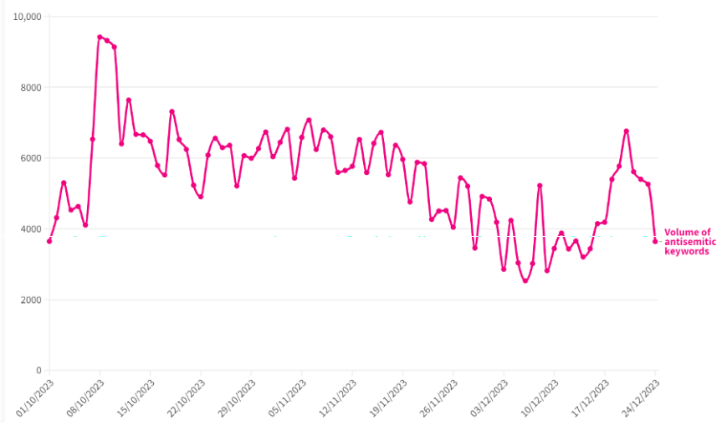
Gambar 1.‎0.1 Grafik Frekuensi Kata Kunci Antisemitic (Institute for Strategic Dialogue, 2023)

Dengan demikian, media sosial menjadi wadah untuk mengungkapkan banyak hal, termasuk isu yang terjadi di Palestina saat ini. Terutama pada media sosial Twitter atau yang disebut juga sebagai X, pengguna twitter lebih masif dalam menyuarakan keberpihakan serta lebih vokal dalam menyampaikan opini mereka.
Penelitian ini bertujuan untuk mengklasifikasi sentimen pengguna X terhadap isu genosida di Palestina sejak 7 Oktober 2023 menjadi tiga kategori yaitu pro, netral dan kontra terhadap genosida. Melalui pendekatan analsisi sentimen menggunakan model machine learning dengan harapan penelitian ini dapat memberikan pemahaman terkait komparasi setiap model yang digunakan.
Model machine learning sudah sering digunakan oleh beberapa penelitian untuk mengklasifikasikan sentimen. salah satu model yang sering digunakan adalah Naive Bayes (jurnal, tahun) dan Support Vector Machine (jurnal, tahun). Dan pada model deep learning seperti LSTM dan BiLSTM menjadi salah satu model paling optimal dalam mengklasifikasikan sentimen dengan dataset yang besar (jurnal, tahun)
Penelitian ini melakukan analsis sentimen terhadap isu genosida di Palestina pada media sosial X dengan judul “Komparasi Model Machine Learning dan Deep Learning untuk Analisis Sentimen Isu Genosida Palestina pada Media Sosial X”. Penelitian ini bertujuan untuk mengetahui sentimen pengguna media sosial X terhadap isu genosida dan mendapatkan model yang paling optimal dalam mengklasifikasikan sentimen dalam konteks isu genosida.

Identifikasi Masalah
Berdasarkan latar belakang yang telah dijelaskan sebelumnya, identifikasi masalah dalam penelitian ini adalah sebagai berikut:
- Bagaimana tahapan analisis sentimen menggunakan model machine learning yang diterapkan untuk mengklasifikasikan tweet terkait isu genosida Palestina pada media sosial X?
- Bagaimana mendapatkan kinerja algoritma machine learning yang optimal dalam mengklasifikasikan sentimen tweet terhadap isu genosida Palestina?
- Bagaimana mengembangkan aplikasi berbasis web untuk mediseminasikan hasil klasifikasi sentimen tweet isu genosida Israel terhadap Palestina menggunakan Unified Modelling Language?

Batasan Masalah
Dari identifikasi masalah tersebut, maka dalam penelitian ini terdapat beberapa batasan masalah pada sebagai berikut:
- Mempelajari cara kerja empat algoritma machine learning yaitu Naive bayes, Support Vector Machine (SVM), Long Short-Term Memory (LSTM), dan Bidirectional Long Short-Term Memory (BiLSTM) untuk analisis sentimen tweet terhadap isu genosida Palestina.
- Memperoleh bentuk model yang optimal untuk mengklasifikasikan sentimen berdasarkan hyperparameter yang diuji.
- Dataset diambil dari tweet dengan kata kunci berupa ‘genocide’,’gaza’,’israel’, dan ’palestine’ dalam bahasa Inggris dengan data yang dikumpulkan dari tanggal 7 Oktober 2023 sampai dengan 7 April 2025.
- Implementasi aplikasi berbasis Web menggunakan Python dan Streamlit untuk mendiseminasikan hasil klasifikasi sentimen.

Maksud dan Tujuan Penelitian
Berdasarkan identifikasi masalah, penelitian ini memiliki maksud untuk menganalisis sentimen dan membandingkan performa beberapa model machine learning dan deep learning dalam mengklasifikasikan sentimen tweet terhadap isu genosida Israel kepada Palestina.
Tujuan yang ingin dicapai oleh penulis dari penelitian ini adalah:
- Mengembangkan empat model machine learning dan deep learning, yaitu Naive Bayes, SVM, LSTM, dan BiLSTM. untuk melakukan klasifikasi sentimen yang berkaitan dengan isu genosida Palestina.
- Menentukan model dengan performa yang paling optimal melalui pengujian dan evaluasi model menggunakan beberapa hyperparameter, serta membandingkan nilai akurasi, precision, recall dan f1-score pada setiap model.
- Mengumpulkan dataset tweet yang berkaitan dengan isu genosida Palestina menggunakan kata kunci “genocide”, “gaza”, “israel”, dan “palestine” dalam bahasa Inggris untuk periode 7 Oktober 2023 sampai 7 April 2025 sebagai dasar analisis sentimen.
- Mengembangkan aplikasi berbasis web yang berfungsi menampilkan hasil dari penelitian ini dan menggunakan Unified Modelling Language sebagai bentuk visualisasi dalam merancangkan sistem.

Manfaat Penelitian
Manfaat yang diharapkan dari penelitian ini adalah untuk mengetahui opini masyarakat terhadap isu genosida Israel kepada Palestina melalui hasil analisis sentimen. Penelitian ini juga dapat dimanfaatkan oleh pihak lain dalam penelitian lebih lanjut. Selain itu, penelitian ini dapat dimanfaatkan oleh pihak maupun komunitas aktivis Palestina sebagai preferensi dalam mengklasifikasi sentimen berbasis teks.

Metodologi Penelitian
Jenis penelitian yang akan digunakan adalah Kuantitatif Eksperimental dengan pendekatan text mining dan machine learning, khususnya pada deep learning menggunakan model machine learning dan deep learning. Penelitian ini menggunakan metodologi CRISP-DM dengan rincian tahapan sebagai berikut:
  - Business Understanding, yaitu proses memahami tujuan dan persyaratan proyek dari prespektif bisnis. Proses ini terdiri dari menentukan tujuan, mengumpulkan persyaratan dan menyusun rancangan proyek.
  - Data Understanding, yaitu proses memahami data yang akan digunakan. Proses ini terdiri dari pengumpulan data, mempelajari data dan memastikan kualitas dari data yang telah dikumpulkan.
  - Data Preparation, yaitu proses mempersiapkan data sebelum digunakan untuk membuat model. Proses ini terdiri dari mengeleksi atribut dan data yang akan digunakan, membersihkan data dan mentransformasi data ke dalam format yang sama.
  - Modeling, yaitu proses membangun model-model dari algoritma yang telah ditentukan dengan mencari parameter yang optimal.
  - Evaluation, yaitu proses yang dilakukan untuk mengevaluasi model yang telah dibangun, seperti menguji model yang dibangun kemudian melakukan analisis terhadap hasil pengujian model tersebut.
  - Deployment, yaitu proses melakukan deploy dari model optimal terpilih sehingga dapat digunakan pada proses bisnis.

Sistematika Penulisan
Untuk memberi gambaran yang jelas tentang penelitian ini, maka disusunlah sistematika penulisan yang berisi materi yang akan dibahas pada setiap bab. Sistematika dalam penulisan tugas akhir ini adalah sebagai berikut:
BAB I PENDAHULUAN
Pada bab ini dijelaskan tentang latar belakang dari topik penulisan skripsi, pokok permasalahan berupa identifikasi dan batasan masalah, tujuan dan manfaat yang diharapkan dari penulisan skripsi, metodologi yang digunakan serta sistematika penulisan.
BAB II TINJAUAN PUSTAKA
Pada bab ini berisi penjelasan mengenai teori dan penelitian terkait yang menjadi dasaar penelitian ini, seperti mengenai analisis sentimen, data preprocessing, dan model machine learning dan deep learning.
BAB III ANALISIS DAN PERANCANGAN
Pada bab ini dijelaskan secara rinci mengenai tahapan penelitian, seperti tahap menyiapkan data, komputasi model dan analisis kebutuhan aplikasi.
BAB IV HASIL DAN PEMBAHASAN
Pada bab ini dibahas hasil dari penelitian yang dilakukan dan analisa terhadap hasil implementasi tersebut.
BAB V KESIMPULAN DAN SARAN
Bab ini merupakan penutup yang berisi kesimpulan dan saran dari penelitian yang sudah dilakukan.

BAB II
TINJAUAN PUSTAKA

Bab ini menjelaskan landasan teori terhadap topik dan variabel yang digunakan pada penelitian ini. Yaitu berupa teori terkait analisis sentimen, dan teori dasar terkait text mining, machine learning, deep learning, dan unified modelling language.

Analisis Sentimen
Sentimen adalah perasaan yang mendasari, sikap, evaluasi, atau emosi yang terkait dengan opini. Orientasi sentimen bisa positif, negatif, atau netral. Target sentimen atau dikenal juga sebagai target opini, adalah entitas atau aspek entitas tempat sentimen tersebut diungkapkan (Liu, 2010). Analisis sentimen atau opinion mining adalah studi komputasional tentang opini orang, sentimen, penilaian, sikap, dan emosi terhadap entitas dan aspek-aspeknya yang diekspresikan melalui teks (Bounds, 2017).
Secara umum terdapat dua metode yang biasa digunakan dalam melakukan analisis sentiment, yaitu dengan pendekatan tule based/lexicon based dan pendekatan dengan machine learning/supervised learning (Liu, 2010). Keuntungan utama dari pendekatan supervised learning untuk klasifikasi sentimen adalah dapat belajar secara otomatis dari semua jenis fitur untuk klasifikasi melalui optimasi. Sebagian besar fitur ini sulit digunakan dengan metode lexicon based. Namun, metode supervised learning bergantung pada data pelatihan, yang perlu diberi label secara manual untuk setiap domain. Kelemahan dari pendekatan ini adalah supervised learning yang dilatih dari data berlabel di satu domain sering kali tidak berfungsi di domain lainnya. Sehingga untuk setiap domain, data pelatihan baru perlu diberi label yang memakan waktu lama (Bounds, 2017).

Natural Language Processing (NLP)
Natural Language Processing (NLP) merupakan salah satu bidang dalam Artificial intelligence yang berfokus pada interaksi komputer dan bahasa manusia. NLP memungkinkan komputer untuk memproses, memahami dan menghasilkan bahasa secara otomatis melalui serangkaian teknik komputasional (Jurafsky & Martin, 2025).
NLP juga digunakan untuk mengekstrak informasi dan makna dari data berbasis bahasa, seperti opini, emosi, atau fakta yang terdapaat pada teks tersebut. NLP menjadi salah satu landasan utama dalam berbagai penelitian berbasis analisis teks. Seperti analisis sentimen, klasifikasi dokumen, sistem tanya jawab, speech recognition, dan machine translation
Proses NLP dalam implementasi model mencakup menjadi 2 tahapan (Young dkk., 2018)
- Natural Language Understanding (NLU)
Tahapan untuk memahami maksud pesan dalam teks yang diberikan, termasuk analsis tata bahasa, semantik dan konteks.
- Natural Language Generation (NLG)
Tahapan untuk menghasilkan teks atau ucapan dengan struktur bahasa yang alami dan dapat dipahami oleh manusia.
Dalam pengembangan sistem analisis sentimen, NLP berperan penting sebagai sistem yang mengonversi teks menjadi representasi numerik yang dapat dipelajari oleh model machine learning atau deep learning. Berbagai teknik dalam NLP berupa tokenizing, stemming, dan stopword removal menjadi salah satu proses penting pada tahap preprocessing sebelum dianalisis lebih lanjut menggunakan model machine learning maupun deep learning.

Text Preprocessing
Text preprocessing adalah sebuah tahap awal dari text mining utnuk mempersiapkan data teks, seperti membersihkan data dari noise, ataupun mengubah format data sehingga mempermudah dalam melakukan pemrosesan data. Text preprocessing merupakan salah satu bagian yang penting dalam melakukan analisis sentimen, karena hasilnya akan berpengaruh terhadap performa klasifikasi sentimen yang akan dilakukan (Indurkhya & Damerau, 2010).
Berikut ini merupakan beberapa tahap yang umumnya dilakukan pada proses text preprocessing :
- Case Folding
Case Folding merupakan proses mengubah huruf dalam teks menjadi huruf kecil semua. Tujuannya untuk menghindari perbedaan makna kata yang sama hanya karena perbedaan huruf besar dan kecil.
- Noise Removal
Noise Removal adalah proses menghapus karakter atau elemen yang tidak memiliki peran terhadap pemahaman kontek dalam teks. Seperti angka, tanda baca, link, emotikon, dan simbil atau karakter khusus lainnya. Langkah ini dapat mengurangi gangguan pada proses analisis.
- Tokenizing
Tokenisasi adalah proses memecah suatu kalimat atau teks menjadi satuan yang lebih kecil yang disebut sebagai token. Proses ini diperlukan agar setiap begian teks dapat dianalisis secara lebih mendalam.
- Normalizing
Normalizing merupakan tahap penyeragaman penulisan kata sehingga kata dengan makna yang sama memiliki bentuk kata yang lebih konsisten. Normlisasi mencakup perbaikan penulisan salah, mengubah bahasa gaul menjadi bahasa baku, dan memperbaiki singkatan.
- Stemming
Stemming merupakan proses mengubah kata berimbuhan menjadi bentuk kata dasarnya. Dalam bahasa Inggris, stemming biasa digunakan untuk menghilangkan kata yang memiliki sifat telah terjadi (past tense) atau sedang terjadi. Sebagai contoh, kata ‘attacking’ akan berubah menjadi kata dasarnya yaitu ‘attack’.
- Stopword Removal
Stopword removal adalah proses menghilangkan kata-kata yang sering muncul pada teks namun tidak memiliki kontribusi penting dalam konteks analisis. Dalam bahasa Inggris kata-kata yang termasuk stopword adalah “what”, “were”, “it”, dan sebagainya. Dengan menghapus stopword, model dapat lebih mudah memproses kata dengan dataset yang lebih informatif dalam menganalisis sentimen. (Steven Bird et al, 2009)

Term Frequency-Inverse Document Frequency

Word Embedding

Word2Vec

GloVe

FastText

Machine Learning
Machine Learning merupakan pendekatan berbasis data yang memungkinkan komputer mengenali pola secara otomatis tanpa perlu aturan eksplisit. Dalam analisis sentimen, algoritma machine learning dilatih menggunakan data teks yang telah diberi label yang kemudian memprediksi kategori sentimen dari teks baru.
Keunggulan metode ini adalah kemampuan untuk beradaptasi terhadap berbagai domain data dan memperoleh akurasi yang tinggi melalui proses pelatihan model. namun, perfromanya sangat bergantung pada kualitas data dan pemilihan fitur yang tepat. (Freddy dkk., 2025).

Naive Bayes
Naive Bayes adalah salah satu algoritma klasifikasi berbasis probabilistik yang sering digunakan dalam analisis sentimen karena proses perhitungannya yang sederhana dan proses komputasi yang cepat. Algoritma ini bekerja dengan menghitung probabilitas kemunculan kata dalam sebuah kelas sentimen lalu mengasumsikan bahwa setiap fitur bersifat independen. Naive bayes dapat memberikan akurasi yang cukup baik terutama pada data teks dengan jumlah yang banyak (Wardani dkk, 2021).
Namun, kelemahan utama dari algoritma naive bayes adalah algoritma yang sering mengalami bias dalam mengklasifikasi teks ketika dataset terlalu rumit dan berantakan sehingga tidak dapat mengidentifikasi teks dengan benar, dan performanya dapat bersaingan dengan algoritma lain seperti SVM. (Putri dkk, 2025).
Tambah jenis-jenis algoritma NB

Support Vector Machine (SVM)
Support Vector Machine (SVM) merupakan algoritma supervised learning yang berfokus pada pencarian hyperlane atau batas keputusan terbaik yang memisahkan kelas-kelas label. SVM banyak digunakan dalam analsis sentimen karena dapat bekerja optimal pada data teks dengan jumlah yang banyak. Algortima SVM terbukti memiliki tingkat akurasi lebih baik dibandingkan Naive Bayes dalam mengklasifikasikan opini masyarakat, termasuk juga pada analisis sentimen, dengan data yang cenderung banyak dan menggunakan bahasa alami atau bahasa manusia (Putri dkk, 2025).
Tambah jenis kernel SVM

Deep Learning
Deep learning merupakan salah satu cabang dari machine learning yang mengguakan arsitketur jaringan saraf dengan banyak lapisan, atau biasa disebut sebagai deep neural network. Lapisan jaringan ini biasa digunakan untuk melakukan porses pembelajaran secara otomatis dengan data dalam jumlah yang besar. Deep learning adalah algortima yang mampu memahami pola yang lebih kompleks pada data teks, salah satunya termasuk dalam analsis sentimen (Fitroh dkk, 2023)
Algortima deep learning memiliki kemampuan dalam mempelajari konteks dan struktur bahasa, sehingga model yang menggunakan deep learning sering kali mendapatkan hasil akurasi yang lebih tinggi dibandingkan menggunakan metode machine learning seperti naive bayes dan SVM (Vasily dkk, 2022).

Long Short-Term Memory
Long Short-Term Memory (LSTM) merupakan salah satu arsitektur jaringan saraf tiruan yang termasuk dalam kategori Recurrent Neural Netweok (RNN). LSTM dirancang secara khusus untuk mengatasi kelemahab utama RNN yaitu vanishin gradient ketika memproses data berurutan dalam rentang waktu yang panjang (Hochreiter & Schmidhuber, 1997).
LSTM memperkenalkan struktur memori internal yang disebut cell state, serta tiga gerbang utama yaitu input gate, forget gate, dan output gate yang memungkinkan model untuk menyimpan, menghapus, atau meneruskan informasi tertentu pada setiap waktu (Staudemeyer & Morris, 2019).
Dalam konteks pemrosesan bahasa alami, LSTM banyak digunakan untuk menangkap hubungan urutan kata dalam kalimat karena kemampuannya dalam memahami konteks jangka panjang. Salah satu penerapan paling umum adalah pada analisis sentimen, LSTM dapat mengklasifikasikan ekspresi opini dalam bentuk teks menjadi berbagai macam kategori sentimen. LSTM bekerja dengan menerima input berupa data teks yang sudah di word embedding dan kemudian memproses urutan kata tersebut untuk mengenali pola-pola yang menunjukkan arah sentiemn tertentu (Zhang dkk, 2018).
Keunggulan utama dari penggunaan LSTM dalam analisis sentimen adalah kemampuannya untuk mempertahankan informasi penting dalam urutan kata yang panjang. Namun, model ini tetap bergantung pada kualitas embedding dan training data yang digunakan. Model LSTM akan bekerja optimal ketika dikombinasikan dengan teknik word embedding dan ketika dilatih data training yang digunakan adalah data yang sesuai dengan domain analisisnya (Vijayakumar, 2024)

Bidirectional Long Short-Term Memory (BiLSTM)
Struktur Biderectional Long Short-Term Memory (BiLSTM) merupakan pengembangan tingkat lanjut dari model LSTM dengan menambahkan pemrosesan dua arah, yaitu dari depan ke belakang (forward) dan dari belakang ke depan (backword). Dengan kemampuan tersebut model BiLSTM dapat memahami konteks kalimat secara lebih menyeluruh karena mempertimbangkan informasi dari yang sudah lalu dan yang akan datang (IJSEAS, 2022).

Unified Modeling Language (UML)
Unified Modelling Language atau disingkat UML adalah notasi grafis yang digunakan untuk menggambarkan, merancang dan mendokumentasikan sistem perangkat lunak (Fowler, 2004). UML terdiri dari berbagai jenis diagram yang digunakan untuk merepresentasikan berbagai aspek dari perangkat lunak seperti struktur, aktivitas, dan interaksi.
Pada umumnya UML digunakan sebagai sketsa atau blueprint dari sistem perangkat lunak yang dikembangkan. Diagram UML dapat digunakan sebagai media komunikasi pengembang baik dalam tim yang sama maupun berbeda. Beberapa diagram UML yang umum digunakan dalam pengembangan perangkat lunak adalah Use Case Diagram, Activity Diagram, Sequence Diagram dan Class Diagram.

Use Case Diagram
Use Case Diagram merupakan tampilan grafis yang menjelaskan alur use case (fitur/kasus penggunaan). Diagram ini menunjukkan batasan fitur dan interaksi yang disediakan aplikasi. Use case diagram memiliki 3 komponen yaitu aktor, use cases, dan hubungan antara aktor dan use case.
Use case diagram digunakan untuk memudahkan pemahaman kebutuhan fungsional aplikasi. Use case diagram sebaiknya dibuat tampilan yang sederhana dan tidak terlalu rumit untuk memudahkan ketika membaca dan memahaminya. Masing-masing simbol dalam use case diagram dijelaskan pada Tabel 2.1.
Tabel ‎2.1 Simbol-simbol pada Use Case Diagram (sumber)
No | Simbol | Keterangan
1 | Use Case  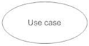 | Fungsionalitas yang disediakan sistem sebagai unit-unit yang saling bertukar pesan antar unit atau aktor
2 | Actor | Orang atau sistem lain yang berinteraksi dengan sistem informasi yang akan dibuat. Biasanya dinyatakan menggunakan kata benda atau nama aktor.
3 | Association | Komunikasi antara aktor dengan use case yang berpartisipasi pada diagram
4 | Extend | Relasi use case tambahan ke sebuah use case, Di mana use case yang ditambahkan dapat berdiri sendiri meski tanpa use case tambahan itu. Arah panah mengarah pada use case yang ditambahkan.
5 | Generalization | Hubungan generalisasi dan spesialisasi (umum-khusus) antar dua buah use case Di mana fungsi yang satu adalah fungsi yang lebih umum dari lainnya.
6 | Include | Relasi use case tambahan ke sebuah use case, Di mana use case yang ditambahkan memerlukan use case ini untuk menjalankan fungsinya atau sebagai syarat dijalankan use case ini. Arah panah include mengarah pada use case yang dibutuhkan

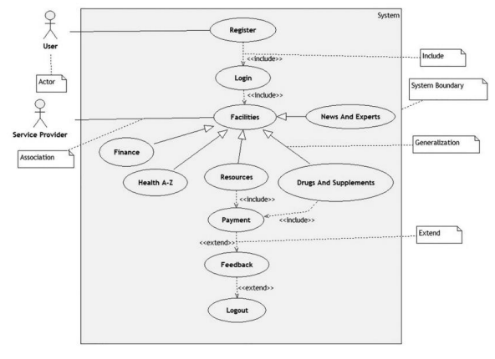
Gambar ‎2.1 Contoh Use Case Diagram (Suriya Sundramoothy, 2022)
Gambar 2.1 merupakan salah satu contoh penggunaan Use Case Diagram pada aplikasi. Pada diagram tersebut, terdapat dua aktor yang dapat melakukan berbagai aktivitas dengan ketentuan aturan-aturan yang terdapat pada tabel penggunaan Use Case Diargam.

Activity Diagram
Activity Diagram adalah teknik untuk menggambarkan logika prosedural, proses bisnis dan alur kerja aplikasi, Diagram ini menampilkan rangkaian aktivitas yang terjadi dalam aplikasi. Activity diagram digunakan untuk membantu pengembang dan pihak yang terlibat dalam pembangunan aplikasi dalam memahami proses atau alur kerja yang terjadi dalam pembangunan aplikasi, bagaimana interaksi antar tugas terjadi, dan bagaimana keputusan akan memengaruhi alur kerja.
Activity diagram memiliki beberapa komponen utama yang ditampilkan dalam bentuk simbol. Masing-masing simbol mewakili suatu elemen atau aktivitas yang terjadi pada sistem. Penjelasan dari masing-masing simbol pada activity diagram dijelaskan pada Tabel 2.2.
Tabel ‎2.2 Simbol-Simbol pada Activity Diagram
No | Simbol | Keterangan
1 | Status Awal   | Menandakan tindakan awal atau titik awal aktivitas untuk setiap diagram aktivitas.
2 | Aktivitas  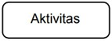 | Menunjukkan aktivitas yang dilakukan sistem
3 | Percabangan / decision  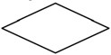 | Asosiasi percabangan adalah keadaan Di mana terdapat pilihan aktivitas lebih dari satu.
4 | Penggabungan / join | Asosiasi penggabungan adalah keadaan Di mana lebih dari satu aktivitas digabungkan menjadi satu.
5 | Status akhir   | Menunjukan bagian akhir dari aktivitas.
6 | Swimlane  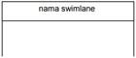 | Swimlane memisahkan organisasi bisnis yang bertanggung jawab terhadap aktivitas yang terjadi.
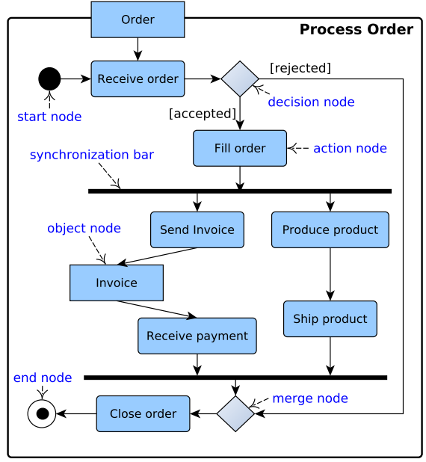
Gambar ‎2.2 Contoh Activity Diagram (Ahmad dkk., 2019)
Pada gambar 2.2 merupakan alur Activity Diagram yang digunakan oleh User ketika melakukan transaksi pembelian produk pada suatu aplikasi. Pada Activity Diagram tersebut, terdapat interaksi pada User dan Service Provider Di mana user akan menginputkan informasi seperti mengisi jumlah pemesanan, melakukan pembayaran, dan menerima nota transaksi untuk melakukan transaksi pembelian produk.

Deployment Diagram
Deployment diagram merupakan diagram yang digunakan untuk menggambarkan bagaimana komponen-komponen perangkat lunak dijalankan pada infrastruktur fisik sistem. Diagram ini menampilkan konfigurasi pada hardware, node server, jaringan, serta hubungan antar perangkat di mana sistem dideploy. Deployment diagram membantu pengembang dan pihak terkait untuk memahami arsitektur secara jelas, khususnya mengenai letak area eksekusi aplikasi, database dan lainnya.
Pada deployment diagram, objek utama yang digunakan adalah node yang merepresentaisakn perangkat fisik. Artifacts merepresentasikan perangkat lunak yang di-deploy, serta communication path sebagai penghubung komunikasi antar node. Penjelasan setiap simbol dalam deployment diagram dapat dilihat pada Tabel 2.3.
Tabel ‎2.3 Simbol-simbol pada Deployment Diagram
No | Simbol | Keterangan
1 | Node  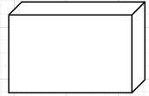 | Representasi perangkat fisik atau lingkungan eksekusi tempat aplikasi berjalan, seperti server, komputer klien, atau perangkat mobile.
2 | Artifact  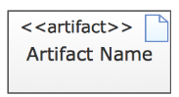 | File atau komponen perangkat lunak yang di-deploy pada node, seperti file aplikasi, library, script, atau basis data.
3 | Communication Path | Jalur komunikasi antar node yang menunjukkan koneksi jaringan atau komunikasi data antara perangkat.
4 | Device  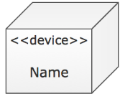 | Node yang berupa perangkat keras fisik seperti server hosting, smartphone, atau router jaringan.
5 | Execution Environment (EE)  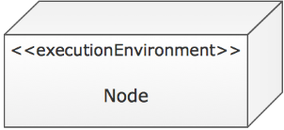 | Node yang merepresentasikan platform atau container eksekusi, seperti web server, JVM, browser, atau OS.
Gambar 2.3 berikut merupakan contoh Deploymern Diagram yang menunjukkan interaksi antar node dalam sebuah sistem berbasis website.
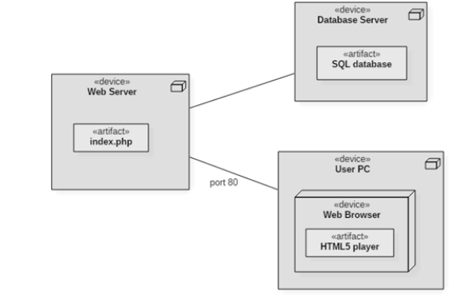
Gambar ‎2.3 Contoh Deployment Diagram (Bhavik & Muskaan, 2021)

Penelitian Terdahulu
Perkembangan machine learning dalam analisis berbasis teks banyak dimanfaatkan untuk memahami opini publik di media sosial. Salah satu metode yang sering digunakan adalah Long Short-Term Memory (LSTM) karena mampu menangkap konteks kata dalam teks. Beberapa penelitian sebelumnya telah menerapkan LSTM untuk analisis sentimen terhadap isu global. Berikut merupakan beberapa penelitian terdahulu yang menggunakan model LSTM untuk mengklasifikasi sentimen.
Tabel ‎2.4 Penelitian Terdahulu
No | Penulis (Tahun) | Judul Penelitian | Metode Penelitian | Hasil Penelitian
1 | P. R. Panggabean, A. Asrianda & H. Al-Kausar Aidilof (2025) | Sentiment Analysis of Public Comments on X Social Media Related to Israeli Product Boycotts Using The Long Short-Term Memory (LSTM) Method. | 800 komentar via X API  metode LSTM | Akurasi 80,62%, sentimen negatif mendominasi
2 | M. T. Noori, M. A. Rahman, A. Purnomo & Aripin (2025) | Sentiment Analysis of the Israel-Palestine Conflict on X: Insights from the Indonesian Perspective using a Long Short-Term Memory Algorithm.. | 1.700 tweet  metode LSTM | Akurasi 91%.  topik geopolitik teks media sosial
3 | A. Yuspriyadi (2023) | Klasifikasi Sentimen Twitter Menggunakan LSTM. | Twitter data umum  metode LSTM | Fokus pada LSTM untuk teks sosial media dengan topik yang general
4 | A. Rolangon, A. Weku & G. A. Sandag (2025) | Perbandingan Algoritma LSTM dan BiLSTM Untuk Analisis Sentimen Multi-Class Media Sosial Twitter. | Data Twitter multi-kelas  metode LSTM vs BiLSTM | LSTM akurasi 58%,  BiLSTM 60%
Jurnal perbandingan model ML + 2
Pada Tabel 2.4 menunjukkan bahwa penggunaan model LSTM dalam analisis sentimen pada media sosial semakin banyak diterapkan, khususnya pada isu geopolitik dan konflik internasional. Sebagai contoh, Panggabean et al. (2025) melakukan analisis sentimen terhadap komentar pengguna platform X terkait boikot produk Israel menggunakan LSTM, dan menghasilkan akurasi sebesar 80,62%. Sementara itu, studi Yuspriyadi (2023) menegaskan bahwa LSTM efektif untuk klasifikasi sentimen pada data Twitter secara umum, meskipun tidak khusus pada konflik Israel-Palestina.
Berdasarkan kajian tersebut, penelitian ini memilih menggunakan model LSTM untuk mengkategorikan sentimen menjadi tiga kelas terhadap isu genosida Israel terhadap Palestina di media sosial X.

BAB III
ANALISIS DAN PERANCANGAN
Sebagaimana yang telah dijelaskan pada bab sebelumnya, telah disajikan tinjauan pustaka yang berkaitan dengan penelitian ini. Metode yang dipakai dalam penelitian ini yaitu menggunakan metode LSTM. Selanjutkan akan dilakukan proses analisis mulai dari data penelitian yang digunakan, langkah-langkah penelitian, hingga evaluasi kinerja model.

Tahapan Penelitian
Penelitian ini dilakukan dengan beberapa tahapan yang meliputi pengumpulan data, pelabelan data, data balancing, data preprocessing, pengelompokkan data training dan validation, pembobotan fitur menggunakan Word2vec, proses perancangan dan pembangunan model LSTM. Gambar 3.1 merupakan diagram alur tahapan penelitian yang dilakukan.
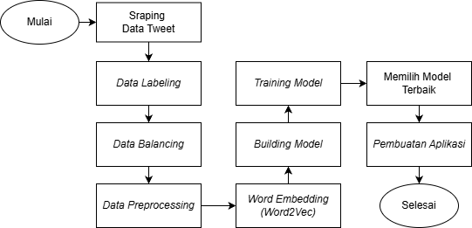
Gambar ‎3.1 Alur Tahapan Penelitian

Objek Penelitinan
Data dalam penelitian ini merupakan data primer dair tweet pengguna pada platform medial sosial X (twitter) yang dikumpulkan dari rentang waktu 7 oktober 2023 hingga 7 April 2025. Data diperoleh dengan melakukan scraping menggunakan kata kunci terkait isu genosida Isreal terhadap Palestina. Dari proses tersebut, data yang berhasil dikumpulkan dalam penilitian ini sebanyak 1702 tweet yang kemudian dianalisis untuk mengetahui opini publik terhadap isu tersebut.
Tweet yang telah dikumpulkan kemudian diklasifikasikan ke dalam tiga kategori sentimen. Yaitu pro-genosida, netral dan kontra-genosida. Sentimen kategori pro-genosida berdasar pada opini yang menunjukkan dukungan terhadap tindakan agresi Israel atau membenarkan propaganda yang disebar oleh Israel. sedangkan kategori sentimen kontra-genosida berdasar pada opini publik yang menyeruakan dukungannya terhadap kemerdekaan Palestina. Dan terakhir kategori sentimen netral mencakup tweet yang tidak menunjukkan keberpihakan, seperti menyampaikan informasi faktual.
Sebagai ilustrasi, pada Gambar 3.2 ditampikan contoh tweet yang termasuk dalam kategori sentimen pro-genosida, kemudian pada Gambar 3.3 menunjukkan contoh tweet kontra-genosida. Dan terakhir pada Gambar 3.4 menampilkan contoh tweet dengan sentimen netral.

Gambar ‎3.2 Contoh Tweet Sentimen Pro-genosida

Gambar ‎3.3 Contoh Tweet Sentimen Kontra-genosida

Gambar ‎3.4 Contoh Tweet Sentimen Netral

Pengumpulan Data
Data yang digunakan pada penelitian ini merupakan data berbentuk teks yang diambil dari media sosial X (Twitter). Media sosial X merupakan salah satu platform dengan kapasitas percakapan publik yang sangat tinggi dan intens. Terutama dalam mengganggapi isu-isu global secara real-time. Pengumpulan data dilakukan dengan menggunakan teknik crawling secara online, yaitu proses pengambilan data secara otomatis dengan bantuan bahasa pemograman bahasa Python dan menggunakan library selenium untuk melakukan crawling secara otomatis. Teknik crawling telah menjadi teknik umum untuk mengumpulkan data dalam waktu cepat pada topik tertentu (jurnal, tahun).
Pada proses crawling data, peneliti menggunakan beberapa kata kunci yang telah disesuaikan dengan objek penelitian penulis. Kata kunci tersebut adalah “genocide”, “gaza”, dan “Palestine”. Adapun data yang dikumpulkan menggunakan kata kunci yang telah disensor atau sebagian huruf digantikan dengan simbol seperti “gen0cide”, “g@z@”, dan “P4lestine” untuk meloloskan konten tersebut tanpa terhapus oleh media sosial X yang mendeteksi konteks tersebut sebagai konteks yang sensitif atau tidak sesuai dengan kebijakan penggunaan media sosial X. Data yang dikumpulkan merupakan data tweet berupa teks berbahasa Inggris.
Tabel ‎3.1 Hasil Sampel Data dari Crawling Tweet
No | Created_at | Favorite_count | Full_text | Id_str
1. | Sun Apr 06 23:39:20 +0000 2025 | 43 | @sentdefender The whole world stands with Israel and the IDF. End the Islamic regime of Iran. | 1909029560353497600
2. | Sun Apr 06 23:39:20 +0000 2025 | 0 | I agree. Israel's war is with Hamas NOT the Palestinian people. Can never understand why the UK won't stand with Palestine. The state of Isreal didn't exist until 1948 when Britain thought it was a good idea to resettle them in Palestine. | 1909028178221470200
3. | Sun Apr 06 23:39:20 +0000 2025 | 0 | @EliAfriatISR I stand with Isreal. | 1909031442039935500
4. | Sun Apr 06 23:39:20 +0000 2025 | 1032 | We the people stand with Isreal. Our Allies. | 1909030046679142700
5. | Sun Apr 06 23:39:20 +0000 2025 | 690 | America must stand with Israel as it takes action against Iranian-backed terrorists. | 1909029635121164500
6. | Sun Apr 06 23:39:20 +0000 2025 | 4 | Fact Just because you don't stand with Isreal or Forever wars don't make you antisemitic !!! It's time we end this notion that people are jew hating antisemitic because they refute Isreal. God bless America | 1909030076953583900
7. | Sun Apr 06 23:39:20 +0000 2025 | 0 | And yet you arseholes stand with the murderous isreal | 1909030989017346300
8. | Sun Apr 06 23:39:20 +0000 2025 | 0 | The UK must stand with Israel. Her enemies are ours. In a region of autocracy she shines as a rare democracy. We cannot abandon her. https://t.co/3ZngtSTj9L | 1909032220024520700
9. | Sun Apr 06 23:39:20 +0000 2025 | 1 | @VividProwess You can't deal with terrorism they need wiping out. I stand with isreal https://t.co/jsBIST4wSQ | 1909032130081878500
10. | Sun Apr 06 23:39:20 +0000 2025 | 268 | The I Stand with Israel I support: 1. Israel has a right to exist | 1909031183121260500
Tabel 3.1 merupakan potongan hasil dari crawling tweet, Di mana pada data tersebut menampilan tanggal tweet diunggah pada kolom created_at. Kemudian jumlah like yang dimiliki pengunggah tweet tersebut terdapat pada kolom favorite_count. Pada kolom full_text merupakan data teks tweet yang diunggah oleh pengguna. Dan terakhir pada kolom id_str merupakan data id pengguna.
Berikut potongan source code yang digunakan untuk melakukan crawling pada dataset penelitian ini.
import time
import random
import pandas as pd
from selenium import webdriver
from selenium.webdriver.common.by import By
from selenium.webdriver.common.keys import Keys
from selenium.webdriver.support.ui import WebDriverWait
from selenium.webdriver.support import expected_conditions as EC
from selenium.common.exceptions import TimeoutException, NoSuchElementException

KEYWORDS = ["genocide", "israel", "gaza", "hamas", "palestine"]
try:
# Navigate to explore page
driver.get("https://x.com/explore")
time.sleep(2)

# Find and use search input
search = wait.until(EC.presence_of_element_located((By.XPATH, '//input[@enterkeyhint="search" or @placeholder="Search" or @aria-label="Search query"]')))
search.clear()
query = f'{keyword} since:2023-10-07 until:2025-04-07 lang:en'
search.send_keys(query)
search.send_keys(Keys.RETURN)
time.sleep(3)

Pelabelan Data
Setelah proses pengambilan data selanjutnya dilakukan pelabelan data. Seperti yang telah dijelaskan pada sub-bab 3.2 terkait objek penelitian ini merupakan analsis sentimen yang membutuhkan proses klasifikasi sentimen berdasarkan kategori sentimen tersebut. Oleh karena itu, pada tahap ini penulis melakukan pelabelan secara manual terhadap data tweet yang telah dikumpulkan sebelumnya.
Tabel ‎3.2 Hasil Label Data Manual
No | Created_at | Full_text | Label
1. | Sun Apr 06 23:39:20 +0000 2025 | @sentdefender The whole world stands with Israel and the IDF. End the Islamic regime of Iran. | 2
2. | Sun Apr 06 23:39:20 +0000 2025 | I agree. Israel's war is with Hamas NOT the Palestinian people. Can never understand why the UK won't stand with Palestine. The state of Isreal didn't exist until 1948 when Britain thought it was a good idea to resettle them in Palestine. | 0
3. | Sun Apr 06 23:39:20 +0000 2025 | @EliAfriatISR I stand with Isreal. | 2
4. | Sun Apr 06 23:39:20 +0000 2025 | We the people stand with Isreal. Our Allies. | 2
5. | Sun Apr 06 23:39:20 +0000 2025 | America must stand with Israel as it takes action against Iranian-backed terrorists. | 2
6. | Sun Apr 06 23:39:20 +0000 2025 | Fact Just because you don't stand with Isreal or Forever wars don't make you antisemitic !!! It's time we end this notion that people are jew hating antisemitic because they refute Isreal. God bless America | 1
7. | Sun Apr 06 23:39:20 +0000 2025 | And yet you arseholes stand with the murderous isreal | 0
8. | Sun Apr 06 23:39:20 +0000 2025 | The UK must stand with Israel. Her enemies are ours. In a region of autocracy she shines as a rare democracy. We cannot abandon her. https://t.co/3ZngtSTj9L | 2
9. | Sun Apr 06 23:39:20 +0000 2025 | @VividProwess You can't deal with terrorism they need wiping out. I stand with isreal https://t.co/jsBIST4wSQ | 2
10. | Sun Apr 06 23:39:20 +0000 2025 | The I Stand with Israel I support: 1. Israel has a right to exist | 2
Tabel 3.2 menampilkan hasil pelabelan sentimen berdasarkan kategori sentimen yang telah ditetapkan. Pada tahap ini, pelabelan menggundakan sistem encoding, Di mana setiap kategori label dipresentasikan menggunakan angka. Untuk tahap pelabelan ini sentimen pada kategori pro-genosida menggunakan nilai 2, sedangkan untuk kategori sentimen netral menggunakan nilai 1, dan kategori sentimen kontra-genosida menggunakan nilai 0.
Dalam mengurunagi label yang bersifat ambigu ataupun dinilai seacara sepihak saja oleh penulis, maka terdapat proses pelabelan bersama annotator sebagai pihak ketiga dalam proses pelabelan data tersebut. Pada tahapan ini terdapat dua annotator yang ikut serta terlibat dalam proses palebalan data tweet. Di mana label akhir pada data tweet ditentukan berdasarkan jumlah kategori terbanyak yang ditentukan oleh annotator dan penulis.
Tabel ‎3.3 Hasil Akhir Data Label
No | Created_at | Full_text | Penulis | Anno 1 | Anno 2 | Hasil Akhir
1. | Sun Apr 06 23:39:20 +0000 2025 | @sentdefender The whole world stands with Israel and the IDF. End the Islamic regime of Iran. | 2 | 1 | 2 | 2
2. | Sun Apr 06 23:39:20 +0000 2025 | I agree. Israel's war is with Hamas NOT the Palestinian people. Can never understand why the UK won't stand with Palestine. The state of Isreal didn't exist until 1948 when Britain thought it was a good idea to resettle them in Palestine. | 0 | 0 | 1 | 0
3. | Sun Apr 06 23:39:20 +0000 2025 | @EliAfriatISR I stand with Isreal. | 2 | 1 | 2 | 2
4. | Sun Apr 06 23:39:20 +0000 2025 | We the people stand with Isreal. Our Allies. | 2 | 1 | 2 | 2
5. | Sun Apr 06 23:39:20 +0000 2025 | America must stand with Israel as it takes action against Iranian-backed terrorists. | 2 | 2 | 2 | 2
6. | Sun Apr 06 23:39:20 +0000 2025 | Fact Just because you don't stand with Isreal or Forever wars don't make you antisemitic !!! It's time we end this notion that people are jew hating antisemitic because they refute Isreal. God bless America | 2 | 1 | 1 | 1
7. | Sun Apr 06 23:39:20 +0000 2025 | And yet you arseholes stand with the murderous isreal | 0 | 0 | 0 | 0
8. | Sun Apr 06 23:39:20 +0000 2025 | The UK must stand with Israel. Her enemies are ours. In a region of autocracy she shines as a rare democracy. We cannot abandon her. https://t.co/3ZngtSTj9L | 2 | 2 | 2 | 2
9. | Sun Apr 06 23:39:20 +0000 2025 | @VividProwess You can't deal with terrorism they need wiping out. I stand with isreal https://t.co/jsBIST4wSQ | 2 | 2 | 2 | 2
10. | Sun Apr 06 23:39:20 +0000 2025 | The I Stand with Israel I support: 1. Israel has a right to exist | 2 | 2 | 2 | 2

Tabel 3.3 merupakan hasil akhir dari pelabelan yang dilakukan bersama dua annotator dengan label terbanyak menjadi hasil akhir label pada data tweet tersebut.

Data Balancing
Setelah melakukan pelabelan pada data tweet selanjutnya merupakan proses memastikan data seimbang dengan cara menghitung jumlah data tweet berdasarkan label untuk menentukan apakah data sudah memenuhi jumlah yang dibutuhkan pada analisis sentimen.
Tabel ‎3.4 Jumlah Dataset Berdasarkan Kategori Label
Kategori Sentimen | Kode Sentimen | Jumlah
Pro-genosida | 2 | 180
Netral | 1 | 1408
Kontra-genosida | 0 | 405
Tabel 3.4 menunjukan bahwa data berdasarkan label belum seimbang, dapat dilihat pada label kategori pro-genosida yang hanya terdapat data sebanyak 180 sedangkan label pada kategori netral mencapai 1408. Dengan jumlah tersebut data menjadi imbalanced, Di mana data tidak seimbang sehingga dapat mempengaruhi program nalaisis sentimen ketika melakukan training. Model akan mengalami biased learning dikarekan kurangnya preferensi pada sala satu label, selain itu model dapat mengalami misleading accuracy Di mana model tidak dapat menprediskis berdasarkan label yang sesui.
Oleh karena itu, dilakukan proses data balancing di mana penulis melakukan oversampling pada data tweet untuk kategori label pro-genosida dan kontra-genosida. Oversampling dilakukan dengan mengumpulkkan data tweet yang terdapat pada label pro-genosida dan kontrao-genosida. Sehingga hasil akhir dataset yang digunakan pada program menjadi seimbang.
Tabel ‎3.5 Jumlah Data Berdasarkan Kategori Label setelah Oversampling
Kategori Sentimen | Kode Sentimen | Jumlah
Pro-genosida | 2 | 490
Netral | 1 | 492
Kontra-genosida | 0 | 490

Tabel 3.5 merupakan hasil dari oversampling data, pada tabel tersebut menampilkan jumlah label pro-genosida dan kontra-genosida bertambah secara signifikan sehingga data menjadi seimbang dan dapat digunakan untuk tahapan penelitian selanjutnya.

Data Preprocessing
Data Preprocessing merupakan tahap Di mana data dilakukan pembersihan dari elemen-elemen yang tidak dibutuhkan pada data dalam memproses data dalam model LSTM. Pada tahapan ini terdapat beberapa elemen yang akan dihapus maupun diubah diantaranya adalah mengubah huruf besar menjadi kecil semua (case folding), menghapus url, simbol, tanda baca dan emotikon, kemudian dilanjut dengan menghapus stopword dan melakukan lematisasi pada data tersebut. Berikut adalah penjelasan text prerocessing pada setiap tahapan.

Case Folding
Tahap pertama adalah case folding, yaitu proses mengubah selruh huruf kapital pada dataset menjadi huruf kecil (lowercase). Case folding digunakan untuk mengurangi redundansi pada data yang dapat memengaruhi proses pengklasifikasian. Dikarenakan setiap karakterk memiliki nilai unik yang berbeda, sehingga huruf “A” dan “a” akan dianggap sebagai dua karakter yang berbeda.
Pada tahap ini, proses case folding dilakukan dengan menggunakan function lower() yang terdapat dalam bahasa pemrogramman Python. Alur dari proses case folding ditunjukkan pada Gambar 3.5.
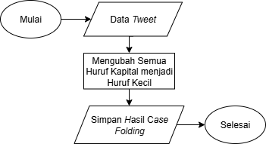
Gambar ‎3.5 Flowchart Proses Case Folding
Tabel ‎3.6 Data Hasil Tahap Case Folding
Data Mentah | Hasil Casefolding
@sentdefender The whole world stands with Israel and the IDF. End the Islamic regime of Iran. | @sentdefender the whole world stands with israel and the idf. end the islamic regime of iran.

Noise Removal
Tahap selanjutnya adalah noise removal, yaitu proses pembersihan data tweet dari karakter-karakter yang tidak diperlukan dalam proses klasifikasi dan analisis. Karakter yang termasuk noise antara lain adalah tanda baca, alamat situs atau link URL, angka, spasi ganda, dan karakter selain huruf alfabet. Noise removal digunakan untuk mengurangi noise sehingga data menjadi lebih bersih dan fokus pada informasi yang lebih relevan.
Pada penelitian ini, proses noise removal dilakukan dengan memanfaatkan regular expression untuk mendeteksi dan menghapus karakter yang yang dianggap sebagai noise. Bentuk regular expression yang digunakan dapat dilihat pada Tabel 3.7.
Tabel ‎3.7 Regular Expression
No | Regex | Fungsi
1 | @[^\s]+ | Menghapus username
2 | (#[A-Za-z0-9]+) | Menghapus tanda #
3 | r"[^a-zA-Z0-9]" | Mengganti setiap karakter yang bukan angka, atau karakter dalam rentang 'a ke z' atau 'A ke Z' dengan string kosong
4 | r'((www\.[^\s]+)|(https?://[^\s]+))' | Mengahpus link situs
5 | (\w*\d\w*) | Menghapus sebuah kalimat bersama angka dalam satu kata
6 | r'\d+' | Menghapus angka
7 | r'\s{2,}' | Menghapus spasi
8 | r'\n' | Mengahpus enter

Adapun alur proses noise removal dapat dilihat pada gambar 3.6, sedangkan Tabel 3.8 merupakan contoh hasil data tweet setelah melalui tahap noise removal.
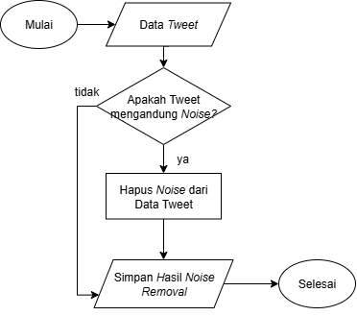
Gambar ‎3.6 Flowchart Proses Noise Removal
Tabel ‎3.8 Data Hasil Tahap Noise Removal
Data Casefolding | Hasil Noise Removal
@sentdefender the whole world stands with israel and the idf. end the islamic regime of iran. | the whole world stands with israel and the idf end the islamic regime of iran

Stopword Removal
Tahap stopword removal merupakan tahapan selanjutnya setelah noise removal. Di mana pada tahapan sebelumnya menghapus karakter yang tidak dibutuhkan dalam proses analasis, sedangkan pada tahap ini menghapuskan kata-kata yang tidak dibutuhkan dan tidak memiliki makna dalam proses analisis.
Pada peneltian ini, daftar stopword yang digunakan berasal dari kamus stopword bahasa Ingfris yang umum dipakai dalam penelitian Natural Language Processing (NLP). Sumber utama stopword tersebut diadaptasi dari NLTK Stopwords Corpus (Bird, Klein, & Loper, 2009). Daftar lengkap stopword bahasa Inggris yang digunakan dapat dilihat pada Lampiran 1.
Proses stopword removal dapat pada dilihat pada Gambar 3.7, sedangkan Tabel 3.9 memperlihatkan contoh hasil data tweet setelah dilakukan stopword removal.
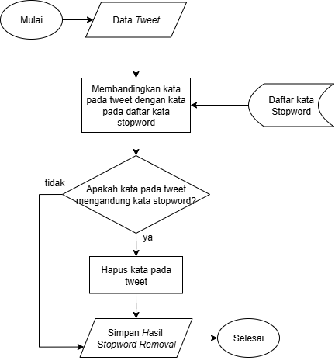
Gambar ‎3.7 Flowchart Proses Stopword Removal
Tabel ‎3.9 Data Hasil Tahap Stopword Removal
Data Noise Removal | Hasil Stopword Removal
the whole world stands with israel and the idf end the islamic regime of iran | whole world stands israel idf end islamic regime iran

Tokenization
Tahap selanjutnya adalah tokenization, yaitu proses memecah teks menjadi unit kecil yang disebut token berupa kata atau frasa. Proses ini dilakukan agar teks yang awalnya dalam bentuk kalimat dipecah menjadi per-kata sehingga data menjadi lebih terstruktur saat diolah oleh model. Dengan melakukan tokenisasi, model dapat menganalisis setiap kata secara terpisah.
Pada penelitian ini, tokenisasi dilakukan dengan menggunakan library NLTK dengan function word_tokenize. Berikut Gambar 3.9 menunjukkan flowchart dari proses tokenisasi, dan para Tabel 3.10 memperlihatkan contoh hasil data tweet yang telah dilakukan tokenisasi.
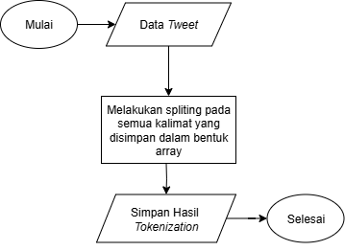
Gambar ‎3.8 Flowchart Proses Tokenization
Tabel ‎3.10 Data Hasil Tahap Tokenization
Data Stopword Removal | Hasil Tokenizationl
whole world stands israel idf end islamic regime iran | ['whole', 'world', 'stands', 'israel', 'idf', 'end', 'islamic', 'regime', 'iran']

Lemmatization
Tahap terakhir dalam proses text preprocessing adalah lemmatization, yaitu proses mengubah kata pada data menjadi kata dasar. Dibandingkan dengan proses stemming yang hanya memotong imbuhan kata tanpa memperhatikan konteks dari kata tersebut, lemmatization menghasilkan kata dasar yang valid dengan cepat. Dengan demikian, variasi kata yang berbeda tetapi memiliki makna yang sama dapat dijadikan satu makna sehingga mempermudah proses anaisis oleh model.
Pada penelitian ini, lemmatization dilakukan menggunakan library WordNetLemmatizer dari NLTK. Di mana function tersebut bekerja untuk mengubah kata pada data menjadi kata dasar yang sesuai dengan konteks. Gambar 3.8 menunjukkan flowchat dari proses lemmatization, sedangkan Tabel 3.10 memperlihatkan contoh hasil dari data tweet yang telah dilakukan lemmatization.
Tabel ‎3.11 Data Hasil Tahap Lemmatization
Data Tokenized | Hasil Lemmatization
['whole', 'world', 'stands', 'israel', 'idf', 'end', 'islamic', 'regime', 'iran'] | ['whole', 'world', 'stand', 'israel', 'idf', 'end', 'islamic', 'regime', 'iran']

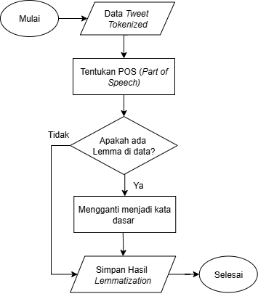
Gambar ‎3.9 Flowchart Proses Lemmatization

Data Training, Validation dan Prediction
Pada tahap ini, data yang telah melalui tahapan data balanciing dan data preprocessing maka selanjutnya data dibagi menjadi tiga bagian utama, yaitu training, validation dan prediction. Di mana data pada bagian training digunakan untuk melatih model dalam mempelajari pola dari data teks tersebut. Sedangkan data pada bagian validation digunakan untuk mengevaluasi kinerja model selama proses training model, data validation dapat mengurangi terjadinya overfitting pada model. Setelah model dilatih, maka tahap berikutnya adalah menggunakan data prediction dalam menguji model menggunakan data baru untuk mendapatkan hasil klasifikasi sentimen.
Dalam penelitian ini, dataset dibagi menjadi tiga bagian dengan rasio 70:20:10. Di mana data training mencakup 70% dari dataset, data validation 20% dari dataser, dan data prediction adalah 10% dari dataset. Pembagian ini dilakukan agar model memdapatkan data training lebih banyak untuk proses melatih model, dan tetap menyediakan data untuk menguji model tersebut dengan data validation dan prediction.
Selain menggunakan pembagian rasio, penelitian ini juga menerapkan metode k-fold cross validation untuk meningkatkan reliablitias hasil evaluasi model. k-fold cross validation merupakan sebuah teknik membagi dataset ke dalam beberapa bagian yang memiliki ukuran yang sama. Di mana pada setiap iterasi, satu fold digunakan sebagai data training kemudian fold lainnya digunakan sebagai data validation. Proses ini diulang sebanyak k kali sehingga setiap fold berperan sebagai data validation satu kali. Kemudian hasil evalusi dari setiap iterasi dirata-ratakan untuk mendapatkan hasil akhir dari evaluasi model tersebut. Dengan metode ini, proses latihan model akan melalui berbagai skenario dengan pembagian data yang berbeda, sehingga dapat memberikan performa yang lebih akurat dan mengurangi bias dalam penilaian model.

Ekstraksi Fitur
Tahap ini merupakan proses mengubah data teks menjadi nilai numerik sehingga data dapat diproses oleh model machine learning maupun deep learning. Pada tahap ini, penulis menggunakan dua teknik ekstraksi, yaitu Term Frequency-Inverse Document Frecuency dan Word Embedding.

Term Frecuency-Inverse Document Frequency
Term Frquency-Inverse Document Frequency atau yang biasa disebtu TF-IDF merupakan proses mengubah data teks menjadi nilai numerik berbentuk vektor berdasarkan frekuensi munculnya kata tersebut dalam dataset. Proses ini biasa digunakan pada model machine learning seperti model naive bayes dan support machine vektor karena dapat memisahkan kata yang tergolong penting berdasarkan frekuensi.
TF-IDF dibangun menggunakan dua komponen yaitu Term Frequency dan Inverse Document Frequency yang kemudian dikalikan untuk menghasilkan bobot akhit dari setiap kata.
            - Term Frequency (TF)
Term Frequency berfungsi untuk menghitung besarnya frekuensi munculnya salah satu kata dalam sebuah dataset. Dengan cara menjumlahkan kemunculan kata target dan dibagikan dengan total kata yang terdapat dalam dataset. Berikut persamaan 3.1 merupkakan rumus menghitung frekuensi kata.
$TF\left(t, d\right)=\frac{f_{t,d}}{\sum_{k}{f_{k,d}}}$ (3.1)
Pada persamaan di atas, $TF(t, d)$ merupakan frekuensi kata target, kemudian $f_{t,d}$ merupakan total kata target dalam dataset, dan terakhir $\sum_{k}{f_{k,d}}$ merupakan jumlah kata yang dimiliki oleh dataset tersebut.
            - Inverse Document Frequency (IDF)
Seteleh mendapatkan frekuensi pada setiap kata, maka selanjutnya adalah menghitung seberapa pentingnya suatu kata dalam dataaset. Misalkan apabila ada kata yang sering muncul dalam dataset seperti kata “yang”, “dan” dan “di” maka nilai IDF akan cenderung rendah, sedangkan kata yang jarang mucnul memiliki nilai IDF yang tinggi. Persamaan 3.2 merupakan komputasi untuk menentukan bobot IDF.
$IDF\left(t\right)=log⁡(\frac{N}{{df}_{t}})$ (3.2)
Di mana nilai N merupakan jumlah seluruh dokumen pada dataset dan ${df}_{t}$ merupakan jumlah dokumen yang mengandung kata target atau (t).
            - Bobot TF-IDF
Tahap terakhir adalah mengalikan hasil dari TF dan IDF yang kemudian akan menjadi bobot TF-IDF pada kata tersebut. Sehingga setiap kata memiliki bobot yang berbeda tegantung dengan seberapa tinggi frekuensi kemuncullannya dalam keseluruahn kata pada datast dan seberapa sering kata tersebut muncul pada setiap dokuemna pada dataset. Persamaan 3.3 meruapakan kalkulasi akhir untuk menghasilkan bobot TF-IDF.
$TF-IDF\left(t, d\right)=TF\left(t, d\right) x IDF(t)$ (3.3)

Word Embedding
Word Embedding adalah teknik dalam Natural Language Preprocessing (NLP) yang berfungsi untuk merepresentasikan kata dalam bentuk ruang vektor dengan nilai rill. Sehingga setiap kata memiliki vektor yang mencerminkan maknanya.
Pada penelitian ini, proses word embedding yang digunakan adalah model Word2Vec. Dan model tersebut dibangun menggunakan library gensim dengan bahasa pemrogramman Python. Pada proses pelatihan Word2Vec dilakukan dengan menggunakan pendekatan Skip-Gram, yaitu salah satu algoritma Word2Vec yang digunakan untuk memperkirakan kata konteks berdasarkan kata target. Skip-Gram bekerja dengan menggunakan posisi kata yang ada sebelum dan sesudah target. Gambar 3.10 menampilkan ilustrai Skip-Gram. Adapaun tahapan pembentukan model Word2Vec dengan contoh data sederhana dijelaskan sebagai berikut.
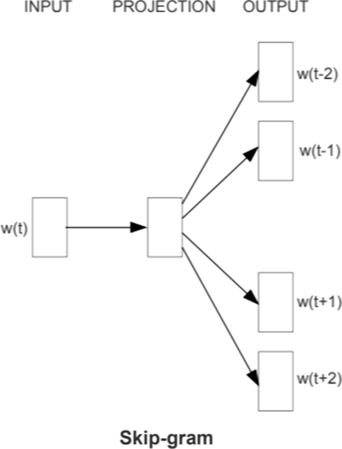
Gambar ‎3.10 Arsitektur Skip-Gram (Mikolov et al, 2013)
- Menyiapkan Data
Untuk memberikan gambaran perhitungan manual, digunakan sebuah korpus sederhana yang terdiri dari enam kata, yaitu “people demand justice peace for palestine”. Pada perhitungan ini, ditetapkan hyperparameter berupa ukuran window sebesar 2 serta dimensi vektor sebanyak 4. Kata konteks didefinisikan sebagai kata yang berada di sekitar kata target. Dengan window=2, maka dua kata pada sisi kiri dan dua kata pada sisi kanan target akan dianggpa sebagai kata konteks. Hasil sliding window dapat dilihat pada Tabel 3.12.
Tabel ‎3.12 Sliding Window
1 | people | demand | justice | peace | for | palestine
 | Xk | wc=1 | wc=2
2 | people | demand | justice | peace | for | palestine
 | wc=1 | Xk | wc=1 | wc=2
3 | people | demand | justice | Peace | for | palestine
 | wc=1 | wc=2 | Xk | wc=1 | wc=2
4 | people | demand | justice | peace | For | palestine
 |  | wc=1 | wc=2 | Xk | wc=1 | wc=2
5 | people | demand | justice | peace | for | palestine
 |  |  | wc=1 | wc=2 | Xk | wc=1
6 | people | demand | justice | peace | for | palestine
 |  |  |  | wc=1 | wc=2 | Xk
Tabel ‎3.13 One Hot Encoding
#token | Xk | wc=1 | wc=2 | One-Hot Encoding
0 | people | demand | justice | [100000]
1 | demand | people,justice | peace | [010000]
2 | justice | people, peace | demand,,for | [001000]
3 | peace | demand,for | justice, palestine | [000100]
4 | for | justice,palestine | peace | [000010]
5 | palestine | peace | for | [000001]

Pada Tabel 3.13 menunjukkan hasil dari proses One Hot Encoding, yang sebelumnya dilakukan sliding window dengan jumlah window sebanyak 2 buah.
- Model Training
Model Word2Vec merupakan neural network sederhana yang terdiri dari dua matriks bobot, yaitu W1 dan W2. Dengan nilai awal pada renrang -1 hingga 1. Struktur pada model Word2Vec terdiri dari lapisan input, hidden layer, dan lapisan output. Perhitungan pada hidden layer dilakukan dengan cara mengalikan representasi kata dalam bentuk one-hot encoding dengan matriks bobot pertama (W1). Berikut tahapan perhitungan manual pada model Word2Vec.
- Menghitung nilai parameter Hidden layer
Pada tahap ini, proses pembobotan dikomputasikan pada hidden layer dengan menggunakan bobot W1 dan W2. Pada setiap training, sistem akan menghasilkan bobot W1 dan W2 dengan ukuran sesuai m x d, pada perhitungan ini W1 memiliki dimensi matriks 6x4 sedangkan W2 . Di mana m merpresentasikan jumlah vektor, sedangkan d menunjukkan jumlah dimenasi. Nilai bobot tersebut diinisialisasikan secara acak dalam rentang -1 hingga 1.
Tabel ‎3.14 Hidden Layer Word2Vec
# | token | Input | X | Bobot 1 (W1)
0 | people | 1 |  | 0,52 | 0,44 | 0,09 | -0,84 | -0,44 | -0,91 | 0,88 | 0,30 | 0,33 | -0,28
1 | demand | 0 |  | 0,86 | -0,89 | 0,65 | 0,19 | -0,51 | -0,46 | 0,38 | -0,27 | 0,18 | -0,24
2 | justice | 0 |  | 0,37 | -0,87 | -0,30 | -0,22 | 0,63 | 0,81 | 0,09 | -0,90 | 0,45 | -0,41
3 | peace | 0 |  | 0,73 | 0,28 | 0,44 | 0,14 | -0,94 | -0,41 | 0,69 | -0,33 | -0,81 | 0,61
4 | for | 0 |  | 0,59 | -0,70 | 0,02 | 0,14 | -0,64 | -0,63 | 0,34 | 0,87 | 0,91 | 0,43
5 | palestine | 0 |  | 0,45 | -0,81 | -0,06 | -0,50 | 0,79 | -0,06 | -0,82 | -0,41 | -0,29 | 0,15

Hidden Layer
0,52
0,44
0,09
-0,84
-0,44
-0,91
0,88
0,30
0,33
-0,28

- Menentukan output layer
Output Layer merupakan hasil dari perkalian hidden layer dengan pembobotan W2, perkalian matriks dengan dimensi 1x10 dengan 10x6 menghasilkan matriks dengan dimensi 1x6. Berikut Tabel 3.15 merupakan hasil perhitungan dari output layer.
Tabel ‎3.15 Output Layer Word2Vec
Hidden Layer | X | Bobot 2 (W2) |  |  |  |  |  | = | Output Layer
0,52 |  | -0,87 | -0,41 | -0,29 | -0,02 | -0,56 | 0,18 |  | -2,71
0,44 |  | -0,40 | 0,89 | 0,69 | -0,33 | 0,22 | -0,85 |  | 0,50
0,09 |  | -0,13 | 0,69 | -0,83 | 0,71 | -0,42 | 0,06 |  | 0,23
-0,84 |  | 0,88 | 0,24 | 0,02 | 0,62 | 0,94 | -0,44 |  | -0,85
-0,44 |  | -0,48 | 0,24 | 0,82 | -0,73 | 0,26 | -0,99 |  | -0,75
-0,91 |  | 0,68 | 0,72 | -0,11 | 0,08 | -0,74 | 0,23 |  | 0,68
0,88 |  | -0,69 | 0,91 | 0,46 | -0,02 | -0,01 | 0,00
0,30 |  | -0,05 | 0,40 | -0,02 | -0,56 | -0,55 | 0,47
0,33 |  | -0,84 | 0,05 | -0,16 | -0,16 | -0,67 | 0,14
-0,28 |  | 0,10 | -1,00 | -0,31 | 0,88 | -0,40 | -0,63

- Menghitung Softmax
Setelah mendapatkan hasil output layer selanjutnya adalah menghitung fungsi softmax. Dalam model Skip-gram word2vec softmax berfungsi untuk mengubah skor output (logit) menjadi nilai probabilitas. Di mana softmax dapat menentukan nilai probabilitas pada kemunculan konteks berdasarkan kata target.
Rumus menghitung fungsi softmax dapat dilihat pada persamaan 3.4. Di mana $P\left(w_{c} ∣ w_{t}​\right)$ merupakan probabilitas kemunculan kata konteks $w_{c}$ terhadap kata target $w_{t}$. Sedangkan $y_{wc}$ merupakan nilai output dari kata konteks. Dan $V_{}$merupakan jumlah total kosakata.
$P\left(w_{c} ∣ w_{t}​\right)=\frac{e^{yw_{c}}}{\sum_{i=1}^{V}{e^{yi}}}$ (3.4)

- Mencari Error dan SUM of Different
Tahapan selanjutnya adalah menghitung error, yaitu selisih atara nilai target one-hot vektor dengan nilai prediksi hasil softmax. Tahapan ini dilakukan untuk mengethaui seberapa jauh hasil prediksi model dengan nilai sebenarnya. Perhitungan mencari error dapat dilihat pada persamaan 3.5.
$E=\hat{y}-y$ (3.5)
Di mana $\hat{y}$ merupakan hasil dari softmax kata target dan $y$ adalah nilai vektor target yang aktual. Setelah mendapatkan nilai error maka selanjutnya adalah menghitung Sum of Difference yaitu penjumlahan keseluruhan error pada setiap kata agar diketahui perbaikan bobot pada proses backpropagation.
- Backpropagation
Pada tahap ini, bobot pada kata target diperbarui berdasarkan nilai error yang telah didapatkan sebelumnya. Proses backpropagation melibatkan perhitungan gradien setiap bobot sehingga model dapat menyesuaikan parameter dan meminimalisir loss function. Perhitungan backpropagation dapat dilihat pada persamaan 3.6. Di mana nilai $h^{T}$ merupakan vektor dari hidden layer sedangkan $E$ merupakan nilai error dari output layer.
$\frac{δE}{δW}=h^{T}-E$ (3.6)

- Update Bobot
Tahapan terakhir adalah update bobot kata setelah melalui semua proses sebelumnya. Update bobot didapatkan melalui mengurangi nilai gradien yang telah dikalikan dengan lerning rate ($α$). Perhitungan update bobot dapat dilakukan dengan persamaan 3.7.
$W_{baru}=W_{lama}- α × \frac{δE}{δW}$ (3.7)
Dengan demikian, hasil vektor dari proses word embedding dapat digunakan dalama proses training model LSTM dalam menganalisis dan mengklasifikasikan kelas sentimen.

Pembangunan Model

Naive Bayes
Model Niave Bayes merupakan salah satu algoritma machine learning yang dapat mengklasifikasikan bersadarkan probabilistik. Model ini menganggap setiap kata itu bersifat independen sehingga perhitungan probabilitas dapat dijalankan secara efisien. Namun sifat independen ini juga yang membuat model kurang efisien dalam mengklasifikasikan data baru.
Naive Bayes dapat memberikan performa yang baik apabila diterapkan pada dataset dengan dimensi tinggi seperti TF-IDF. Di mana proses klasifikasi pada model Naive Bayes berdasar pada Teorema Bayes yang menghitung probabilitas suatu kelas berdasarkan prior kelas tersebut. Persamaan 3.8 merupakan komputasi probabilitas pada algortima naive bayes.
$P(y|x)=\frac{P\left(x | y\right)x P(y)}{P(x)}$ (3.8)
Di mana $P(y|x)$ dihitung berdasarkan frekuensi kemunculan kata pada dokuemn dengan kelas tertentu. Seteleh mendapatkan probabilitas, selanjutnya model memilih kelas berdasarkan hasil probabilitas tertinggi sebagai hasil prediksi.
Pada model naive bayes terdapat beberapa variasi algoritma seperti Multinomial Naive Bayes yang biasa digunakan untuk klasifikasi multi kelas, kemudian Bernouli Naive Bayes untuk kelas biner atau untuk mengklasifikasikan data yang hanya memiliki dua kelas. Dan terakhir ada Gaussian Naive Bayes yang digunakan untuk data kontinu atau dataset yang tidak terbatas berdasarkan asumsi distribusi gaussian.
Pada penelitian ini, algoritma naive bayes paling efisien untuk digunakan pada klasifikasi sentimen adalah Multinomial Naive Bayes, dikarenakan dataset yang dimiliki hanya berisi teks dan ketogiri sentimen yang digunakan adalah sebanyak tiga kategori. Selanjutnya model tersebut dilakukan fine tuning menggunakan beberapa kompnen untuk mendapatkan model yang paling optimal. Tabel 3.16 merupakan komponen yang digunakan dalam melakukan fine tuning pada model Naive Bayes.
Tabel ‎3.16 Komponen Tuning Hyperparameter Model Naive Bayes
No | Parameter | Deskripsi | Nilai
1 | Alpha($a$) | Nilai smoothing Laplace untuk mengatasi zero-frequency | 0.1, 0.5, 1.0
2 | Fit Priot | Mengatur apakah prior kelas dihitung otomatis | True, False
3 | Norm TF-IDF | Normalisasi sebelum masik model | L1, L2

Support Vector Machine
Model SVM merupakan salah satu algortima machine learning yang dapat mengklasifikasikan data dengan cara memisahkan data antar kelas menggunakan hyperplane. Ekstraksi fitur yang paling cocok dengan SVM adalah TD-IDF dikarekan dengan dataset dengan dimensi tinggi model SVM dapat lebih mudah mencari margin maksimal antar kelas. Di mana semakin besar margin antar kelas, semakin baik kemampuan model dalam memproses dan mempredik data baru.
$w . x+b=0$ (3.9)
Persamaan 3.9 merupakan komputasi untuk menemupkan hyperplane. Di mana $w$ adalah bobot, $b$ adalah bias, dan $x$ adalah vektor fitur. Untuk menetukan jarak atau margin antar kelas dapat dihitung menggunakan perbedaan anatara support verktor terdekat dengan hyperplane. Dalam mendapatkan margin yang optimal dapat dilakukan dengan komputasi mengguanakan fungsi loss hinge, dimana fungsi long hinge untuk menghindari terjadinya prediksi yang bias. Persamaan 3.10 merupakan komputasi untuk optimalisai margin.
$L=max⁡(0,1- y_{i}\left(w . x_{i}+b\right))$ (3.10)
SVM memiliki beberapa kernel yang dapat digunakan dalam klasifikasi data. Seperti yang sudah dijelaskan pada sub-bab 2.6.1, dapat disimpulkan bahwa penelitian ini lebih optimal menggunakan Linear SVM dikarenakan data yang digunakan adalah data teks yang memiliki ekstraksi fitur dimensi TD-ID dan bersidat sparse yaitu matriks cenderung banyak yang bernilai nol sehingga tidak memakan banyak memori.
Selanjutnya model tersebut dilakukan fine tuning menggunakan beberapa kompnen untuk mendapatkan model yang paling optimal dalam mengklasifikasi sentiment berdasarkan tiga kategori sentimen. Tabel 3.17 merupakan komponen yang digunakan dalam melakukan fine tuning pada model SVM.
Tabel ‎3.17 Komponen Tuning Hyperparameter Model SVM
No | Parameter | Deskripsi | Nilai
1 | Kernel | Fungsi pemisah ruang fitur | linear, RBF
2 | C | Tugkat regularisasi | 0.1, 1, 10, 100
3 | Gamma | Mengatur pengaruh data latih pada proses klasifikasi | scale, auto

Long Short-Term Memeory
Lapisan LSTM adalah unit dasar pada RNN yang dirancang untuk mengatasi permasalahan vanishing gradient dan exploding gredient pada jaringan RNN. LSTM memiliki kemampuan untuk menyimpan informasi dalam jangka waktu yang lebih panjang melalui mekanisme cell state dan beberapa gates yang mengatur alurnya informasi.
Proses perhitungan pada LSTM melibatkan empat komponen utama, yaitu forget gate, input gate, cell state update, dan output gate. Gambar 3.11 merupakan flowchart dari alur model LSTM.
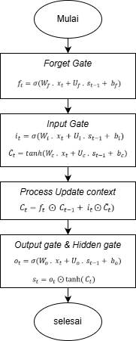
Gambar ‎3.11 Flowchat Model LSTM
- Forget Gate
Tahapan ini bertugas untuk menentukan informasi pada cell state sebelumnya ($C_{t-1}$) yang akan disimpan atau dilupakan. Proses komputasi dilakukan menggunakan fungsi sigmoid dengan rentang nilai antara 0 dan 1. Di mana nilai 0 menandakan informasi dilupakan, sedangkan nilai 1 menandakan informasi disimipan. Komputasi forget gate dapat dilihat pada Persamaan 311.
$f_{t}={σ(W}_{f} . x_{t}+U_{f} . { s}_{t-1}+ b_{f})$ (3.11)
Di mana $x_{t}$ adalah input pada waktu ke-t, kemudian ${ s}_{t-1}$ adalah hidden state sebelumnya, dan $W_{f}$, $U_{f}$, $b_{f}$ masing-masing merupakan bobot dan bias pada forget gate.
- Input Gate dan Candidate Cell State
Input gate berfungsi untuk menentukan informasi baru yang akan ditambahkan ke dalam cell state. Proses ini melibatkan dua langkah, yaitu aktivasi sigmoid untuk menentukan bagian informasi baru yang akan diperbarui ($i_{t}$), dan fungsi tanh untuk menghasilkan kandidat nilai baru pada cell state ($\tilde{C_{t}}$). Input gate dapat dilihat pada Persamaan 3.12 dan 3.13.
$i_{t}={σ(W}_{i} . x_{t}+U_{i} . { s}_{t-1}+ b_{i})$ (3.12)
${\tilde{C}}_{t}={tanh(W}_{c} . x_{t}+U_{c} . { s}_{t-1}+ b_{c})$ (3.13)

Kedua hasil ini kemudian digabung untuk memperbarui cell state.
- Update Cell State
Cell state diperbarui dengan menggabungkan informasi lama yang telah disimpan dan informasi baru dari input gate. Persamaan 3.14 adalah komputasi untuk memperbarui cell state.
$C_{t}=f_{t} ⨀{{ C}_{t-1}}+ i_{t}⨀{{\tilde{C}}_{t}})$ (3.14)
Di mana simbol $⨀$ menunjukkan perkalian elemen per elemen (Hadamard product). Nilai $C_{t}$ini akan digunakan untuk menentukan hidden state berikutnya.
- Output Gate dan Hidden State
Tahapan akhir adalah menentukan output gate untuk menghasilkan hidden state baru. Output gate menggunakan fungsi sigmoid untuk memfilter informasi yang akan menjadi output, sedangkan hidden state dihitung dengan mengalikan hasil output gate dengan fungsi tanh dari cell state. Kompurasi output layer dapat dilihat pada persamaan 3.15 dan 3.16.
$o_{t}={σ(W}_{o} . x_{t}+U_{o} . { s}_{t-1}+ b_{o})$ (3.15)
$s_{t}=o_{t} ⨀{\tanh{(}C}_{t})$ (3.16)
Nilai $s_{t}$inilah yang menjadi hidden state pada waktu ke-$t$ dan juga menjadi masukan bagi langkah berikutnya.
Setelah proses forward pass selesai dilakukan, jaringan akan memasuki tahap backward pass untuk memperbarui bobot dan bias melalui algoritma backpropagation through time (BPTT). Kesalahan dihitung menggunakan fungsi loss, seperti Mean Squared Error (MSE) dapat dilihat pada persamaan 3.17.
$E\left(x, \hat{x}\right)=\frac{{\left(x-\hat{x}\right)}^{2}}{2}$ (3.17)
Nilai gradien dari setiap gerbang kemudian dihitung secara bertahap dari output gate hingga forget gate. Setiap gradien yang dihasilkan akan digunakan untuk memperbarui bobot dengan metode Stochastic Gradient Descent (SGD) yang dapat dilihat pada Persamaan 3.18
$W_{baru}=W_{lama}- η . △W$ (3.18)
dengan $η$ adalah learning rate. Melalui proses forward dan backward pass tersebut, jaringan LSTM dapat menyesuaikan bobot untuk meminimalkan kesalahan prediksi secara bertahap pada setiap epoch pelatihan.
Pada penelitian ini, dilakukan proses pembuatan, tuning, dan pelatihan model LSTM untuk menghasilkan model terbaik dalam melakukan prediksi atau klasifikasi data teks. Proses ini dimulai dari penentuan parameter model, pembentukan arsitektur LSTM, hingga pelatihan menggunakan data latih yang telah melalui tahap preprocessing.
Model LSTM dibangun dengan menggunakan beberapa lapisan utama, yaitu embedding layer, LSTM layer, dropout layer, dan dense layer. Selebihnya dapat dilihat pada Tabel 3.18
Tabel ‎3.18 Komponen Tuning Hyperparameter Model LSTM
No | Parameter | Deskripsi | Nilai
1 | Jumlah Neuron | Banyaknya unit dalam lapisan LSTM yang menentukan kapasitas pembelajaran model | 64, 128, 256
2 | Learning Rate | Kecepatan pembaruan bobot selama proses training | 0.001, 0.0005, 0.01
3 | Batch Size | Jumlah data yang diproses sebelum pembaruan bobot | 32, 64
4 | Jumlah Epoch | Banyaknya iterasi penuh terhadap seluruh dataset | 10, 20, 30, 40, 50
5 | Dropout Rate | Persentase neuron yang dinonaktifkan sementara untuk mencegah overfitting | 0,2 – 0,5

Bidirectional Long Short-Term Memory
Bidirectional Long Short-Term Memory (BiLSTM) merupalan model yang dikembangkan dari arsitektur LSTM, model ini dapat memproses seperti LSTM namun ditambah dengan memproses data secara dua arah sekaligus. Yaitu dari kiri ke kanan (forward) dan kiri ke kanan (backward). Dengan adanya proses dua arah BiLSTM dapat menangkap konteks lebih dalam dan menyeluruh dibandingkan LSTM. \
BiLSTM memilki struktur dasar yang sama dengan LSTM, tetapi terdiri dari dua buah lappisan LSTM yang bekejra secara paralele, yaitu LSTM forward yang berfungsi untuk membaca urutasn dataset dari kiri ke kanan, dan LSTM backward yang berfungsi untuk membaca dataset dari kanan ke kiri. Kedua arah tersebut menghasilkan dua buah hidden state yang berbeda, kemudian digabungkan untuk membentuk representasi yang lebih baik terhadap konteks kata. Prosses komputasi lapisan LSTM forward dan backward dapat dilihat pada persamaan 3.19 dan 3.20.
$h_{t}={LSTM}_{forward}(x_{t})$ (3.19)
$h_{t}={LSTM}_{backword}(x_{t})$ (3.20)
Untuk membangun model BiLSTM yang optimal dalam mengklasifikasikan sentimen, diperlukan beberapa tahapan fine tuning pada model. Pada penelitian ini, fiten tuning model BiLSTM menggunakan beberpaa komponen dari hyperparameter fien ttuning LSTM, namun ditambah beberapa komponen untuk mengoptimalkan model tersebut. Berikut Tabel 3.19 menunjukkan komponen yang digunakan dalah proses fine tuning model BiLSTM.
Tabel ‎3.19 Komponen Fine Tuning Hyperparameter Model BiLSTM
No | Parameter | Deskripsi | Nilai
1 | Jumlah Neuron | Banyaknya unit dalam lapisan LSTM yang menentukan kapasitas pembelajaran model | 64, 128, 256
2 | Learning Rate | Kecepatan pembaruan bobot selama proses training | 0.001, 0.0005, 0.01
3 | Batch Size | Jumlah data yang diproses sebelum pembaruan bobot | 32, 64
4 | Jumlah Epoch | Banyaknya iterasi penuh terhadap seluruh dataset | 10, 20, 30, 40, 50
5 | Dropout Rate | Persentase neuron yang dinonaktifkan sementara untuk mencegah overfitting | 0,2 – 0,5
6 | Output Units | Julah Kelas | 3 Kelas
7 | Merge Mode | Cara menggabungkan output forward dan backward | Concat, sum, average

Perancangan Aplikasi
Perancangan sistem merupakan proses pembuatan rancangan dari sistem yang akan dibangun dalam bentuk aplikasi. Pada penelitian ini, perancangan desain sistem dibuat dalam bentuk diagram UML yang terbagi menjadi tiga macam yaitu use case diagram, activity diagram dan deployment diagram.

Use Case Diagram
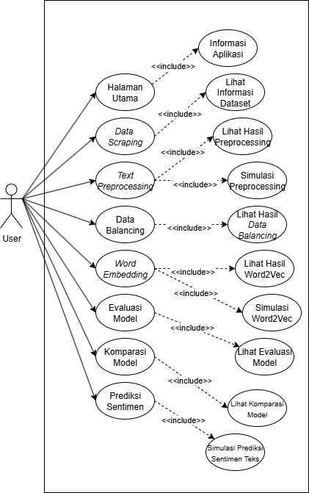
Gambar ‎3.12 Use Case Diagram Aplikasi
Use Case Diagram digunakan dalam mengvisualisasikan aktivitas yang dapat dilakukan oleh pengguna sistem. Pada sistem ini terdapat menu utama, yaitu halaman depan, halaman tren sentimen, halaman data scraping, halaman text preprocessing, halaman word embedding, halaman evaluasi model, halaman komparasi model, dan halaman prediksi sentimen. Seluruh fitur tersebut dapat digambarkan pada use case diagram yang dapat dilihat pada gambar 3.12 yang dijabarkan sebagai berikut.
            - Halaman depan menampilkan deskripsi terkait aplikasi yang dibangun beserta informasi pengembang program dan profil annotator.
            - Halaman Data Scraping menampilkan deskripsi terkait data yang digunakan serta metode pengumpulannya. Pada halaman ini pengguna dapat melihat sampel dataset yang telah dikumpulkan peneliti.
            - Halaman Data Preprocessing menampilkan tahapan-tahapan text preprocessing yang digunakan pada penelitian ini secara berururtan. Pengguna dapat melihat hasil text preprocessing maupun melakukan simulasi text preprocessing.
            - Halaman Data Balancing menampilkan tahapan proses menjadikan data seimbang dengan menggunakan metode oversampling.
            - Halaman Ekstraksi Fitur menampilkan hasil dari komputasiTF-IDF dan Word2vec. Pengguna dapat melihat hasil dari TD-IDF dan word2vec yang dilakukan pada dataset.
            - Halaman Model Evaluation menampilan hasil dari evaluasi setiap model yang diuji coba pada penelitian ini.
            - Halaman Model Comparation menampilkan komparasi model yang diuji pada penelitian ini dan memberikan opsi model terbaik dengan tingkat akursai tertinggi yang digunakan pada penelitian ini.
            - Halaman Prediksi Sentimen merupakan halaman Di mana pengguna dapat memasukkan teks secara manual agar dapat diklasifikasi pada kategori sentimen menggunakan model yang paling optimal. Selain itu pengguna dapat memilih menggunakan berbagai macam model dalam mengklasifikasi input teks tersebut.

Activity Diagram
Activity Diagram merupakan diagram yang digunakan untuk menggambarkan proses yang terjadi dalam sistem. Pada penelitian ini, activity diagram digunakan untuk melakukan visualiasi tahapan interakasi antara pengguna dengan sistem sehingga dapat memeudahkan proses pengembangan aplikas tersebut.
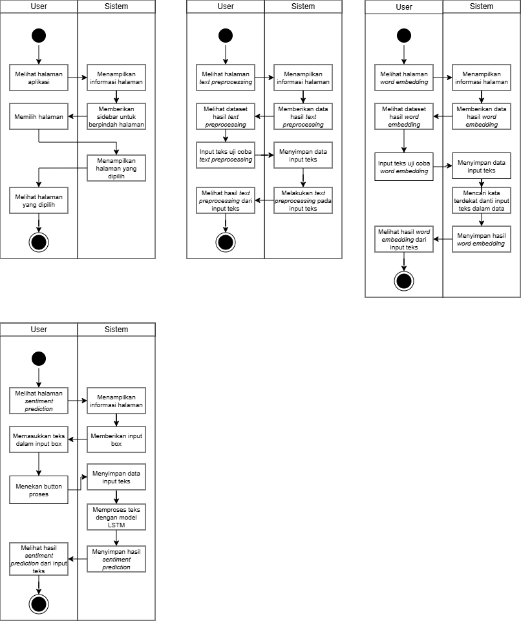
Gambar ‎3.13 Activity Diagram Halaman Utama
Gambar 3.13 menampikan activity diagram pada setiap halaman dalam aplikasi. Di mana pengguna dapat melihat informasi pada halaman utama dan dapat berpindah ke halaman lainnya melalui sidebar yang tersedia pada halaman tersebut.

Gambar ‎3.14 Activity Diagram Halaman Text Preprocessing
Pada gambar 3.14 meruapakan activity diagram yang terjadi pada halaman text preprocessing. Di mana pengguna dapat melihat hasil dataset yang telah dilakukan text preprocessing secara bertahapa, dimuali dari case folding, noise remocal, stopword removal dan terakhir lemmatization. Selain itu, pengguna dapat memasukkan sebauh kalimat pada kolom input teks untuk menguji coba text preprocessing secara langsung. Sedangkan pada sistem akan memproses teks yang dimasukkan pengguna dan menampikna hasil akhir dari text preprocessing yang dijalankan oleh sistem.

Gambar ‎3.15 Activity Diagram Halaman Word Embedding
Gambar 3.15 menampilkan activity diagram pada halaman word embedding. Di mana pengguna dapat melihat hasil dari word embedding dataset yang dilakukan pada dataset penelitian. Selain itu, pengguna dapat memamsukkan teks pada kolom input teks untuk menguji coba word embdedding. Kemudian pada sisi sistem, akan memproses teks yang dimasukkan dan memberikan hasil kata kontek yang memmiliki makna yang mirip.

Gambar ‎3.16 Activity Diagram Halaman Sentiment Prediction
Pada Gambar 3.16 menampilkan activity diagram untuk halaman sentiment prediction. Pada halaman tersebut pengguna dapat memasukkan satu kalimat untuk diprediskis kelas sentimennya. Pada sistem, terdapaat beberapa model dalam ekstensi .h5, yaitu model yang telah melalui training data sehingga dapat memproses kalimat input dari pengguna dan memberikan hasil prediksi sentimen berdasarkan model.

Deployment Diagram
Deployment Diagram merupakan salah satu diagram yang digunakan untuk menggambarkan struktur sistem. seperti komponen pada perangkat keras, perangkat lunak, dan hubungan antar komponen yang terlibat. Deployment diagram berguna untuk memberikan gambaran terkait bagaimana aplikasi berjalan baik dari sisi client maupun sisi server.
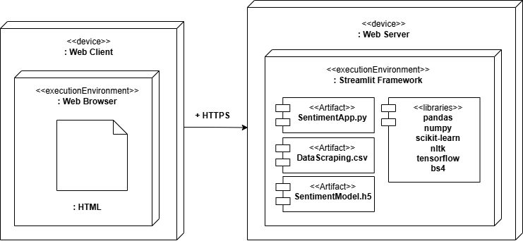
Gambar ‎3.17 Deployment Diagram
Gambar 3.16 merupakan deployment diagram dari aplikasi analisis sentimen. Pada diagram tersebut terdapat dua perangkat utama yaitu Web Client dan Web Server. Di mana Web Client berperan sebagai interface pengguna yang dapat diakses melalui Web Browser. Sedangkan Web Server berperan sebagai eksekutor aplikasi, Di mana Web Server menjalankan aplikasi menggunakan Streamlit Framework dengan berbagai macam artifact untuk menjalankan aplikasi ttersebut.

Perancangan Antarmuka
Tahap perancangan antarmuka merupakan proses merancangan sistem berdasarkan tampilan yang interaktif dan mudah dipahami oleh pengguna. Setiap halaman dibuat sesuai dengan alur pada use case diagram. Adapaun perancangan antarmuka dalam sistem ini terdiri dati beberapa halaman yang dijelaskan sebagai berikut:
- Halaman Utama
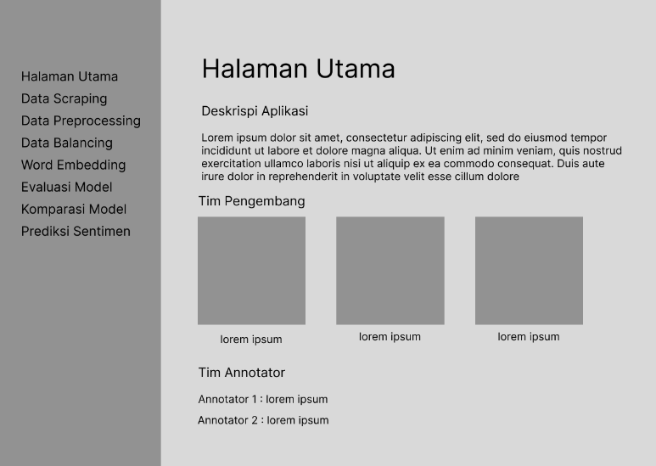
Gambar ‎3.18 Desain Halaman Utama
Gambar 3.18 menampilkan rancangan antarmuka untuk halaman utama, Di mana pada halaman tersebut ditampilkan informasi mengenai aplikasi, tim pengembang, serta tim annotator yang berkonstribusi dalam penelitian ini. Adapun menu navigaasi pada sisi kiri untuk memudahkan pengguna berpindah ke halaman lainnya.
- Halaman Data Scraping
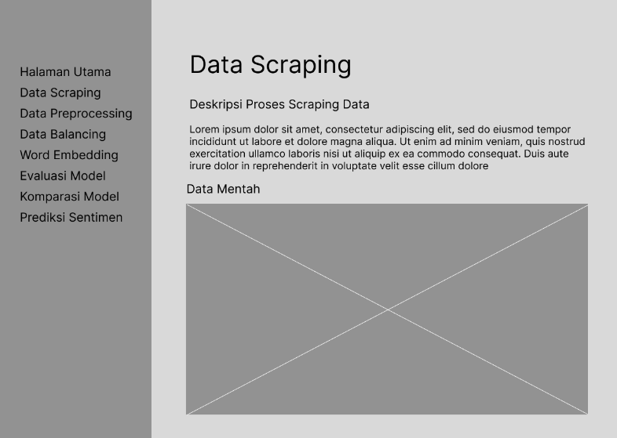
Gambar ‎3.19 Desain Halaman Data Scraping
Gambar 3.19 merupakan rancangan antarmuka halaman data scraping, Di mana pengguna dapat mengetahui proses pengambilan data, serta dapat melihat detail data mentah yang digunakan dalam penelitian. Selain itu, pengguna dapat melakukan filter data berdasarkan kata kunci.
- Halaman Data Preprocessing
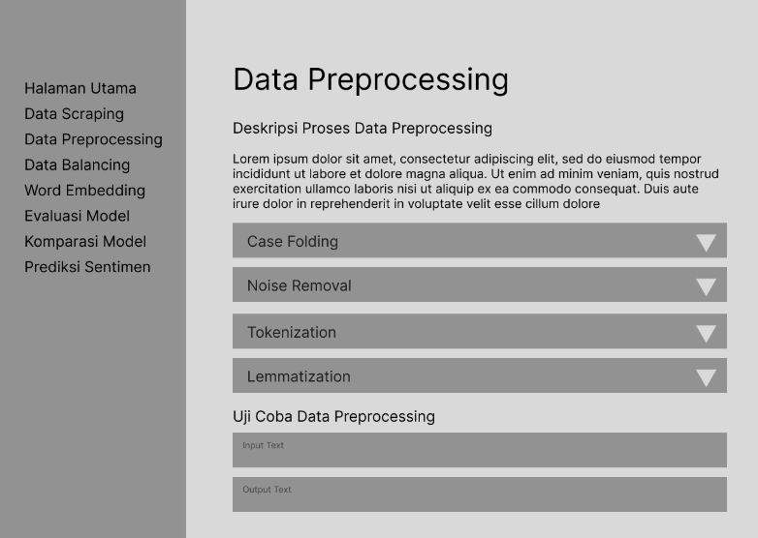
Gambar ‎3.20 Desain Halaman Data Preprocessing
Gambar 3.20 menampilkan rancangan antarmuka halaman data preprocessing. Pada halaman tersebut pengguna dapat melihat proses text preprocessing dari setiap tahapan, mulai dari casefolding, kemudian dilanjut dengan noise removal, tokenization, dan tahap terakhir lemmatization. Selain itu, pengguna dapat menguji coba text preprocessing melalui input text secara manual dan aplikasi akan memberikan hasil akhir text preprocessing dari input text pengguna tersebut.
- Halaman Data Balancing
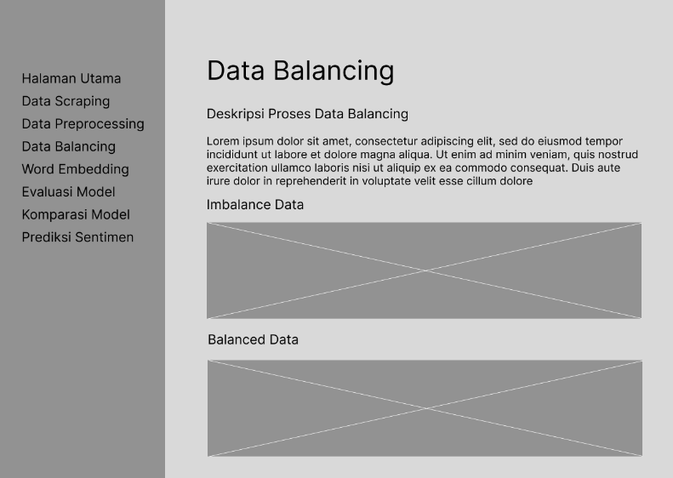
Gambar ‎3.21 Desain Halaman Data Balancing
Gambar 3.21 merupakan rancangan antarmuka halaman data balancing. Pada halaman ini pengguna dapat melihat proses peneliti melakukan balancing data menggunakan metode oversampling. Halaman ini menunjukkan grafik data sebelum oversampling dan grafik setelah data dilakukan oversampling.
- Halaman Word Embedding
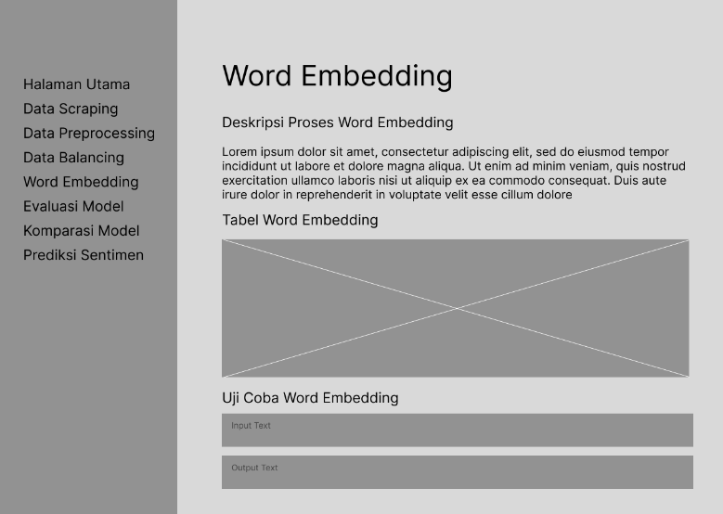
Gambar ‎3.22 Desain Halaman Word Embedding
Gambar 3.22 menunjukkan rancangan antarmuka halaman word embedding. Pada halaman ini pengguna dapat melihat tabel hasil word embedding dan pengguna dapat melakukan uji coba dengan memasukkan satu kata dalam kolom input text untuk menghasilkan representasi kata berdasarkan input teks yang diberikan pengguna.
- Halaman Model Evaluation
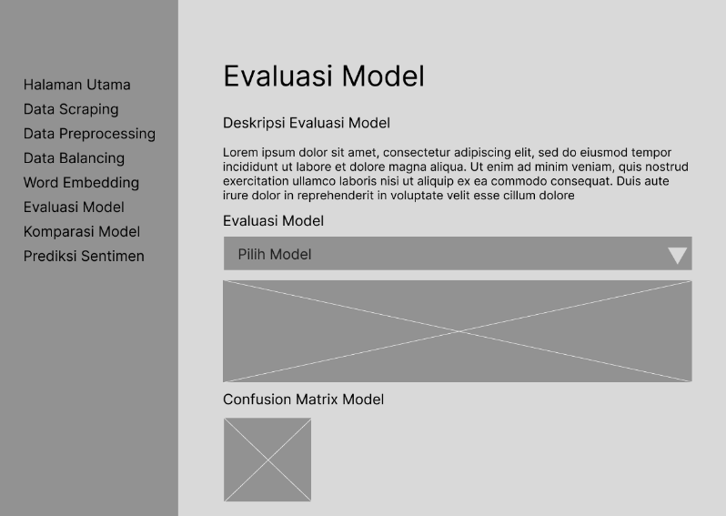
Gambar ‎3.23 Desain Halaman Model Evaluation
Gamvar 3.23 menampilkan rancangan antarmuka halaman model evaluation. Di mana pada halaman ini pengguna dapat melihat performa model yang telah dilatih. Selain itu, pengguna dapat memilih model tertentu untuk ditampilkan. Informasi yang ditampilkan pada halaman ini berupa grafik hasil evaluasi dan confusion matrix.
- Halaman Model Comparison
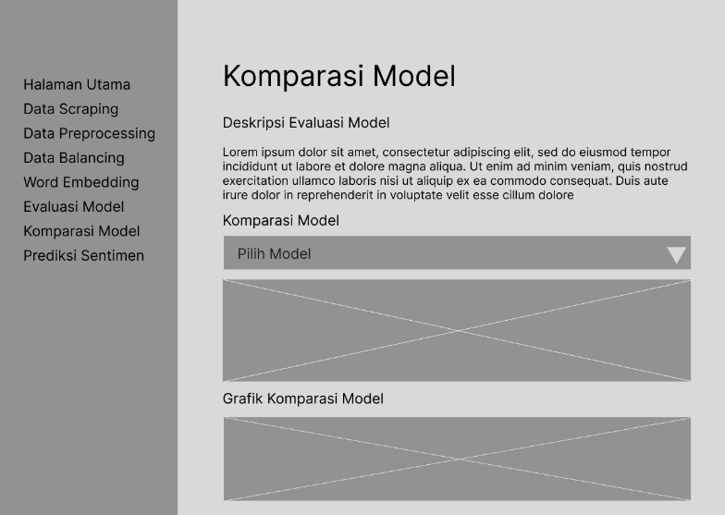
Gambar ‎3.24 Desain Halaman Model Comparison
Gambar 3.24 merupakan rancangan antarmuka halaman model comparison, Halaman ini merupakan visualisasi perbandingan dari setiap model yang dilatih dalam penelitian ini. Pada halaman ini pengguna dapat memilih model tertentu sehingga pengguna dapat menentukan model terbaik berdasarkan berbandingan evaluasi model tersebut.
- Halaman Sentiment Prediction
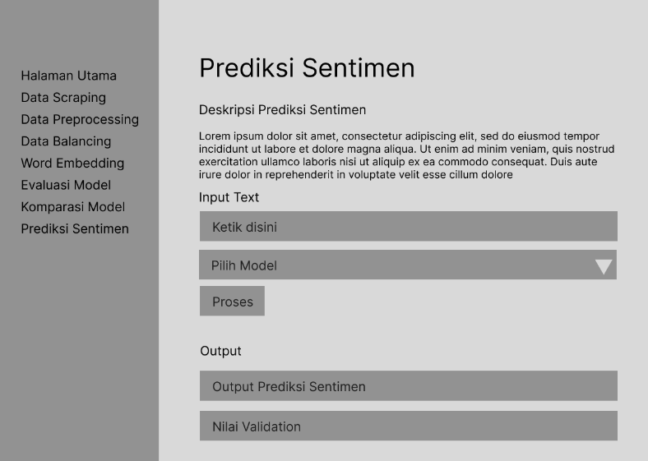
Gambar ‎3.25 Desain Halaman Sentiment Prediction
Gambar 3.25 merupakan rancangan antarmuka halaman sentiment prediction. Pada halaman ini pengguna dapat menguji model dengan data teks baru. Di mana pengguna dapat memasukkan teks pada kolom input, lalu memilih model yang ingin digunakan, kemudian menekan tombol “proses” untuk mendapatkan hasil prediksi. Pada kolom output prediksi sentimen akan menampilkan kategori sentimen berupa Pro-genosida, Netral atau Kontra-genosida. Kemudian pada kolom Nilai Validation akan menampilkan nilai akurasi prediksi model tersebut dalam menguji input teks secara real time.

Analisis Kebutuhan
Analisis kebutuhan pada penelitian ini terdiri dari kebutuhan perangkat lunak (software) dan kebutuhan perangkat keras (hardware).

Kebutuhan Perangkat Lunak
Berikut merupakan perangkat lunak yang digunakan dalam penelitian ini, yaitu:
- Sistem Operasi Microsoft Windows 11.
- Visual Studio Code
- Google Collab
- Browser Google Chrome
- Microsoft Excel
- Bahasa Pemrograman Python
- Streamlit

Kebutuhan Perangkat Keras
Dalam melakukan penelitian ini menggunakan perangkat keras yaitu sebuah laptop dengan spesifikasi sebagai berikut:
- Manufaktur : Asus M415D
- Processor : AMD Ryzen 3 3250U CPU 2.5 GHz
- RAM : 16 GB
- Storage : SSD 500 GB
- Graphic Processor : Radeon Graphics

BAB IV
HASIL DAN PEMBAHASAN
Pada bab ini menjelaskan hasil dari implementasi model machine learning termasuk analisis pengujian berdasarkan hyperparameter pada model deep learning dan membandingkan model untuk mendapatkan model paling optimal, selaini itu, bab ini menjelaskan bagaimana aplikasi analisis sentimen diimplementasikan dalam bentuk website.

Persiapan Data
Tahapan ini merupakan tahap awal sebelum pelatihan model. pada penelitian ini, data berasal dari media sosial X (Twitter) yang berisi opini publik terkait isu genosida yang dilakukan Isreal terhadap Palestina. Data tersebut kemduian melalui proses preprocessing untuk membersihkan teks dari konteks yang tidak dibutuhkan dalam proses analisis sentimen tersebut.
Setelah dilakukan preprocessing selanjutnya data dilabel menjadi tiga kategori yaitu pro-genosida, kontra-genosida dan netral. Proses pelabelan ini dibantu oleh pihak ke-tiga yaitu dua annotator sehingga pelabelan tidak cenderung bias. Selanjutnya data akan dibagi menjadi dua bagian yaitu data training sebanyak 70% dari keseluruhan data, lalu untuk data validation sebanyak 20%, dan terakhir untuk data prediction sebanyak 10%. Berikut Tabel 4.1 merupakan sampel data yang sudah dilakukan preprocessing dan leabling.
Tabel ‎4.1 Sampel Dataset Penelitian

Term Frequency-Inverse Document Frequency
Setelah dataset dilakukan preprocessing, maka dilanjut dengan ekstraksi fitur, yaitu mengubah dataset teks menjadi representasi data numerik. Proses komputasi TF-IDF dilakukan secara otomatis menggunakan bahasa pemrogramman python dengan library sklearn, yang memiliki function feature_extraction untuk text. Untuk mendapatkan hasil TF-IDF yang optimal untuk model dibutuhkan proses fine tuning pada TF-IDF tersebut.
Parameter yang digunakan dalam proses tuning TF-IDF adalah max_feature dan ngram_range. Di mana max_feature berfungsi untuk membatasi jumlah fitur kata yang digunakan oleh model, sehingga yang dimasukkan salam vektor fitur hanya kata dengan bobot tertinggi dan memiliki relevansi yang kuat. Ketika nilai max_feature terlalu kecil maka dapat menghilangkan sebagian informasi yang dimiliki dataset. Pada penelitian ini, pengujian max_feature yang digunakan adalah dari 1000 hingga 5000. Hasil pengujian TF-IDF dapat dilihat pada Tabel 4.2.
Tabel ‎4.2 Hasil Pengujian Hyperparameter Nilai Max Feature TF-IDF
Max Feature | Ngram Range | Accuracy (%) | F1Score  (%) | Waktu Latih (detik)
1000 | 1,1 | 73,94 | 73,88 | 0,022
2000 | 1,1 | 75,52 | 75,49 | 0,041
3000 | 1,1 | 77,10 | 76,91 | 0,027
4000 | 1,1 | 77,89 | 77,56 | 0,023
5000 | 1,1 | 77,89 | 77,56 | 0,023

Pada hasil pengujian tersebut, dapat disimpulkan bahwa max feature dengan nilai 4.000 dan 5.000 merupakan nilai paling optimal untuk TF-IDF dengan tingkat akurasi sebesar 77,89% dan nilai f1-score sebesar 77,65^. Selanjutnya pengujian ngram_range dengan menggunakan nilai max_feature tertinggni pada pengujian sebelumnya. Ngram_range meruapakn rentang yang digunakan untuk menentukan panjang n=gram yang diporses oleh TF-IDF. Pada penelitian ini, pengujian ngram_range menggunakan dua rentang yaotu (1, 1) dan(1, 2) untuk menentukan rentang mana yang lebih efektif diproses TF-IDF. Berikut hasil pengujian dapat dilihat pada Tabel 4.3.
Tabel ‎4.3 Hasil Pengujian Hyperparameter Ngram Range TF-IDF
Max Feature | Ngram Range | Accuracy (%) | F1Score  (%) | Waktu Latih (detik)
4000 | 1,1 | 77,89 | 77,56 | 0,023
4000 | 1,2 | 79,21 | 79,37 | 0,021
Berdasarkan hasil pengujian ngram_range, terdapat penignkatan akurasi secara signifikan dengan ngram_range (1, 2). Sehingga parameter akhir yang digunakan untuk proses TF-IDF adalah max_feature bernilai 4.000 dan ngram_range dengan rentang (1, 2). Hasil akhir pada pengujian mengjasilkan akurasi model sebensar 79,21%.
Proses TF-IDF telah menghasilkan bobot untuk setiap kata, dimana setiap bobot menunjukkan tingkat kepentingan kata dalam dokumen. Gambar 4.1 menampiklan 20 kata dengan nilai TF-IDF tertinggi pada dataset penelitian, sedangkan Tabel 4.4 menunjukkan daftar kata dan nilai bobotnya.
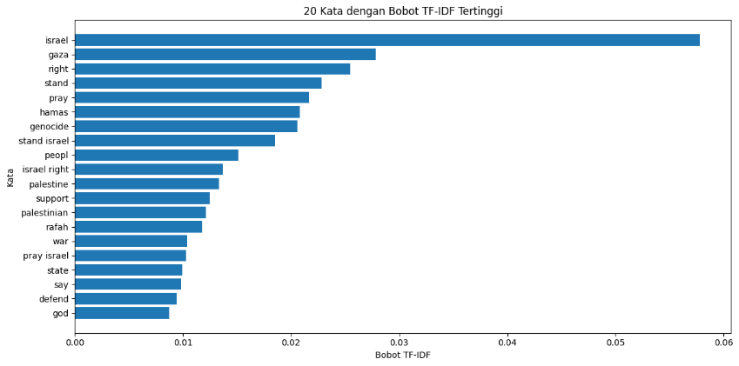
Gambar ‎4.1 Visualisasi Bobot TF-IDF Tertinggi
Tabel ‎4.4 20 Kata dengan Bobot TF-IDF Tertinggi
No | Kata | Bobot TF-IDF
1 | israel | 0.057804
2 | gaza | 0.027835
3 | right | 0.025456
4 | stand | 0.022806
5 | pray | 0.021681
6 | hamas | 0.020783
7 | genocide | 0.020552
8 | stand israel | 0.018484
9 | people | 0.015088
10 | israel right | 0.013651
11 | palestine | 0.013344
12 | support | 0.012463
13 | palestinian | 0.012117
14 | rafah | 0.011780
15 | war | 0.010412
16 | pray israel | 0.010281
17 | state | 0.009943
18 | say | 0.009834
19 | defend | 0.009396
20 | god | 0.008716

Selanjutnya melakukan visualisai terhadap bobot tertinggi dari setiap kategori sentimen. Visualisasi ini bertujuan untuk melihat kata-kata yang memiliki pengatuh paling besar dalam membentuk representasi fitur pada setiap kelas. Gambar 4.2 menampilkan 10 kata dengan bobot tertinggni pada sentimen kategori pro-genosida dalam bentuk visualisasi grafik.
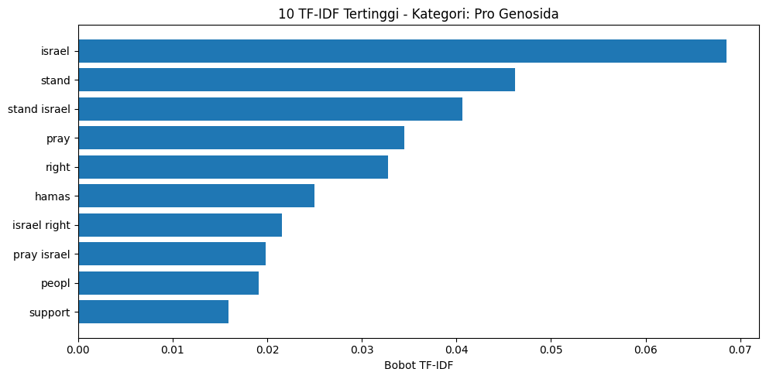
Gambar ‎4.2 Visualisasi 10 Kata dengan Bobot TF-IDF Tertinggi pada Kategori Sentimen Pro-Genosida
Selani itu, terdapat grafik untuk menampilkan 10 kata dengan bobot tertinggni pada kategori sentimen netral dan kontra-genosida. Grafik tersebut dapat dilihat pada Gamabr 4.3. dan Gambar 4.4.
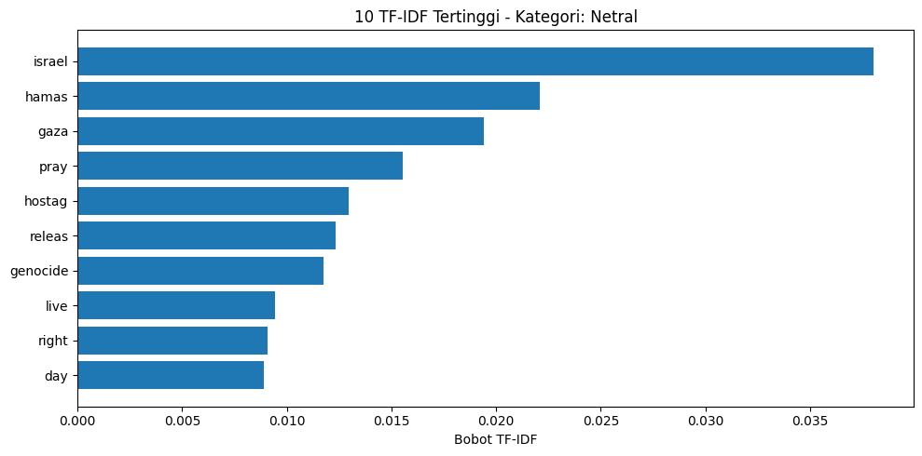
Gambar ‎4.3 Visualisasi 10 Kata dengan Bobot TF-IDF Tertinggi pada Kategori Sentimen Netral
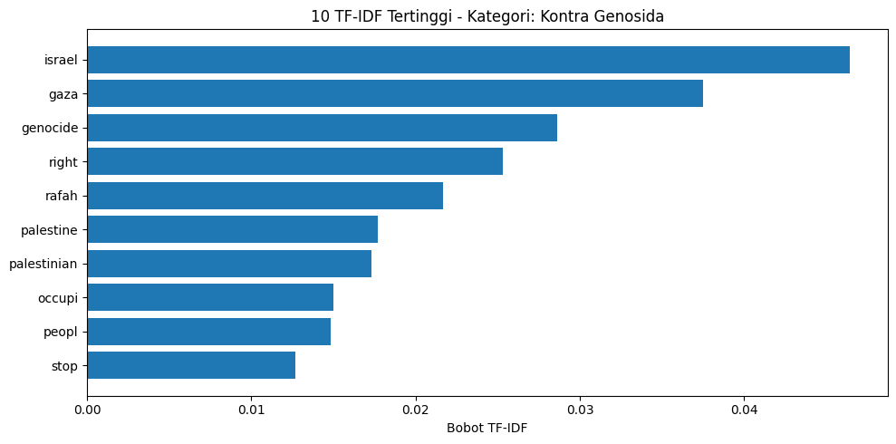
Gambar ‎4.4 Visualisasi 10 Kata dengan Bobot TF-IDF Tertinggi pada Kategori Sentimen Kontra-Genosida

Word Embedding
Pada tahap ini, dataset yang berbentuk teks diubah menjadi vektor numerik dengan menggunakan model deep learning. Pada proses Word2Vec ini, penulis menggunakan library gensim pada bahasa pemograman Python untuk memproses Word2Vec dengan cara yang lebih efektif. Dengan menggunakan Word2Vec, model dapat memahami makna kata berdasarkan makna dan keterdekatannya dengan kata lain.
Dalam pelatihan Word2Vec, salah satu proses untuk mendapatkan model yang optimal dalam memproses Word2Vec adalah dengan melakukan tuning terhadap dimensi vektor dan ukuran window. Di mana dimensi yang terlalu rendah dapat menyebabkan representasi kata menjadi kurang valid, dan ketika dimensi terlalu tinggi dapat mengakibatkan model menjadi overfitting. Berikut Tabel 4.1 merupakan hasil tuning model Word2Vec berdasarkan jumlah dimensi.
Tabel ‎4.5 Hasil Pengujian Hyperparameter Ukuran Dimensi Word2vec
Ukuran Dimensi | Ukuran Window | Learning Rate | Epoch | Accuracy (%) | F1Score  (%) | Waktu Latih (detik)
10 | 2 | 0,001 | 10 | 79,72 | 78,53 | 130
50 | 2 | 0,001 | 10 | 80,01 | 79,76 | 197
100 | 2 | 0,001 | 10 | 78,74 | 78,94 | 156
200 | 2 | 0,001 | 10 | 79,38 | 77,23 | 134

Sementara itu, ukuran window dapat menentukan seberapa jauh model dapat menangkap kata-kata setelah maupun sebelum kata target. Di mana ketika windows berjumlah kecil maka jangkauannya hanya sedikit sedangkan apabila window terlalu besar maka jangkauan menjadi sangat besar dan model akan mengalami bias dalam menentukan kata yang berkaitan dengan kata target.
Tabel ‎4.6 Hasil Pengujian Hyperparameter Ukuran Window Word2vec
Ukuran Dimensi | Ukuran Window | Learning Rate | Epoch | Accuracy (%) | F1Score  (%) | Waktu Latih (detik)
50 | 2 | 0,001 | 10 | 80,01 | 79,76 | 135
50 | 5 | 0,001 | 10 | 79,11 | 73,62 | 140
50 | 10 | 0,001 | 10 | 78,32 | 76,68 | 140
50 | 15 | 0,001 | 10 | 78,48 | 77,93 | 142

Tabel 4.2 merupakan hasil akhir dari tuning model word2vec, dimana dimensi yang paling optimal adalah 50 dan window yang paling optimal pada model LSTM adalah 2 dengan akurasi tertinggi yaitu 80%.
Setelah mendapatkan model training Word2Vec yang optimal, selanjutnnya adalah melakukan analisis terhadap frekuensi kata yang terdapat pada dataset. Analisis ini digunakan untuk mengidentifkasikan kata-kata yang paling sering muncul dalam dataset. Frekuensi kata ditampilkan dalam bentuk gambar grafik dan tabel. Berikut Gambar 4.1 menampilkan grafik 20 kata dengan frekuensi tertinggi dan pada Tabel 4.3 menampilkan jumlah frekuensi dari 20 kata dengan frekuensi tertinggi.
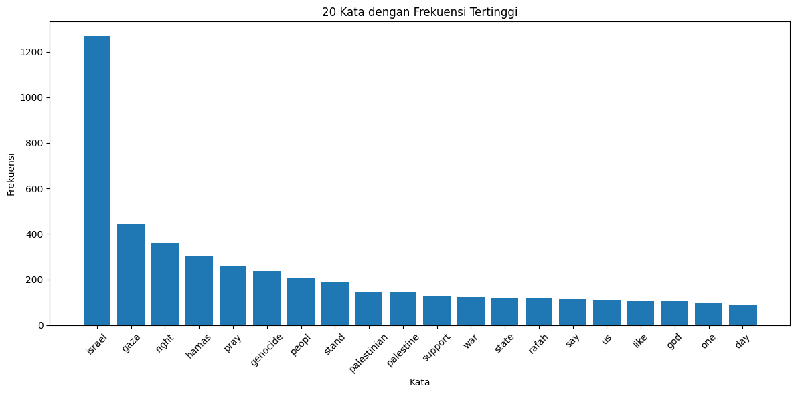
Gambar ‎4.5 Visualisasi Frekuensi Kata
Tabel ‎4.7 Frekuensi Kata Tertinggi
No | Kata | Frekuensi
1 | israel | 1269
2 | gaza | 444
3 | right | 360
4 | hamas | 304
5 | stand | 259
6 | genocide | 238
7 | people | 207
8 | stand | 189
9 | palestinian | 147
10 | palestine | 145
11 | support | 129
12 | war | 123
13 | state | 120
14 | rafah | 119
15 | say | 114
16 | us | 110
17 | like | 108
18 | god | 107
19 | one | 100
20 | day | 91

Selanjutnya dilakukan visualisasi frekuensi kata tertinggi pada kategori sentimen pro-genosida. Yaitu kata yang mengandung dukungan terhadap aksi genosida. Hasil visualisasi ini dapat menunjukkan bahwa kata-kata yang memiliki kesamaan konteks berada dalam kulster yang berdekatan. Gambar 4.2 merupakan grafik 20 frekuensi kata tertinggi pada kategori pro-genoisda.
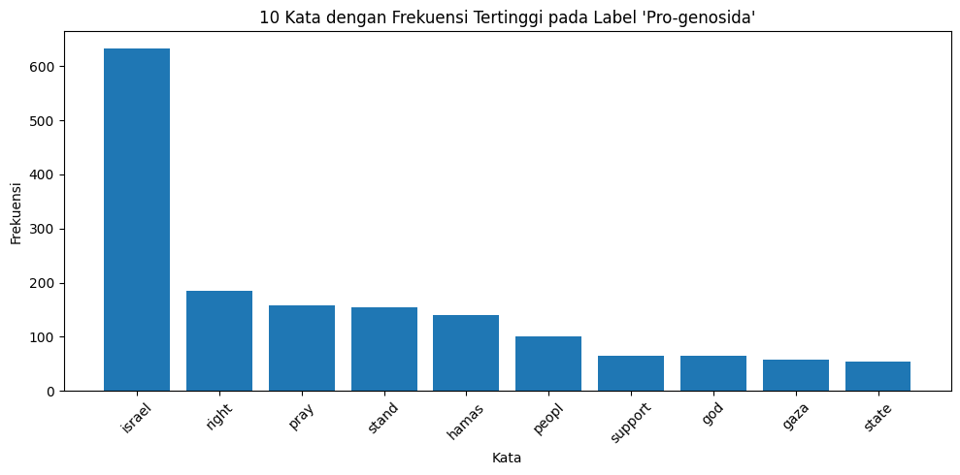
Gambar ‎4.6 Visualisasi Kata pada Kategori Sentimen Pro-Genosida

Pada Gambar 4.3 juga menampilkan grafik frekuensi kata tertinggi pada kategori senitmen netral, dan pada Gambar 4.4 menunjukkan grafik frekeunsi kata tertinggi pada kategori sentimen kontra-genosida.
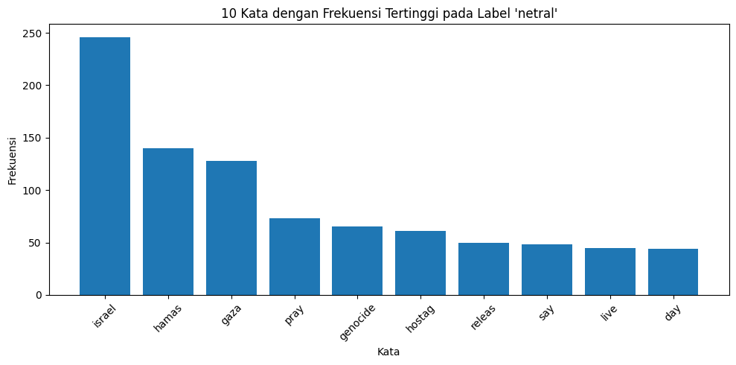
Gambar ‎4.7 Visualisasi Kata pada Kategori Sentimen Netral
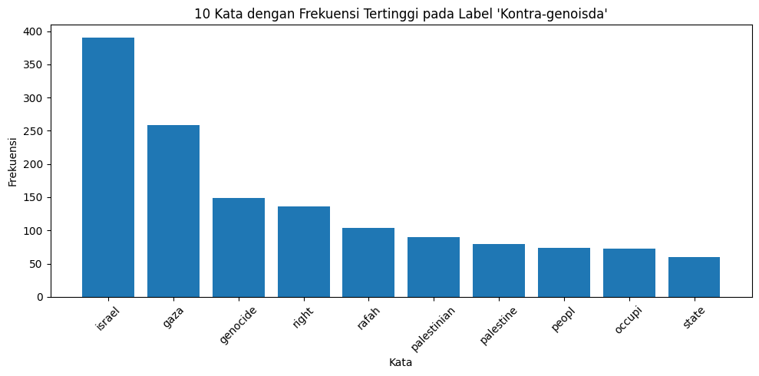
Gambar ‎4.8 Visualisasi Kata pada Kategori Sentimen Kontra-Genosida

Selain itu, output dari model Word2Vec dapat menghasilkan suatu vektor kata yang memiliki ukuran dimensi 50, dimana dimensi tersebut merepresentasikan vektor dari suatu kata. Gambar 4.5 merupakan contoh hasil dari vektor kata “genocide”. Sehingga dengan model tersebut, dapat melihat vektor kata dan dapat memberikan kata yang memiliki kemiripan antar kata. Seperti pada Tabel 4.4 merupakan hasil dari kemiripan antar kata.
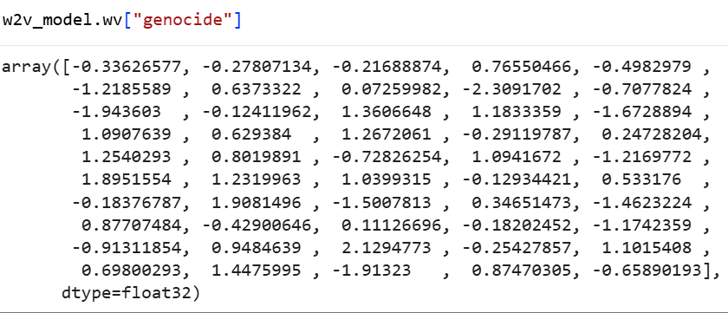
Gambar ‎4.9 Vektor Kata “genocide” dari Model Word2Vec
Tabel ‎4.8 Hasil Kemiripan Antar Kata
10 Kata yang Memiliki Kemiripan dengan Kata “genocide”
No | Kata | Jarak
1 | decadeslong | 0.7629748582839966
2 | sick | 0.735882043838501
3 | focus | 0.7349097728729248
4 | terorrist | 0.7324568629264832
5 | commit | 0.7278032898902893
6 | apartheid | 0.7250464558601379
7 | relief | 0.7210209965705872
8 | fascist | 0.7143982648849487
9 | assist | 0.7135043740272522
10 | colony | 0.7093752026557922

Pengujian Model
Pada tahap ini, penulis melakukan pembangunan serta pengujian model machine learning dan deep learning dengan cara fine-tuning hyperparameter. Untuk mendapatkan model berbasis machine learning yang optimal, penulis menggunakan grid search. Di mana model diuji secara sistematis dengan berbagai kombinasi parameter hingga mendapatkan perfomra terbaik dengan menggunakan parameter batasan yang terlah ditetapkan.
Sedangkan untuk model deep learning, proses optimalisasi model dilakukan dengan fine-tuning manual, hal ini dikarenakan penerapan grid search pada model deep learning membutuhkan sumber daya komputasi yang jauh lebih besar sehingga dapat menguras penggunaan GPU. Selain itu, dengan penggunaan google collab sebagai execution environtmet, terdapat batasan dalam durasi menggunakan GPU. Oleh karena itu, fine-tuning secara manual menjadi opsi yang paling efisien dalam proses optimalisasi model deep learning.

Naive Bayes
Pada proses pengujian model naive bayes, penulis menggunakan ekstraksi fitur TD-IDF sebagai kombinasi dengan komputasi model tersebut. Kemudian untuk komponen hyperparameter yang digunakan dalam tuning model sudah dijabarkan pada Tabel 3.16, yaitu alpha, fir prior, dan norm. Parameter alpha merupakan komponen yang berfungsi untuk menghindari probabilitas yang bias, sedangkan parameter fit_prior digunakan untuk menentukan probabilitas awal dihutng berdasarkan distribusi data latih atau diasumsikan sama, dan norm berfungsi untuk melakukan normalisasi vektor agar klasifikasi menjadi lebih seimbang.
Tabel ‎4.9 Hasil Tuning Hyperparameter Niave Bayes Menggunakan Grid Search Cross-Validation
No | Parameter | Nilai Optimal
1 | alpha | 0,1
2 | fit_prior | False
3 | norm TF-IDF | l1

Tabel 4.9 merupakan hasil dari tuning hyperparameter menggunakan metode grid search cross-validation dengan fold sebesar 10. Hasil tuning terssebut menunjukkan bahwa kombinasi komponen terbaik adalah nilai alpha sebesar 0,1, fir_prior bernilai false dan normalisasi TF-IDF menggunakan norm l1. Tabel 4.10 menunjukkan hasil evaluasi model yang dihitung bersadarkan rata-rata evaluasi model setiap fold.
Tabel ‎4.10 Evaluasi Model Naive Bayes
Fold | Accuracy | F1-score | Precision | Recall
1 | 81.05 | 81.57 | 81.03 | 81.08
2 | 77.37 | 78.66 | 77.34 | 77.59
3 | 76.32 | 78.13 | 76.23 | 76.55
4 | 80.53 | 81.66 | 80.54 | 80.79
5 | 78.42 | 79.79 | 78.40 | 78.79
6 | 83.16 | 84.11 | 83.16 | 83.34
7 | 78.31 | 79.59 | 78.27 | 78.30
8 | 75.66 | 76.86 | 75.63 | 75.97
9 | 77.78 | 78.51 | 77.70 | 78.00
10 | 80.42 | 81.00 | 80.44 | 80.53
Rata-rata | 78.90 | 79.09 | 79.99 | 78.87
Berdasarkan hasil pengujian menggunakan fold-10 cross-validation, model naive bayes menghasilkan rata-rata akurasi seberas 78,90%, nilai f1-score sebesar 79,09%, precision sebesar 78,87% dan nilia recall sebesar 78,87%. Hasil tersebut menunjukkan bahwa performa model relatif stabil pada setiap fold pengujian. Gambar 4.10 merupakan ilustrasi confusion matrix pada pengujian model naive bayes.
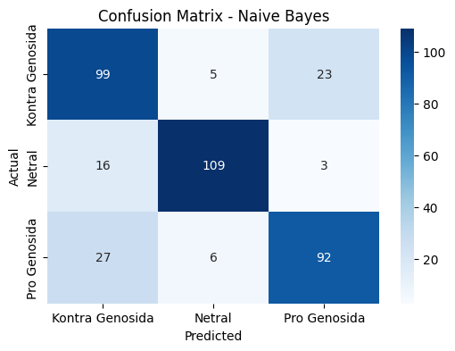
Gambar ‎4.10 Confusion Matrix Pengujian Model Naive Bayes
Berdasarkan gambar di atas, model naive bayes menunjukkna perfomra klasifikasi yang cukup baik. Pada kelas kontra-genosida terdapat 99 data yang berhasil diklasifikasikan dengan akurat, namun masih terdapat kesalahan sebanyak 23 data mengalami kesalahan dan masuk pada kelas pro-genosida. Sedangkan pada kelas netral menunjukkan data terbanyak dengan klasifikasi akurat. Dan pada kelas pro-genosida terdapat 27 data mengalami kesalahan dan masuk pada kelas kontra-genosida. Hal ini menunjukkan bahwa adanya indikasi kemiripan pola teks pada kedua kelas tersebut.
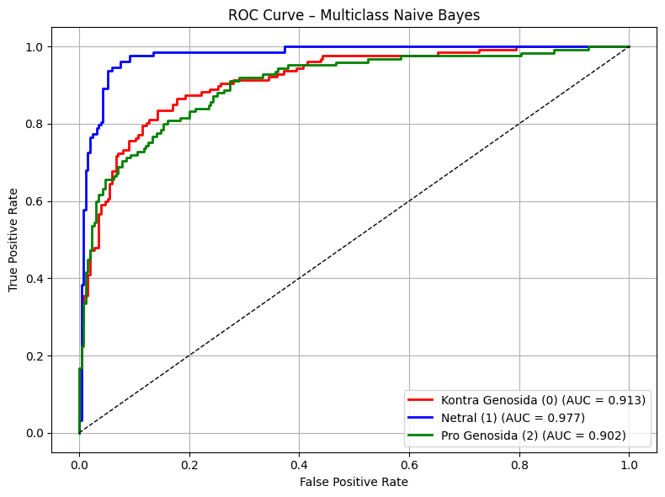
Gambar ‎4.11 Grafik ROC Hasil Pengujian Model Naive Bayes
Berdasarkan grafik di atas, dapat disimpulkan bahwa model dapat membedakan tiga kelas sentimen dengan cukup optimal. Pada kuran ROC kelas netral menunjukkan perfomra paling tinggi degan nilai AUC sebesar 0,977. Sementara itu, pada kelas kontra-genosida nilai AUC yang diperoleh adalah 0,913 dan pada kelas pro-genosida memperoleh nilai AUC sebesar 0,902. Ditunjukkan kurva ROC berada diatas baseline s, sehingga dapat disimpulkan model naive bayes memilki kemampuan yang optimal dalam mengklasifikasikan kelas sentimen.

Support Vector Machine
Pada penelitian ini, proses tuning untuk mendapatkan model yang optimal pada model SVM dilakukan sama sepert pada model Naive vayes, yaitu dengan cara menggunakan metode grid search dan cross validation dengan jumlah fold sebanyak 10, dengan menggunakan batasan parameter yang sudah diejelaskn pada Tabel 3.17. Pada proses tuning tersebut, dihasilkan parameter berdasarkan nilai f1-score tertinggi. Tabel 4.11 merupakan hasil tuning parameter model SVM nenggunakan grid search.
Tabel ‎4.11 Hasil Tuning Hyperparameter SVM Menggunakan Grid Search Cross-Validation
No | Parameter | Nilai Optimal
1 | Kernel | RBF
2 | C | 1
3 | gamma | Scale
4 | Norm TF-IDF | l2

Berdasarkan hasil grid search di atas, konfigurasi parameter yang paling optimal untuk model SVM adalah menggunakan kernel RBF, dengan nilai C sebesar 1, dengan parameter gamma menggunakan scale dan normaisasi TF-IDF l2. Seleruh parameter tersebut dipilih berdasarkan hasil nilai f1-score tertinggni selama proses cross validation. Tabel 4.12 merupakan hasil evaluasi model SVM paling optimal, dengan cross validation sebesar 10 fold.
Tabel ‎4.12 Evaluasi Model SVM
Fold | Accuracy | F1-score | Precision | Recall
1 | 87.89 | 88.58 | 87.77 | 87.72
2 | 87.37 | 87.25 | 87.25 | 87.14
3 | 80.00 | 80.36 | 79.89 | 79.92
4 | 88.42 | 88.44 | 88.37 | 88.40
5 | 84.74 | 84.77 | 84.67 | 84.72
6 | 90.53 | 90.57 | 90.49 | 90.50
7 | 86.77 | 87.23 | 86.64 | 86.53
8 | 82.01 | 82.32 | 81.93 | 81.99
9 | 84.66 | 84.66 | 84.54 | 84.59
10 | 87.30 | 87.21 | 87.22 | 87.11
Rata-rata | 85.97 | 85.86 | 86.14 | 85.88

Berdasarkan hasil 10-fold cross validation, model SVM menunjukkan performa yang konsisnten dengan rata-rata nilai akurasi dan f1-score sebesar 85%. Selain menggunakna cross validation untuk evaluasi model, perfomra model SVM juga dianalisi menggunakna confusion matrix. Berikut visualisasi dari confusion matrix model SVM ditampilakna pada Gambar 4.12.
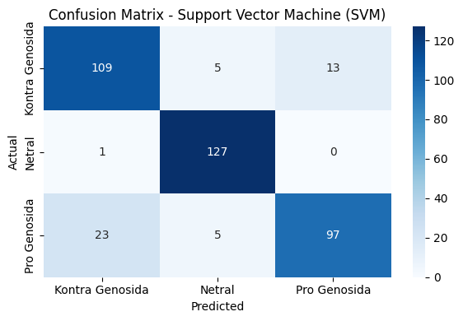
Gambar ‎4.12 Confusion Matrix Pengujian Model SVM
Dapat dilihat bahwa model SVM dapat mengklasifikasikan kelas netral dengan tingkat akurasi paling tinggi, sementara kesalahan klasifikasi paling banyak terjadi antara kelas pro-genosida dan kontra-genosida. Hal tersebut menunjukkan bahwa kedua kelas memiliki pola yang mirip. Selanjutny untuk menganalisis lebih jauh performa model, maka evaluasi model menggunakan grafik ROC untuk melihat nilai AUC setiap kelas. Berikut grafi ROC pada evaluasi model SVM dapat dilihat pada gambar 4.23.
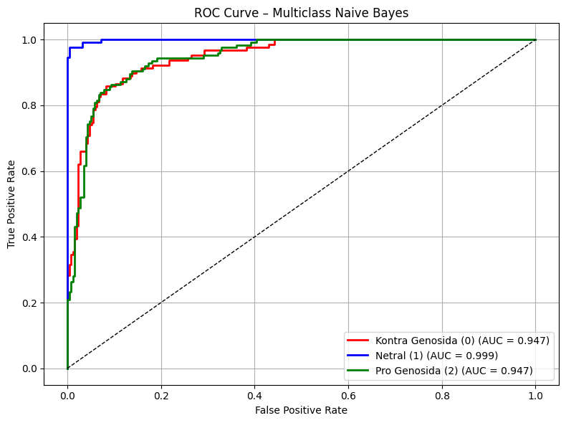 \
Gambar ‎4.13 Grafik ROC Hasil Pengujian Model SVM
Dari grafik terssebut, dapat disimpulkan bahwa nilai AUC pada setiap kelas berada di atas garis baselien, dengan perfomra kelas netral yang paling tinggi. Hal ini menunjukkan bahwa model SVM memiliki kekmampuan klasifikais yang optimal dalam membedakan setiap kelas sentimen.

Long Short-Term Memory
Setelah mendapatkan model training yang optimal pada model Word2Vec, selanjutnya adalah tahap pengujian terhadap arsitektur model LSTM untuk mendapatkan performa terbaik dalam mengklasifikasi sentimen. Pada penelitian ini, arsitektur model LSTM berfokus hanya pada satu lapisan LSTM saja dikarenakan dataset yang relatif kurang variatif, sehingga model dapat menimbulkan overfitting. Dengan demikian, model LSTM yang diuji hanya menggunakan satu lapisan saja, sedangkan variabel yang diuji mencakup ukuran embedding, jumlah unit LSTM, nilai dropout, ukuran batch size, nilai learning rate, dan jumlah epoch.
- Analisis Ukuran Embedding
Pengujian pertama yang dilakukan adalah pada lapisan embedding dimension. Lapisan ini digunakan untuk mengetahui representasi kata yang paling efektif dalam model LSTM. Ukuran embedding yang diuji pada model adalah 50, 100, dan 200 dimensi. Tabel 4.5 merupakan hasil dari pengujian berdasarkan ukuran embedding dimension.
Tabel ‎4.13 Hasil Pengujian Jumlah Ukuran Embedding Dimension
Lapisan | Embedding Dimension | Units | Dropout | Batch Size | Learning Rate | Epoch | Accuracy  (%)
1 | 50 | 32 | 0,2 | 16 | 0,001 | 10 | 78,64
1 | 100 | 32 | 0,2 | 16 | 0,001 | 10 | 80,01
1 | 200 | 32 | 0,2 | 16 | 0,001 | 10 | 78,58

Berdasarkan hasil pengujian, dapat disimpulkan bahwa ukuran embedding sebesar 100 meberikan performa terbaik, sedangkan embedding berukuran 50 dan 200 dimensi memberikan performa yang kurang optimal.
- Analisis Jumlah Unit LSTM
Pengujian berikutnya adalah menguji jumlah unit LSTM, di mana pada penelitian ini, jumlah unit LSTM yang diuji adalah 32, 64 dan 128. Hasil pengujian pada model menunjukkan bahwa jumlah unit 32 dan 64 memberikan performa yang lebih baik dibandingkan pengujian pada jumlah unit 128. Berikut Tabel 4.6 menunjukkan hasil dari pengujian model menggunakan tiga ukuran unit yang berbeda.
Tabel ‎4.14 Hasil Pengujian Jumlah Unit LSTM
Lapisan | Embedding Dimension | Units | Dropout | Batch Size | Learning Rate | Epoch | Accuracy  (%)
1 | 100 | 32 | 0,2 | 16 | 0,001 | 10 | 80,01
1 | 100 | 64 | 0,2 | 16 | 0,001 | 10 | 77,42
1 | 100 | 128 | 0,2 | 16 | 0,001 | 10 | 76,16

Dapat disimpulkan bahwa model yang menggunakan ukuran unit sebesar 32 dan 64 menunjukkan performa yang lebih baik, sedangkan untuk ukuran unit sebesar 128 mengalami penurunan performa yang cukup drastis dikarenakan ketika nilai unit semakin besar maka kompleksitas model semakin meningkat dan bisa meny
- Analisis Dropout
Dropout digunakan untuk mengurangi resiko terjadinya overfitting pada model. Dropout merupakan sebuah teknik regulasi yang digunakan pada model LSTM untuk memnonaktifkan sejumlah unit secara acak pada proses training, sehingga model tidak bergantung pada pola sebelumnya dan mampu melakukan generalisasi yang lebih baik pada data baru. Pada pengujian ini, nilai dropoout yang digunakan adalah nilai dari 0,1 sampai dengan 0,4. Berikut Tabel 4.7 merupakan hasil dari pengujian model menggunakan nilai dropout.
Tabel ‎4.15 Hasil Pengujian Dropout
Lapisan | Embedding Dimension | Units | Dropout | Batch Size | Learning Rate | Epoch | Accuracy  (%)
1 | 100 | 32 | 0,1 | 16 | 0,001 | 10 | 79,22
1 | 100 | 32 | 0,2 | 16 | 0,001 | 10 | 80,01
1 | 100 | 32 | 0,3 | 16 | 0,001 | 10 | 78,16
1 | 100 | 32 | 0,4 | 16 | 0,001 | 10 | 74,10

- Analisis Batch Size
Setelah mendapatkan konfigurasi dropout yang optimal, selanjutnya adalah pengujian ukuran batch. Di mana batch size dapat berpengaruh pada stabilitas pembaruan bobot dalam proses training. Apabila batch size terlalu kecil maka dapat membuat bobot menjadi tidak stabil. Sedangkan apabila batch size terlalu besar maka dapat mengurangi kemampuan generalisasi pada data baru.
Pada pengujian ini, ukuran batch yang digunakan adalah 16, 32 dan 64. Tabel 4.8 menunjukkan hasil dari pengujian ukuran Batch size. Di mana dapat disumpulkan bahwa batch ukuran 16 memebrikan akurasi tertinggi dibandingkan batch berukuran 32 dan 63. Hal ini menunjukkan bahwa dataset pada penellitian ini membtuhkan pembaruan bobot yang lebih intens sehingga menggunakan ukuran batch yang paling kecil untuk membatu model LSTM untuk mempelajari pola dataset dengan lebih baik.
Tabel ‎4.16 Hasil Pengujian Ukuran Batch Size
Lapisan | Embedding Dimension | Units | Dropout | Batch Size | Learning Rate | Epoch | Accuracy  (%)
1 | 100 | 32 | 0,2 | 16 | 0,001 | 10 | 80,01
1 | 100 | 32 | 0,2 | 32 | 0,001 | 10 | 79,11
1 | 100 | 32 | 0,2 | 64 | 0,001 | 10 | 78,58

- Analisis Learning Rate
Learning rate merupakan hyperparameter yang penting dalam proses training model. dikarenakan learning rate menjadi penentu dalam menilai sudah seberap besar pembaruan bobot pada setiap iterasi. Sehingga apabila learning rate terlalu besar dapat menimblkan model sulit memperbarui bobot, sedangkan nilai learning rate yang kecil dapat menyebabkan training berjalan lambat dan resiko terjadinya crash pada sistem apabila tidak memadai untuk menjalani program yang kompleks.
Pengujian ini dilakukan dengan empat learning rate, yaitu 0.01, 0.005, 0.001, dan 0.0025. Berikut Tabel 4.9 menunjukkan hasil pengujian dari learning rate. Di mana nilai learning rate 0.001 menghasilkan model yang paling stabil dan nilai akurasi yang paling tinggi. Sedangkan untuk nilai learning rate yang lebih besar seperti 0.01 menunjukkan bahwa nilai akurasi menurun dengan performa yang rendah.
Tabel ‎4.17 Hasil Pengujian Learning Rate
Lapisan | Embedding Dimension | Units | Dropout | Batch Size | Learning Rate | Epoch | Accuracy  (%)
1 | 100 | 32 | 0,2 | 16 | 0,01 | 10 | 79,59
1 | 100 | 32 | 0,2 | 16 | 0,005 | 10 | 79,64
1 | 100 | 32 | 0,2 | 16 | 0,001 | 10 | 80,01
1 | 100 | 32 | 0,2 | 16 | 0,0025 | 10 | 78,91

- Analisis Epoch
Epoch merupakan hyperparameter yang mengatur berapa kali seluruh data training diproses oleh model. sehingga semakin besar epoch, semakin lama model belajar, namun dapat berisiko model mengalami overfitting apabila datasetnya sedikit sehingga model hanya mempelajari pola yang kurang variatif secara terus menerus.
Pengujian epoch pada model ini hanya menggunakan epoch berukuran 5 dan 10, dikarenakan dataset yang relatif sedikit jadi untuk menghindari terjadinya overfitting pada model, epoch yang digunakan hanya 5 dan 10. Berikut Tabel 4.10 merupakan hasil dari pengujian model menggunakan variasi ukuran epoch.
Tabel ‎4.18 Hasil Pengujian Ukuran Epoch
Lapisan | Embedding Dimension | Units | Dropout | Batch Size | Learning Rate | Epoch | Accuracy  (%)
1 | 100 | 32 | 0,2 | 16 | 0,001 | 5 | 79,59
1 | 100 | 32 | 0,2 | 16 | 0,001 | 10 | 80,01

- Hasil Akhir Hyperparameter Terbaik
Berdasarkan seluruh rangkaian pengujian hyperparameter yang telah diujikan pada model. Sehingga konfigurasi arsitektur model LSTM yang paling optimal dalam penelitian ini yaitu dengan menggunakan satu lapisan LSTM, embedding dimension sebesar 100, ukuran unit LSTM sebesar 32, nilai dropout 0.2, dengan ukuran batch zise sebesar 16, nilai learning rate sebesar 0.001, dan jumlah epoch 10. Dengan arsitektur tersebut didapatkan nilai akurasi model sebesar 80,01%. Tabel 4.11 menunjukkan hasil akhir dari pengujian hyperparameter pada model LSTM.
Tabel ‎4.19 Hasil Akhir Pengujian Hyperparameter Model LSTM
Lapisan | Embedding Dimension | Units | Dropout | Batch Size | Learning Rate | Epoch | Accuracy  (%)
1 | 100 | 32 | 0,2 | 16 | 0,001 | 10 | 80,01

- Evaluasi Model LSTM
Ssetelah mendapatkan hyperparameter model LSTM paling oprimal melalui porses fine-tuning manual. Selanjutnya adalah pengujian dan evaluasi model. pada proses ini, digunakan metode stratified k-fold cross validation agar dapat mengevaluasi kinerja model secara menyeluruh. Penggunaan stratified cross validation berfungsi untuk menjafa molde agar tetap seimabng pada setiap fold. Hasil dari evalusai model dapat dilihat pada Tabel 4.20.
Tabel ‎4.20 Evaluasi Model LSTM
Fold | Accuracy | F1-score | Precision | Recall
1 | 81,58 | 81,22 | 81,38 | 81,54
2 | 84,21 | 83,59 | 85,15 | 84,02
3 | 74,74 | 74,56 | 74,86 | 74,61
4 | 78,42 | 77,94 | 78,25 | 78,33
5 | 83,16 | 82,83 | 83,05 | 83,08
6 | 83,68 | 83,55 | 83,73 | 83,64
7 | 79,37 | 78,94 | 79,02 | 79,27
8 | 78,31 | 78,05 | 78,25 | 78,20
9 | 78,31 | 77,99 | 78,19 | 78,19
10 | 83,07 | 82,48 | 83,22 | 82,90
Rata-rata | 80,09 | 79,71 | 80,11 | 80,08

Berdasarkan tabel di atas, model LSTM menghasilkan rata-rata akurasi sebesar 80,85%, dengan precision sebesar 80,67%, recall seebsar 80,75%, dan nilai f1-score sebesar 80,55%. Dengan nilai precision dan recall yang relatif seimbang, hal tersebut menunjukkan bahwa modal LSTM memiliki kekmpuan dalam mengklasifikasikan kelas sentimen tanpa mengalami bias yang signifikan..
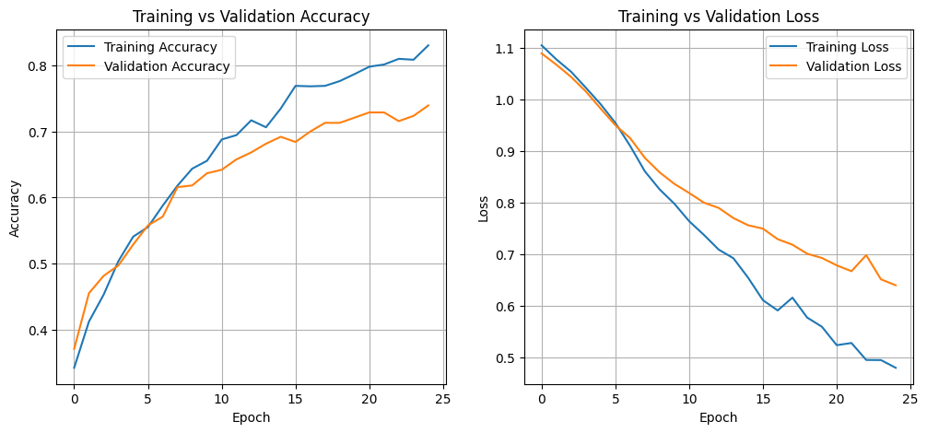
Gambar ‎4.14 Grafik Akurasi dan Loss Model LSTM
Untuk memastikan model tidak mengalami overfitting, ditampikan grafik akurasi training dan validation, begitupun dengan nilai loss pada training dan validation. Grafik tersebut dapat dilihat pada gambar 4.14. pada grafik tersebut ditunjukkan abhwa nilai akurasi pada training dan validation mengalami peningkatan secara stabil. Sedangkan pada nilai loss, kedua mengalami penurunan yang konsisten juga. Hal ini menunjukkan bahwa model LSTM tidak mengalami overfitting. selanjutnya evaluasi model menggunakna confusion matrix dan grafik ROC, viisualisi confusin matrix dapat dilihat pada gambar 4.15.
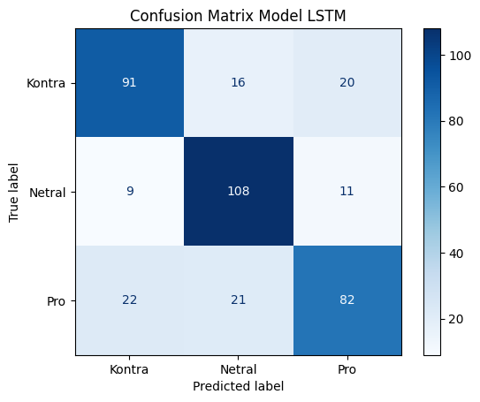
Gambar ‎4.15 Confusion Matrix Pengujian Model LSTM
Pada confusion matrix di atas, dapat disimpukan bahwa kelas netral meruapakn kelas yang memilki tingk akurasi klasifikasi tertinggi, sedangkan kelas pro-genosdia dan kelas kontra-genosdia memiliki data akurat yang hampir mirip. Selain itu, pada kelas pro-genosida terdapat 25 data yang mengalami kesalahan klasifikasi ke kelas kontra-genosdai. Selanjtunya merupakan grafik ROC pada model LSTM yang ditampilkan pada Gamabr 4.15.
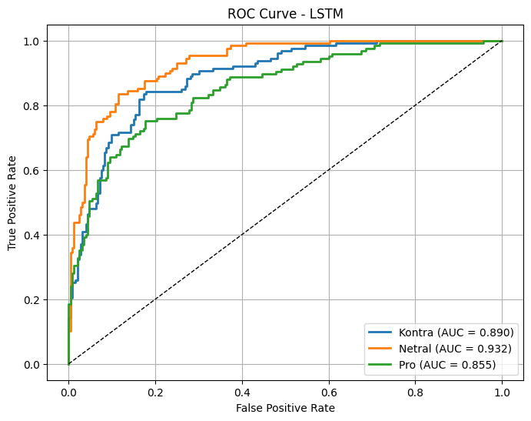
Gambar ‎4.16 Grafik ROC Hasil Pengujian Model LSTM
Berdasarkan grafik tersebut, ditunjukkan bahwa kelas netral memilki nilai AUC paling tinggi di antara selruh kelas sentimen, sedangkan kelas kontra dan pro memilki nilai AUC yang memiliki jarak yang dekat. Dan sleuruh kelas sentimen berada di atas garis baseline sehingga dapat disimpulkan bahwa Model LSTM sudah optimal dalam mengklasifikasi sentimen yang bersifat multikelas.

Bidirectional Long Short-Term Memory
Hyperparameter yang digunakan pada proses fine-tuning model BiLSTM merupakan hyperparamater hasil akhir dari fine-tuning model LSTM. Namun pada model BiLSTM tuning ditambahkan dengan parameter merge mode, yaitu parameter yang digunakan untuk menggabungkan lapisan forward dan backward LSTM. Merge mode memiliki tiga macam teknik, yaitu concatenate yang berfungsi menggabungkan keseluruhan, sum berfungsi mejumlahkan hasil akhir, dan average berfungsi menghitung rata-rata. Berikut hasil akhir dari pengujian model BiLSTM menggunakan tiga variasi merge mode, ringkasan pengujian dapat dilihat pada tabel 4.21.
Tabel ‎4.21 Hasil Pengujian Hyperparameter Merge Mode pada Model BiLSTM
Merge Mode | Embedding Dimension | Units | Dropout | Batch Size | Learning Rate | Epoch | Accuracy  (%)
Concat | 50 | 32 | 0,2 | 16 | 0,001 | 10 | 77.90
Sum | 50 | 32 | 0,2 | 16 | 0,001 | 10 | 76,24
Average | 50 | 32 | 0,2 | 16 | 0,001 | 10 | 77,48

Berdasarkan hasil pengujian di atas, dapat disimpulkan bahwa merge mode menggunakan concat memiliki nilai akurasi paling tinggi, yaitu sebesar 77,90%. Selanjutnya adalah evaluasi model menggunakan hyperparameter paling optimal dan menggunakan cross validation dengan fold sebesar 10 untuk memastikan model berjalan stabil. Tabel 4.22 merupakan evaluasi model BiLSTM dengan cross validation.
Tabel ‎4.22 Evaluasi Model BiLSTM
Fold | Accuracy | F1-score | Precision | Recall
1 | 78.95 | 79.35 | 78.85 | 78.69
2 | 82.11 | 82.10 | 82.06 | 82.01
3 | 74.74 | 74.28 | 74.65 | 74.14
4 | 74.74 | 74.70 | 74.73 | 74.56
5 | 74.74 | 75.05 | 74.69 | 74.82
6 | 82.11 | 82.00 | 82.06 | 81.98
7 | 78.31 | 78.21 | 78.19 | 77.94
8 | 73.02 | 73.32 | 72.94 | 72.87
9 | 81.48 | 81.26 | 81.37 | 81.17
10 | 78.84 | 79.23 | 78.82 | 78.74
Rata-rata | 77.90 | 77.95 | 77.84 | 77.84

Untuk memastikan model tidak mengalami overfitting, dilakukan analisis menggunakan grafik perbandingan antara akurasi dengan loss pada data training dan validation. Grafik akurasi dan loss dapat dilihat pada Gambar 4.16. pada grafik tersebut ditunjukkan bahwa akurasi traingin dan validation mengalami peningkatan secara konsisten. Sedangkan pada loss tedapat penurunan secara signifikan. Sehingga dapat disimpulkan model tidak mengalami overfitting.
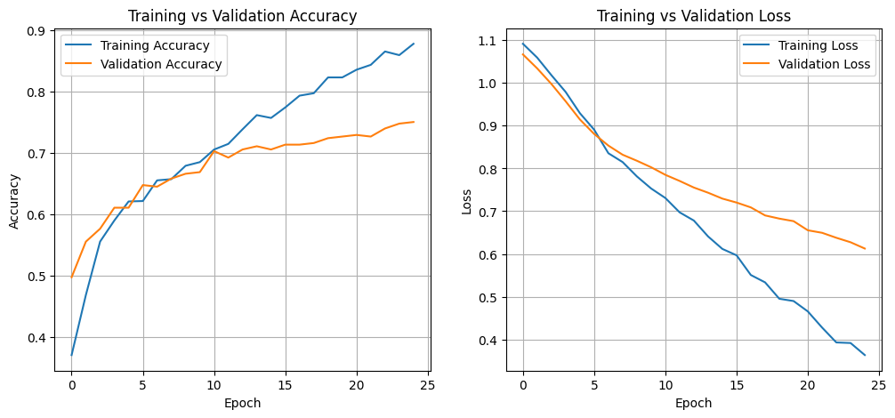
Gambar ‎4.17 Grafik Akurasi dan Loss Model BiLSTM
Selain menggunakan evaluasi metriik akurasi, precision, recall dan f1-score. Performa model juga dianalisis menggunakan confudion matrix dan grafik ROC. Visualisasi confuriosn matrix dapat dilihat pada gambar 4.15. berdasarkan gambar tersebut ditunjukkan bahwa model BiLSTM dapat mengklasifikasikan kelas netral dengan performa paling baik. Sementara itu, terjadi kesalahan klasifikasi antara kelas kontra-genosida dan pro-genosida, yang menunjukakn bahwa adanya kemiripan pola pada kedua kelas tersebut.
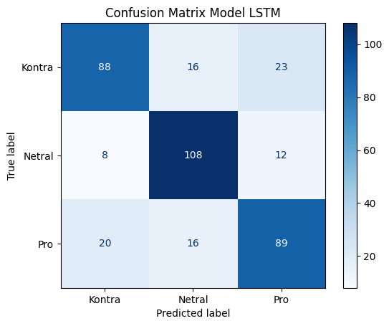
Gambar ‎4.18 Confusion Matrix Model BiLSTM
Evaluasi selanjutnya adalah menggunakan grafik ROC dan nilai AUC. Gambar 4.17 menunjukkan bahwa model BiLSTM memiliki nilai AUC sebesar 0,888 untuk kelas sentimen kontra-genoisda, 0,949 untuk kelas netra, dan 0,871 untuk kelas sentimen pro-genosida. Dengan nilai tersebut, ditampilkan bahwa grafik setiap kelas berada di atas garis baseline, sehingga dapat disimpulkan bahwa model BiLSTM memiliki kemampaun klasifikasi multikelas sentimen yang baik.
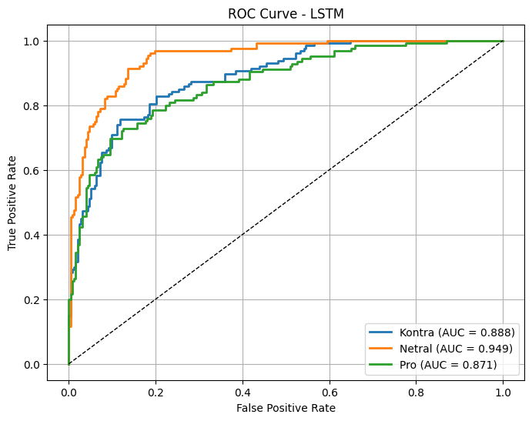
Gambar ‎4.19 Grafik ROC Model BiLSTM

Perbandingan Evaluasi Model
Setelah mendapatkan performa terbaik dari setiap model, selanjutnya adalah analisis perbadingan evaluasi model. perbandinga ini menggunakan nilai rata-rata dari akurasi, precision, recall, dan f1-score. Hasil perbandingan evaluasi model ditunjukkan pada Tabel 4.23.
Tabel ‎4.23 Perbandingan Evaluasi Model
Model | Nilai Rata-rata
 | Accuracy (%) | Precision (%) | Recall (%) | F1-Score (%)
Naive Bayes | 78.90 | 79.99 | 78.87 | 79.09
SVM | 85.97 | 86.14 | 85.88 | 85.86
LSTM | 80.09 | 80.11 | 80.08 | 79.71
BiLSTM | 77.90 | 77.84 | 77.84 | 77.95

Berdasarkan tabel di atas, model SVM merupakan model dengan performa paling baik dengan nilai rata-rata akurasi sebesar 85,97% dan nilai f1-score sebesar 85,86%. Kemudian berkutnya adalah model LSTM dengan nilai akurasi sebesar 80,09% dan f1-score sebesar 79,71%, diikuti oleh model Naive bayes dengan nilai yang hampir sama dengan model LSTM yaitu nilai akurasi 78,90% dan f1-score 79,09%. Dan performa terakhir adalah model BiLSTM dengan akurasi sebesar 77,90% dan f1-score sebesar 77,95%
Dengan demikina, model SVM merupakan model terbaik dalam penelitina ini dan melampui model deep learning seperti LSTM dan BiLSTM yang memiliki kemampuan komputasi yang lebih kompleks.

Perbandingan Klasifikasi Model
Selain melakukan perbandingan evaluasi model, namun juga membandingkan hasil dari prediksi setiap model. perbandingan ini untuk melihat bagaimana model mengklasifikasikan data baru ke dalam tiga kelas sentimen. Hasil dari perbandingan klasifikasi dapat dilihat pada Tabel 4.24.
Tabel ‎4.24 Perbandingan Hasil Klasifikasi Model
No | Teks | Label Aktual | Model
 |  |  | Naive Bayes | SVM | LSTM | BiLSTM
1 | Israel is preventing humanitarian aid from entering Gaza, worsening the humanitarian crisis. | Kontra | Kontra | Kontra | Kontra | Kontra
2 | Schools in Gaza have been destroyed, leaving young people already deprived of education due to COVID-19 and war, and facing a loss of future opportunities. | Kontra | Kontra | Kontra | Kontra | Kontra
3 | Three Israeli hostages were handed over by Hamas in Gaza, while Palestinian prisoners were released as part of a ceasefire deal. | Netral | Kontra | Kontra | Netral | Netral
4 | A Chicago-based surgeon has treated patients with war-related injuries from Syria, Ukraine, and Gaza. | Netral | Netral | Kontra | Netral | Netral
5 | Supporting Israel is described as supporting humanity, while opposing Hamas terrorism is also framed as a defense of human values. | Pro Pro-genosida Pro-genosida Pro-genosida Pro-genosida | Pro Pro-genosida Pro-genosida Pro-genosida Pro-genosida | Pro Pro-genosida Pro-genosida Pro-genosida Pro-genosida | Pro Pro-genosida Pro-genosida Pro-genosida Pro-genosida | Pro Pro-genosida Pro-genosida Pro-genosida Pro-genosida
6 | Hamas is the true terrorist. | Pro | Pro | Pro | Pro | Pro

Berdasarkan tabel di atas, dapat dilihat perbandingan klasifikasi sentiment pada enam kalimat diuji menggunakan setiap model dengan hasil dari tuning paling optimal. Pada dasarnya, seluruh model dapat mengklasifikasikan sentimen yang bersifat eksplisit. Terdapat kesalahan klasifikasi pada model Naive Bayes dan SVM dalam mengklasifikasikan sentimen kelas netral. Sedangkan pada model LSTM dan BiLSTM memiliki kemampuan yang lebih baik dalam mengenali sentimen netral. Hasil ini menunjukkan bahwa model berbasis deep learning lebih baik dalam mengklasifikasikan data baru meskipun secara tingkat akurasi tidak setinggi model pada machine learning.

Implementasi Aplikasi
Setelah melakukan pengujian pada hyperparameter pada model LSTM, serta membandingkan model tersebut dengan tiga model lainnya untuk menentukan seberapa optimal model LSTM dapat digunakan dalam mengklasifikasikan sentimen. Selanjutnya model LSTM yang optimal digunakan dalam implementasi aplikasi, sehingga pengguna dapat menguji model dengan mudah. Aplikasi tersebut dibangun menggunakan framework bahasa pemogramman Python yaitu Streamlit.
Aplikasi berbasis website ini dapat menampikan dataset yang digunakan oleh model, melihat hasil dari proses text preprocessing dan word embedding, dan pengguna dapat menguji prediksi sentimen menggunakan model yang telah dilatih sebelumnya. Aplikasi tersebut dapat diakses pada link https://skripsi-2025-sentiment-analyse.streamlit.app/.

Halaman Utama
Pada halaman utama aplikasi ditampilkan deskripsi singkat tentang penelitian ini dan bagaimana proses penelitian tersebut. Kemudian pada halaman tersebut pengguna dapat melihat informasi tim pengembang dan tim annotator yang terlibat dalam penelitian ini. Berikut implementasi halaman utama pada aplikasi dapat dilihat pada Gambar 4. .
Berikut adalah source code dari tampilan Gambar 4.. Di mana aplikasi ini menggunakan framework Streamlit sehingga perlu import library streamlit. Kemudian library pathlib digunakan untuk memanggil data yang berada di luar folder aplikasi.
import streamlit as st
from pathlib import Path
from PIL import Image

st.header('ANALISIS SENTIMEN TERHADAP ISU GENOSIDA ISRAEL KEPADA PALESTINA')

st.write("""
Aplikasi ini merupakan hasil dari penelitian skripsi penulis yang berjudul *Analisis Sentimen terhadap Isu Genosida Israel kepada Palestina pada Media Sosial X (Twitter)*.

Aplikasi ini berisi proses dari penelitian ini, bermula dari scraping dataset, pre-processing, labelling, balancing, word2vec. kemudian adapun komparasi model paling efektif yang digunakan dalam penelitian ini. dan pengguna pada mencoba mengklasifikasi sentimen secara real time.
""")
st.markdown("---")

st.subheader("👨‍💻 Tim Pengembang")

BASE_DIR = Path(__file__).resolve().parent
image_developer = BASE_DIR / "image" / "wafa.jpg"
image_dosbim = BASE_DIR / "image" / "Bu Helen.jpg"
image_dosbim2 = BASE_DIR / "image" / "Bu Mira.jpg"

col1, col2, col3 = st.columns(3)

with col1:
if image_developer.exists():
st.image(str(image_developer), width=100)
st.write("*Wafa Tsabita*")
st.write("**Developer**")
else:
st.error(f"Gambar tidak ditemukan: {image_developer}")

with col2:
if image_dosbim.exists():
st.image(str(image_dosbim), width=100)
st.write("*Dr. Afrida Helen, S.T., M.Kom.*")
st.write("**Pembimbing Utama**")
else:
st.error(f"Gambar tidak ditemukan: {image_dosbim}")

with col3:
if image_dosbim2.exists():
st.image(str(image_dosbim2), width=100)
st.write("*Mira Suryani, S.Pd, M.Kom.*")
st.write("**Co-Pembimbing**")
else:
st.error(f"Gambar tidak ditemukan: {image_dosbim2}")

st.markdown("---")

st.subheader("🖋️ Tim Annotator")
st.write("""
- Annotator 1 : Musfirah Qisthi Tardauna
- Annotator 2 : Fatimah Noor Albirkah
""")
Tampilan halaman utama dapat dilihat pada Gambar 4.20, pada halaman tersebut ditampilkan deskripsi singkat alur penelitian, tim pengembang dan tim annotator. Selain itu, terdapat side bar yang berfungsi sebagai link untuk pindah ke halaman lain.

Gambar ‎4.20 Halaman Utama

Halaman Dataset Penelitian
Berikutnya adalah halaman dataset penelitian, pada halaman ini terdapat informasi terkait proses crawling data tweet dengan keyword tertentu, halaman ini menampilkan dataset mentah yang telah dikumpulkan selama penelitian ini berlangsung. Selain itu, pengguna dapat menggunakan fitur filter untuk menampilkan dataset berdasarkan kata kunci tertentu. Tampilan halaman dataset penelitian dapat dilihat pada Gambar 4.21.
Gambar ‎4.21 Halaman Dataset Penelitian
Berikut merupakan source code untuk menampilkan dataset dalam bentuk tabel dan memberikan opsi filter pada pengguna.
st.subheader("🔍 Filter Data Berdasarkan Kata Kunci")

keywords = [
'genocide', 'gen0cide',
'gaza', 'g@za', 'gz@',
'palestine', 'pa1estine', 'pa|estine', 'p@lestine', 'plstn',
'israel', 'izrael', 'isr@el', '1srael'
]

selected_keywords = st.multiselect("Pilih Kata Kunci", sorted(set(keywords)))

if selected_keywords:
pattern = '|'.join(selected_keywords)
filtered = df[df['full_text'].str.contains(pattern, case=False, na=False)]
st.markdown(f"**Menampilkan data untuk keyword : `{', '.join(selected_keywords)}`**")
st.dataframe(filtered)
else:
st.info("Silahkan pilih satu atau lebih keyword untuk menampilkan data.")

Halaman Data Preprocessing
Pada halaman ini, pengguna dapat melihat proses preprocessing pada data secara bertahap, dimulai dari case folding, noise removal, stopword removal, lematisasi dan stemmin. Selian itu, pengguna dapat menguji preprocessing teks secara real time dengan cara memasukan teks pada kolom input dan aplikasi akan menjalani fungsi preprocessing dan menampilkan hasil akhir dari teks yang telah dimasukkan pengguna. Gambar 4.22 merupakan tampilan halaman data preprocessing.
Gambar ‎4.22 Halaman Data Preprocessing
Proses preprocessing pada aplikasi ini mengguakan library regex dan nltk untuk memudahkan proses eksekusi. Berikut merupakan potongan source code untuk menampilkan dataset dengan data precoseeing yang dilakukan secara bertahap.
def case_folding(text):
return text.lower()

case_folded = texts.apply(case_folding)

with st.expander("1️⃣ Case Folding (Huruf Kecil Semua)"):
st.dataframe(pd.DataFrame({'case_folded': case_folded.head(10)}))

# Tahap 2: Menghapus HTML tags
def remove_html(text):
return BeautifulSoup(text, "html.parser").get_text()

html_cleaned = case_folded.apply(remove_html)

with st.expander("2️⃣ Menghapus Tag HTML"):
st.dataframe(pd.DataFrame({'html_cleaned': html_cleaned.head(10)}))

# Menghapus simbol, tanda baca, angka, dan mention
def remove_symbols_numbers_mentions(text):
text = re.sub(r'@\w+', '', text)
text = re.sub(r'[^\w\s]', '', text)
text = re.sub(r'\d+', '', text)

symbols_cleaned = html_cleaned.apply(remove_symbols_numbers_mentions)

with st.expander("3️⃣ Menghapus Simbol, Tanda Baca, Angka, dan Mention"):
st.dataframe(pd.DataFrame({'symbols_cleaned': symbols_cleaned.head(10)}))

Selain itu, berikut merupakan source code untuk memlakukan preprocessing pada data teks yang dimasukkan pengguna secara real time melalui interface aplikasi. Pada proses tersebut, program melakukan preprocessing secara bertahap mulai dari case folding hingga stemming. Kemudian hasil akhir dari preprocessing tersebut dimunculkan pada interface aplikasi.
if st.button("🔄 Preprocess Teks"):
if not input_text.strip():
st.warning("Silakan masukkan teks terlebih dahulu.")
else:
# Jalankan semua tahap preprocessing
text = case_folding(input_text)
text = remove_html(text)
text = remove_symbols_numbers_mentions(text)
text = remove_stopwords(text)
text = lemmatize_text(text)
text = stem_text(text)

st.success("Hasil Preprocessing:")
st.code(text)

Halaman Data Balancing
Berikutnya adalah halaman data balancing, pada halaman ini, ditampilkan bagaimana tahapan hingga akhirnya dataset menjadi seimbang. Pada halaman ini, pengguna dapat melihat hasil dari oversampling dan undersampling yang dilakukan hingga mendapatkan data dengan kelas sentimen yang seimbang. Gambar 4.23 merupakan tampilan halaman data balancing.
Gambar ‎4.23 Halaman Data Balancing
Berikut merupakan potongan source code yang digunakan halaman tersebut, kode tersebut berfungsi untuk merepresntasikan presentase setiap kelas sentimen menjadi diagram lingkaran.
try:
df_imbalanced = pd.read_csv(path_imbalanced, delimiter=';')
label_map = {
'c': 'Contra-genocide', 0: 'Contra-genocide',
'n': 'Netral', 1: 'Netral',
'p': 'Pro-genocide', 2: 'Pro-genocide'
}

df_imbalanced['label'] = df_imbalanced['label'].map(label_map)

st.subheader("📊 Distribusi Data Awal")
show_pie_chart(df_imbalanced, label='label', title="Distribusi Label Sebelum Balancing")

except Exception as e:
st.error(f"Gagal memuat data: {e}")

Halaman Ekstraksi Fitur
Pada halaman ini terdapat dua macam ekstraksi fitur yang ditampilkan, yang pertama adalah TF-IDF dan yang kedua adalah Word2vec. Gambar 4.24 merupakan tampilan halaman untuk fitur TF-IDF. Pengguna dapat mengirim input berupa teks dalam bentuk kalimat maupun kata untuk menampilkan nilai bobot kata dalam kalimat tersebut. Bobot disesuaikan dengan corpus yang digunakan saat melakukan tuning pada TF-IDF.

Gambar ‎4.24 Halaman Ekstraksi Fitur TF-IDF
Berikut ini merupakan potong source code untuk fitur TF-IDF. Pada code tersebut, program melakukan verktorisasi terlebih dahulu pada input teks pengguna sebelum diproses dalam dataframe untuk menemukan teks yang sama pada corpus dan pada function similiarity digunakan untuk menghtung seberapa besar frekuensi kata muncul pada corpus. Kemduian program menmapilkan nilai bobot kata yang terdapat dalam corpus. Apabila kata yang dimasukkan pengguna tidak ada dalam corpus maka nilai bobotnya adalan nol.
if input_text:
input_vec = tfidf_vectorizer.transform([input_text])
similarity = cosine_similarity(input_vec, tfidf_matrix)[0]

st.markdown("### 🔁 Kemiripan dengan Dokumen")
df_sim = pd.DataFrame({
"Dokumen": corpus,
"Similarity": similarity
}).sort_values(by="Similarity", ascending=False)

st.table(df_sim.head(5))

st.markdown("### 📌 Bobot TF-IDF Kata")

feature_names = tfidf_vectorizer.get_feature_names_out()
tfidf_scores = input_vec.toarray()[0]

df_weights = pd.DataFrame({
"Kata": feature_names,
"Bobot TF-IDF": tfidf_scores
})

df_weights = df_weights[df_weights["Bobot TF-IDF"] > 0]
df_weights = df_weights.sort_values(
by="Bobot TF-IDF", ascending=False
)

st.table(df_weights.head(10))
Selanjutnya adalah halaman ekstraksi fitur pada word2vec. Pada halaman ini, pengguna dapat melakukan input kata untuk mendapatkan 10 kata yang mirip berdasarkan model word2vec. Selain itu, pengguna dapat melihat nilai vektor dari kata yang telah dimasukkna dalam kotak input. Dan pada halaman ini ditampilkan contoh bentuk vektor setiap kata. Berikut halaman word2vec dapat dilihat pada Gambar 4.25.
Gambar ‎4.25 Halaman Ekstraksi Fitur Word2vec
Di bawah ini merupakan potongan soruce code untuk menampilkan halaman word2vec. Potonga kode tersebut berfungsi untuk mencari kata yang memilki kemiripan dengan input teks pengguna dan menghitung jarak vektor dari kata yang di input oleh pengguna.
input_word = st.text_input("Masukkan kata:")

if input_word:
if input_word not in w2v_model.wv:
st.warning(f"Kata '{input_word}' tidak ditemukan di vocabulary.")
else:
if mode == "Cari Similarity":
similar_words = w2v_model.wv.most_similar(input_word, topn=10)
df_sim = pd.DataFrame(similar_words, columns=["Kata", "Similarity"])
st.table(df_sim)
if mode == "Lihat Vektor Kata":
vector = w2v_model.wv[input_word]
df_vector = pd.DataFrame(
vector.reshape(1, -1),
columns=[f"dim_{i+1}" for i in range(len(vector))]
)
st.dataframe(df_vector)

Halaman Model Evaluation
Halaman ini menampilkan evaluasi pada setiap model menggunakan metrisk nilai akurasi, f1-score, precision dan recall, lalu menampilkan conusion matrix dan grafik ROC. Sehingga pengguna dapat memilih model melalui fitur dropdown, kemudian evaluasi pada model tersebut ditampilkan pada laman aplikasi. Implementasi halaman evaluasi model dapat dilhat pada Gambar 4.26.
Gambar ‎4.26 Halaman Evaluasi Model
Sedangkan potongan source code di bawah ini menjabarkan bagaimana aplikasi tersebut menampilkan evaluasi model dengan memanggil function tertentu.
st.subheader("📌 Hasil Evaluasi Model")

df_eval = pd.read_csv(EVAL_FILES[model_choice])
st.dataframe(df_eval)

st.markdown("**Rata-rata Evaluasi:**")
st.write(df_eval.mean(numeric_only=True))

st.subheader("📈 Visualisasi Model")

col1, col2 = st.columns(2)

with col1:
st.markdown("**Confusion Matrix**")
st.image(Image.open(IMAGE_FILES[model_choice]["cm"]))

with col2:
st.markdown("**ROC Curve**")
st.image(Image.open(IMAGE_FILES[model_choice]["roc"]))

Halaman Model Comparison
Selanjutnya adalah halaman komparasi model. pada halaman ini, pengguna dapat melihat komparasi pada setiap evaluasi model dalam bentuk tabel dan grafik. Halaman in berfungsi untuk melakukan komparasi pada setiap model dan menentukan model yang memliki nilai metrik evaluasi yang paling tinggi sebagai model klasifikasi yang paling optimal. Gambar 4.27 menampilkan halaman komparasi model tersebut.
Gambar ‎4.27 Halaman Komparasi Model
Berikut adalah potongan source code yang digunakan pada halaman komparasi model.
df_comparison = pd.DataFrame(comparison_data)
st.subheader("📌 Tabel Perbandingan Model (Rata-rata)")
st.dataframe(df_comparison)

st.subheader("📈 Perbandingan Metric – Bar Chart")
metrics = ["Accuracy", "F1-score", "Precision", "Recall"]

fig, ax = plt.subplots(figsize=(10,6))
x = np.arange(len(df_comparison))
width = 0.2

for i, metric in enumerate(metrics):
ax.bar(x + i*width, df_comparison[metric], width, label=metric)

ax.set_xticks(x + width*1.5)
ax.set_xticklabels(df_comparison["Model"])
ax.set_ylim(0, 100)
ax.set_ylabel("Persentase (%)")
ax.set_title("Perbandingan Metric Model")
ax.legend()
st.pyplot(fig)

Halaman Sentiment Prediction
Pada halaman prediksi sentimen terdapat kotak input untuk memasukkan teks yang selanjutnya diklasifikasikan menggunakan empat model yang telah dilakukan training dan tuning sebelumnya. Hasil prediksi ditampilkan dari setiap model dengan nilai confidence. Dan aplikasi menampilkan model dengan nilai confidence paling tinggi adalah model paling optimal pada proses prediksi tersebut. Tampilan halaman predksi sentimen dapat dilihat pada Gambar 4.28.
Gambar ‎4.28 Halaman Prediksi Sentimen
Berikut ini merupakan potongan source code yang digunakan dalam memprediksi sentimen. program memanggil file model dengan eksistensi .keras dan .pkl untuk memproses data teks yang dimasukkan pengguna. Selain itu, terdapat proses teks preprocessing sebelum data diproses model, hal tersebut untuk menghindari terjadinya prediksi yang bias karena teks tidak dikenali polanya oleh model machine learning maupun deep learning.
if st.button("Prediksi"):
if text_input.strip() == "":
st.warning("Mohon masukkan kalimat terlebih dahulu.")
else:
results = {}

# Model LSTM
label_lstm, conf_lstm = predict_lstm(text_input, model_lstm, tokenizer)
results["LSTM"] = (label_lstm, conf_lstm)

# Model BiLSTM
label_bilstm, conf_bilstm = predict_lstm(text_input, model_bilstm, tokenizer)
results["BiLSTM"] = (label_bilstm, conf_bilstm)

# Model Naive Bayes
label_nb, conf_nb = predict_sklearn(text_input, model_nb, vectorizer)
results["Naive Bayes"] = (label_nb, conf_nb)

# Model SVM
label_svm, conf_svm = predict_sklearn(text_input, model_svm, vectorizer)
results["SVM"] = (label_svm, conf_svm)

# Menentukan model dengan confidence tertinggi
best_model = max(results.items(), key=lambda x: x[1][1])

# Tampilkan hasil
st.subheader("📊 Hasil Prediksi Tiap Model")
for model_name, (label, conf) in results.items():
st.write(f"**{model_name}:** **{label}** — **{conf*100:.2f}%**")

st.success(f"🏆 **Model Terpercaya:** {best_model[0]} — {best_model[1][0]} ({best_model[1][1]:.2f})")

Limitasi Penelitian
Selama proses penelitian ini, terdapat beberapa limitasi yang dialami penulis, diantaranya adalah sebagai berikut.
- Adanya keterbatasan terhadap dataset sehingga memengaruhi kinerja model, terutama pada model deep learning seperti LSTM dan BiLSTM yang membutuhkan dataset lebih besar dan variatif.
- Hasil fine-tuning menunjukkan bahwa model BiLSTM memiliki nilai akurasi yang lebih rendah dibandingkan model LSTM. Sehingga dapat disimpulkan bahwa model BiLSTM tidak efisien digunakan pada dataset yang kecil dan terbatas.
- Berdasarkan hasil evaluasi model, nilai metriks pada model SVM merupakan nilai paling tinggi dari model LSTM, BiLSTM dan Naive Bayes. Namun, sentimen model deep learning cenderung lebih akurat dalam memprediksi kelas sentimen.
- Penelitian lanjutan dapat menggunakan dataset yang luas dan menggunakan pendekatan yang lebih optimal untuk meningkatkan performa model.

BAB V
KESIMPULAN DAN SARAN

Kesimpulan
Berdasarkan berbagai hal yang telah disampaikan pada bab sebelumnya serta perancangan dan implementasi model machine learning dan deep learning untuk klasifikasi sentimen terhadap isu genosida Palestina, maka dapat diambil simpulan sebagai berikut:
- Tahapan klasifikasi sentimen tweet terkait isu genosida Palestine berhsil dilakukan melalui tahap scraping tweet, preprocessing data, ekstraksi fitur, pelatihan model Naive Bayes, SVM, LSTM, dan BiLSTM, serta evaluasi performa model menggunakan cross-validation dengan metrik akurasi, precision, recall dan f1-score.
- Dalam mendapatkan model dengan kinerja paling optimal, dilakukan fine-tuning pada setiap model. Dan hasil dari evaluasi model menunjukkan bahwa model SVM memiliki akurasi rata-rata yang paling tinggi, namun model deep learning mampu menghasilkan prediksi secara lebih akurat.
- Sistem berbasis web berhasil dikembangkan menggunakan framework Streamlit dengan mengimplementasikan desain sistem yang dirancang menggunakan UML. Sistem dapat diakses melalui tautan https://skripsi-2025-sentiment-analyse.streamlit.app/.
- Saran
Berdasarkan penelitian yang dilakukan, penulis memberikan saran yang dapat
diimplementasikan pada penelitian selanjutnya, yaitu sebagai berikut:
- Menggunakan dataset yang lebih besar dan variatif sehingga dapat meningkatkan perfoma model deep learning.
- Penelitian selanjutnya dapat menggunakan model pre-trained agar mendapatkan konfigurasi model yang lebih optimal.
- Aplikasi berbasis web dapat dikembangkan lebih lanjut dengan fitur prediksi sentimen dengan dataset yang lebih banyak dan dashboard yang dapat menampikan analisis tren sentimen secara real-time untuk pengguna.

DAFTAR PUSTAKA
Arab Center for the Advancement of Social Media. (2023). Over 10 million instances of violent content on social media in Hebrew in 2023, Israeli-based NGO reports. Anadolu Agency. Retrieved October 30, 2024, from https://www.aa.com.tr/en/middle-east/over-10m-instances-of-violent-content-on-social-media-in-hebrew-in-2023-israeli-based-ngo/3148316
Institute for Strategic Dialogue. (2023). Rise in antisemitism on both mainstream and fringe social media platforms following Hamas terrorist attack. Retrieved October 30, 2024, from https://www.isdglobal.org/digital_dispatches/rise-in-antisemitism-on-both-mainstream-and-fringe-social-media-platforms-following-hamas-terrorist-attack

LAMPIRAN
Lampiran 1 Daftar Stopword
i, me, my, myself, we, our, ours, ourselves, you, your, yours, yourself,
yourselves, he, him, his, himself, she, her, hers, herself, it, its, itself,
they, them, their, theirs, themselves, what, which, who, whom, this, that,
these, those, am, is, are, was, were, be, been, being, have, has, had, having,
do, does, did, doing, a, an, the, and, but, if, or, because, as, until, while,
of, at, by, for, with, about, against, between, into, through, during, before,
after, above, below, to, from, up, down, in, out, on, off, over, under, again,
further, then, once, here, there, when, where, why, how, all, any, both, each,
few, more, most, other, some, such, no, nor, not, only, own, same, so, than,
too, very, s, t, can, will, just, don, should, now

Lampiran 2 Kode Web Aplikasi
Register
import React, { Component } from 'react'
import bg2 from '../icons/bg2.webp'
import axios from 'axios'
import { scrollToTop } from '../helpers/autoScroll'
import { ProgressBar, Modal} from 'react-bootstrap'
import { Redirect } from 'react-router-dom'
import { connect } from 'react-redux'

export class Register extends Component {
initialState = {
showLoading:false,
name:'',
npm: '',
email:'',
pass:'',
rePass: '',
message: '',
status:'',
displayForm1:'block',
displayForm2:'none',
displayForm3:'none',
file:null,
progress:34
}
state=this.initialState
next = (e) =>{
e.preventDefault()
this.setState({
showLoading:true,
})
let {name, npm, pass, email}= this.state
let data={
name:name,
email:email,
npm:npm,
password:pass
}
axios({
method: 'POST',
url: '/check-form',
data: data
}).then(res => {
this.setState({
message: '',
displayForm1: 'none',
displayForm2: 'block',
progress: this.state.progress + 33,
showLoading:false
})
scrollToTop()
}).catch(err => {
this.setState({
showLoading:false
})
if (err.response) {
this.setState({
message: err.response.data.message,
status: err.response.data.status,
})
}
else{
this.setState({
message: 'Network error, Cek Koneksi Anda',
status: 500,
})
}
})
}

Login
import React, { PureComponent } from 'react'
import UserMenu from '../components/UserMenu'
import AdminMenu from '../components/AdminMenu'
import { Link, Redirect } from 'react-router-dom'
import { setToken, delToken} from '../reducers/authReducer'
import { connect } from 'react-redux'
import { Modal } from 'react-bootstrap'
import { FaRegCheckCircle } from 'react-icons/fa'
import '../styles/nav.css'
import axios from 'axios'
import { scrollToTop } from '../helpers/autoScroll'
import MediaQuery from 'react-responsive'

export class Nav extends PureComponent {
state = {
npm: '',
pass: '',
message: '',
status: null,
showLogin: false,
showLoading:false,
justLoggedIn:false, //ketika pertama kali login, agar refresh tidak redirect
}
handleInput = (e) =>{
this.setState({
status:'',
[e.target.id] : e.target.value
})
}
submitLogin = e => {
e.preventDefault()
this.setState({
showLoading:true
})
axios({
method: 'post',
url: '/login',
data: {
npm: this.state.npm,
password: this.state.pass
}
}).then(res => {
let loginInfo = res.data.data
console.log(loginInfo)
if (loginInfo.isLogged){ //response didapat
this.props.login(loginInfo) //set state global
this.setState({ //show modal
showLoading:false,
status:res.data.status,
justLoggedIn:true,
showLogin:true,
})
scrollToTop()
setTimeout(() =>
this.setState({ //hide modal
showLogin:false
}), 1000)
}
else{
this.setState({
showLoading:false,
status:500
})
}
}).catch((err) => {
if(err.response){
this.setState({
message:err.response.data.message,
status:err.response.data.status,
showLoading:false,
})
} else{
this.setState({
status: 500,
showLoading:false,
})
}
})
}
logout = () =>{
this.props.logout()
}
handleClose = () => {
this.setState({
showLogin:false
})
}

Unggah
import React, { Component } from 'react'
import { connect } from 'react-redux'
import { Redirect, Link } from 'react-router-dom'
import axios from 'axios'
import { Spinner, Modal } from 'react-bootstrap'

export class Upload extends Component {
initialState={
skripsi:{},
isLoaded:false,
offline: false,
showLoading:false,
title:'',
titleAlert:'initial',
year:'',
yearAlert:'initial',
abstract:'',
abstractAlert:'initial',
abstrak:'',
abstrakAlert:'initial',
category:'',
keywords:'',
file:null,
message: '',
status:'',
}
state=this.initialState
submit = (e) =>{
e.preventDefault()
this.setState({
showLoading:true
})
let {title, year, abstrak, abstract, category, keywords} = this.state
let {file} = this.state
const formData = new FormData()
formData.append('file', file)
formData.append('title', title)
formData.append('year', year)
formData.append('abstrak', abstrak)
formData.append('abstract', abstract)
formData.append('category', category)
formData.append('keywords', keywords)
axios({
method: 'POST',
url: `/user/upload/`,
data: formData,
headers:{
'Content-Type':'multipart/form-data',
'Authorization': this.props.token
}
}).then((res) =>{
this.refs.uploadForm.reset()
this.setState({
message:res.data.message,
status:res.data.status,
showLoading:false
})
}).catch((err) => {
this.setState({
showLoading:false
})
if( err.response){
this.setState({
message:err.response.data.message,
status:err.response.data.status,
})
}
})
}
handleInput = (e) =>{
if(e.target.id==='title'){
e.target.value=e.target.value.replace(/\n/g, ' ')
}
this.setState({
[e.target.id] : e.target.value,
})
if (e.target.id==='title'){
this.setState({
titleAlert: e.target.value,
})
}
else if (e.target.id==='year'){
this.setState({
yearAlert: e.target.value,
})
}
else if (e.target.id==='abstract'){
this.setState({
abstractAlert: e.target.value,
})
}
else if (e.target.id==='abstrak'){
this.setState({
abstrakAlert: e.target.value,
})
}
}

Detail Skripsi
import React, { Component } from 'react'
import { Spinner } from 'react-bootstrap'
import axios from 'axios'
import { connect } from 'react-redux'
import { FaChevronLeft, FaChevronRight } from 'react-icons/fa'
import {Document, pdfjs, Page} from 'react-pdf'
pdfjs.GlobalWorkerOptions.workerSrc = `//cdnjs.cloudflare.com/ajax/libs/pdf.js/${pdfjs.version}/pdf.worker.js`

export class SkripsiDetail extends Component {
state={
skripsi:[],
isLoaded:false,
offline:false,
pageNumber:1,
numPages:null
}
getData =()=>{
let id = this.props.match.params.id
if(this.props.token){
axios({
method: 'get',
url: `/skripsi/detail/`,
params:{
id : id
},
headers: {
Authorization: this.props.token
}
}).then(res=>{
this.setState({
skripsi: res.data[0],
isLoaded: true
})
}).catch(err=>{
if(err.response){
console.log(err.response)
}
})
}
else{
axios({
method: 'get',
url: `/skripsi/info/`,
params:{
id : id
}
}).then(res=>{
this.setState({
skripsi: res.data[0],
isLoaded: true
})
}).catch(err=>{
if(err.response){
console.log(err.response)
}
})
}
}
onDocumentLoadSuccess = ({ numPages }) => {
this.setState({ numPages });
}
next = () => {
let {pageNumber, numPages} = this.state
if( pageNumber<=numPages){
this.setState({pageNumber:this.state.pageNumber+1})
}
}
before = () => {
let {pageNumber} = this.state
if( pageNumber>1){
this.setState({pageNumber:this.state.pageNumber-1})
}
}
componentDidMount(){
if (navigator.onLine){
this.getData()
this.setState({
offline:false
})
}
else{
this.setState({
offline:true,
})
}
}

Profil dan Edit Password
import React, { Component } from 'react'
import { Spinner, Modal} from 'react-bootstrap'
import { connect } from 'react-redux'
import axios from 'axios'
import moment from 'moment'

export class ProfileInfo extends Component {
state={
user:{},
isLoaded:false,
showLoading:false,
offline:false,
newPass:'',
oldPass:'',
confirmPass:'',
message:'',
status:null
}
getProfile= ()=>{
axios({
method: 'get',
url: `/user/profile/`,
headers: {
Authorization: this.props.token
}
}).then(res=>{
this.setState({
user: res.data,
isLoaded: true
})
}).catch(err=>{
console.log(err.response)
})
}
componentDidMount(){
if (navigator.onLine){
this.getProfile()
this.setState({
offline:false
})
}
else{
this.setState({
offline:true,
})
}
}

Status Skripsi
import React, { Component } from 'react'
import { connect } from 'react-redux'
import axios from 'axios'
import {Spinner} from 'react-bootstrap'
import { FaCheck, FaFilePdf, FaTimes } from 'react-icons/fa'
import { Link } from 'react-router-dom'
import moment from 'moment'

export class SkripsiStatus extends Component {
state={
skripsi:{},
isLoaded:false,
Offline:false
}
getSkripsi=()=>{
axios({
method: 'get',
url: `/user/skripsi/`,
headers: {
Authorization: this.props.token
}
}).then(res=>{
this.setState({
skripsi: res.data,
isLoaded: true
})
}).catch(err=>{
if(err.response){
console.log(err.response)
}
})
}
componentDidMount(){
if (navigator.onLine){
this.getSkripsi()
this.setState({
offline:false
})
}
else{
this.setState({
offline:true,
})
}
}

Kontak Admin
import React, { Component } from 'react'
import { Redirect } from 'react-router-dom'
import { Spinner } from 'react-bootstrap'
import { connect } from 'react-redux'
import axios from 'axios'
import Forum from '../components/Forum'

class UserForum extends Component {
state={
text:'',
dataLoaded:false,
isLoading:false,
chats:[],
offline:false,
message:''
}
handleText = e =>{
this.setState({
[e.target.id] : e.target.value.trim()
})
}
submit = e => {
let {text} =this.state
e.preventDefault()
if(text){
this.setState({
isLoading:true
})
axios({
method: 'post',
url: '/user/insert-text',
headers: {
Authorization:this.props.token
},
data: {
text: text,
}
}).then(res => {
this.setState({
isLoading:false,
text:''
})
this.getForum()
this.refs.messages.reset()
}).catch(err=>{
console.log(err.response)
if(err.response){
this.setState({
message:err.response.data.message
})
}
this.setState({
isLoading:false,
})
setTimeout(() =>
this.setState({
message:''
}), 5000)
})
}
}
getForum= ()=>{
axios({
method: 'get',
url: '/user/forum',
headers: {
Authorization:this.props.token
}
}).then(res=>{
this.setState({
dataLoaded:true,
chats:res.data
})
}).catch((err) => {
if(err.response){
console.log(err.response.statusText)
}
this.setState({
dataLoaded:true
})
})
}
componentDidMount(){
if (navigator.onLine){
this.getForum()
this.setState({
offline:false
})
}
else{
this.setState({
offline:true,
})
}
}

Lupa Password
import React, { Component } from 'react'
import { Spinner } from 'react-bootstrap'
import { connect } from 'react-redux'
import { Redirect } from 'react-router-dom'
import Bg3 from '../components/Bg3'
import axios from 'axios'

export class Forgot extends Component {
state={
email:'',
npm:'',
checknpm:'',
displaySection1:'block',
displaySection2:'none',
sending:false,
status:'',
message:''
}
handleInput = e => {
this.setState({
[e.target.id] : e.target.value,
})
}
checkNpm = e =>{
this.setState({
checknpm : e.target.value,
})
}
sendEmail = e =>{
e.preventDefault()
this.setState({
sending:true
})
axios({
method: 'put',
url: '/forgot-pass',
data: {
npm: this.state.npm,
email: this.state.email
}
}).then(res => {
this.refs.forgotForm.reset()
this.setState({
sending:false,
status:res.data.status,
message:res.data.message,
displaySection1:'none',
displaySection2:'block'
})
}).catch((err) => {
console.log(err.response)
if(err.response){
this.setState({
status:err.response.data.status,
message:err.response.data.message,
sending:false,
})
}
else{
this.setState({
message: 'Network error, Cek Koneksi Anda',
status: 500,
sending:false,
})
}
})
}

PWA
//Lifecycle = register -> install -> activate https://bit.ly/CRA-PWA

//ip localhost ([::1] - 127.0.0.0/8 )
const isLocalhost = Boolean(
window.location.hostname === 'localhost' ||
window.location.hostname === '[::1]' ||
window.location.hostname.match(
/^127(?:\.(?:25[0-5]|2[0-4][0-9]|[01]?[0-9][0-9]?)){3}$/
)
)

export function register(config) {
//Cek apakah service worker support pada browser
if ('serviceWorker' in navigator) {
const publicUrl = new URL(process.env.PUBLIC_URL, window.location.href)
//Service worker tidak jalan jika public file diluar url
if (publicUrl.origin !== window.location.origin) {
return
}

//Ketika halaman telah di load
window.addEventListener('load', () => {
const swUrl = `${process.env.PUBLIC_URL}/sw-custom.js`
if (isLocalhost) {
checkValidServiceWorker(swUrl, config)
navigator.serviceWorker.ready.then(() => {
console.log('Web app served cache-first')
})
} else {
//Register SW
registerValidSW(swUrl, config)
}
})
}
}

function registerValidSW(swUrl, config) {
//------Register SW
navigator.serviceWorker
.register(swUrl)
.then(registration => {
registration.onupdatefound = () => {
const installingWorker = registration.installing
if (installingWorker == null) {
return
}
installingWorker.onstatechange = () => {
//------------install SW
if (installingWorker.state === 'installed') {
//Cek apakah sw aktif
if (navigator.serviceWorker.controller) {
// Update precached content di fetch tapi SW lama masih di jalankan sampai tab di tutup
console.log('Content baru telah di fetch dan siap digunakan saat tab telah ditutup')
if (config && config.onUpdate) {
config.onUpdate(registration)
}
} else {
console.log('Content telah di cached untuk mode offline.')
if (config && config.onSuccess) {
config.onSuccess(registration)
}
}
}
}
}
})
.catch(error => {
console.error('Error saat register service worker:', error)
})
}

function checkValidServiceWorker(swUrl, config) {
// Cek apakah SW sudah ada
fetch(swUrl, {
headers: { 'Service-Worker': 'script' }
})
.then(response => {
const contentType = response.headers.get('content-type')
if (response.status === 404 || (contentType != null && contentType.indexOf('javascript') === -1)) {
// SW tidak di temukan
navigator.serviceWorker.ready.then(registration => {
registration.unregister().then(() => {
window.location.reload()
})
})
} else {
// SW ditemukan. Proses dilanjutkan
registerValidSW(swUrl, config)
}
})
.catch(() => {
console.log('Tidak ada koneksi Internet. Web App dalam offline mode.')
})
}

export function unregister() {
if ('serviceWorker' in navigator) {
navigator.serviceWorker.ready.then(registration => {
registration.unregister()
})
}
}

RIWAYAT HIDUP

